# 英文单词

module 模块

exports 导出

require 导入、引入、需要

startsWith 开始前缀（以***开始）

endsWith 结束后缀（以***结束）

padStart 填充开头

padEnd 填充结尾

each 每一个

total 总共

list 列表

copy 复制

paste 粘贴

path 路径

join 合并、加入

separate 分割、分开

basename 基本名称、文件名

dirname 目录名称

extname 文件扩展名

filesystem 文件系统

readFile 读取文件

writeFile 写入文件

appendFile 追加文件

readdir 获取指定目录下所有文件名

directory 目录、文件夹

Reference 引用

declaration 定义

Syntax 语法

initializer 初始化（缩写 init）

global 全局

package 包，包裹

version 版本

main 主要的，入口

description 描述

keywords 关键字

maintainer 维护者

contributor 贡献者

bug 问题

license 许可证，执照

repository 仓储

dependencies 依赖项

developer 开发者

devDependencies 开发依赖项

add 添加，加法

subtract 减法

multiply 乘法

divide 除法

calculator 计算器（calc）

createServer 创建服务器

request 请求

response 响应

template 模板

engine 引擎

template engine 模板引擎

Install 安装

uninstall 卸载

provide 提供

fields 字段

Usage 使用方式

command 命令

global 全局

package 包，包裹

version 版本

main 主要的，入口

description 描述

keywords 关键字

maintainer 维护者

contributor 贡献者

bug 问题

license 许可证，执照

repository 仓储

dependencies 依赖项

developer 开发者

devDependencies 开发依赖项

add 添加，加法

subtract 减法

multiply 乘法

divide 除法

calculator 计算器（calc）

createServer 创建服务器

request 请求

response 响应

template 模板

engine 引擎

template engine 模板引擎

Install 安装

uninstall 卸载

provide 提供

fields 字段

Usage 使用方式

command 命令

assets 资源、资产

views 视图、界面

express 快速、急速

application 应用程序（缩写：app）

listen 听、监听

method 方法

Routing 路由

handler 处理

virtual 虚拟

connection 连接

query 执行、查询

middle 中间、中部

ware 制品、商品、器件

middleware 中间件

watching 监视

static 静态的

compression 压缩

render 渲染

# Node.js入门知识(1小时15分钟)

## 01.前后端的概念.avi-16:42

引言：

咱们之前学的那些东西都属于前端的知识（排除php）,咱们的node.js是用来做后台的，这里我们了解一下整个nodejs阶段要学习的东西，以及理解一下前端和后端分别是做什么事情的

总结：

1. 学习目标
   1. 基础知识
      1. 了解node.js中基本的概念
      2. 能够使用常见的node.js的api
   2. 项目
      1. 用node做一个网站(了解听懂为主，不要求掌握)

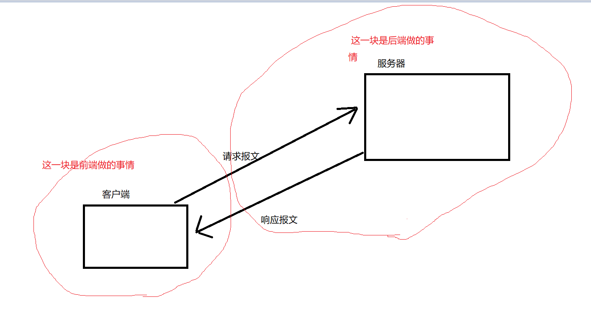

1. 什么是前端和后端（这块如果大家前面学过php的话，这块应该是了解的，这块只是一个复习）
   1. 前端的工作（颜值）
      1. 切图
      2. 写特效
      3. ajax
      4. 前端各种库和框架：bootstrap,zepto,jquery,iscroll...以及将来要学习的vue,react.js
   2. 后端的工作（灵魂，这二种开发方式，过几天会讲解，了解即可，有可能php学过）
      1. 前端把图切好（页面写死的，只有一些特效），给后端，后端搞出来一个动态的网站（传统开发模式）
      2. 给前端提供api接口,其他的事情不管由前端去通过ajax请求数据自己通过art-template渲染页面（前后端分离的模式）
2. 为什么学习node.js
   1. 和后端“打架”的时候能打赢（防止后端推卸责任）
   2. 为后面的vue,react等课程服务（当然不需要学得很深，会一些最基本的就行了）
   3. 引出MVC的概念
   4. 咱们这门课程不仅仅只讲node.js
      1. 后面要讲到的ES6、前后端分离、cookie、session等知识点不管是面试还是以后工作都很重要
      2. 会学习一些之前没有学过的前端知识及复习以前的知识
         1. axios库（一款在vue中用得特别多的ajax库）
         2. URLSearchParams api
         3. 复习bootstrap用法
         4. 复习ajax
         5. 复习jsonp
         6. 复习前后端分离用法
         7. 复习art-template用法
      3. 学习工具的使用
         1. Postman
         2. visio画流程图
      4. 了解一点node.js的前端工资更高
         1. 人无我有
         2. 人有我专
      5. 知乎上对于为什么学习node的解读：
         1. <https://www.zhihu.com/question/26295825/answer/33112897>

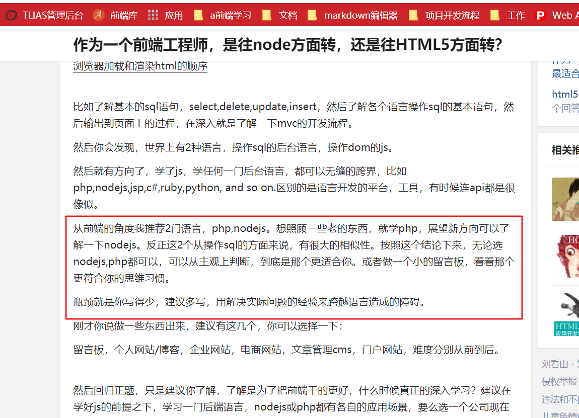

## 02.Node.js的安装以及使用终端查看版本号.avi-15:05

引言：

正如咱们之前学html,css,js的时候，需要安装chrome浏览器，学php的时候需要安装wamp或者phpStudy,咱们的node.js也需要安装一个环境

总结：

1. 用哪个版本

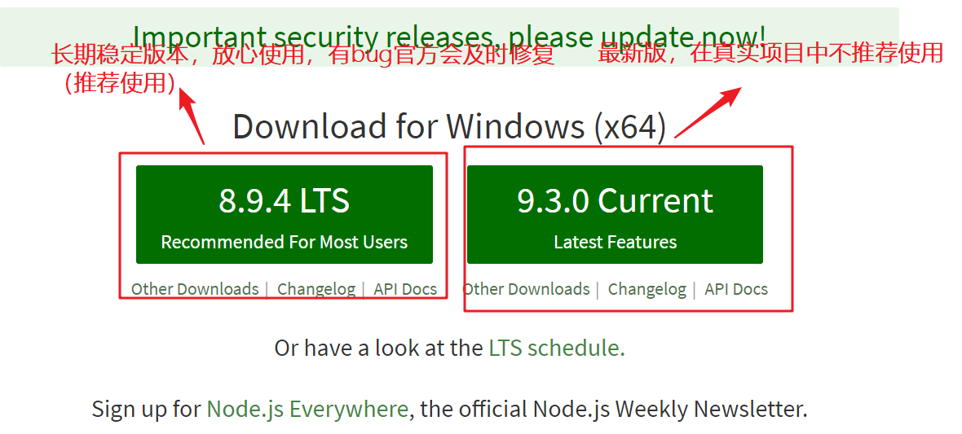

1. 检测是否安装成功
   1. 如何打开cmd/powser shell(这两个东西大家可以等同成一个东西)
      1. 方式一：同时按住shift +鼠标右键 --> 在此处打开命令行/powershell窗口
      2. 方式二：在资源管理器的地址栏输入cmd然后回车
   2. 执行node -v --> 确保node安装成功
   3. node是买一送一的，在安装的时候顺带会安装好npm --->npm -v 至于什么是npm,咱们在明天的课程里面会进行讲解

手册：

<http://nodejs.cn/api/> (建议放到收藏夹当中)

注意事项：

1. 如果之前安装过node的环境，原则上不推荐重新安装，除非出问题了老师检查出来了是版本太低的话再进行重装，否则大家之前安装过的less之类的环境都会失效，必须重新安装lessc工具
2. 讲到后面，大家如果感觉有必要升级再升级
3. 关于node的安装方式，网上有推荐使用nvm进行安装，这块不推荐大家这样做，因为nvm在windows下面兼容性不是很好，容易造成不必要的问题

## 03.全局Path环境变量的作用.avi-10:48

引言：

这里我们学习一个东西叫环境变量，学这个概念的目的是让大家后面在环境出问题或写代码有问题的时候能大概知道怎么回事，怎么去解决问题

总结：

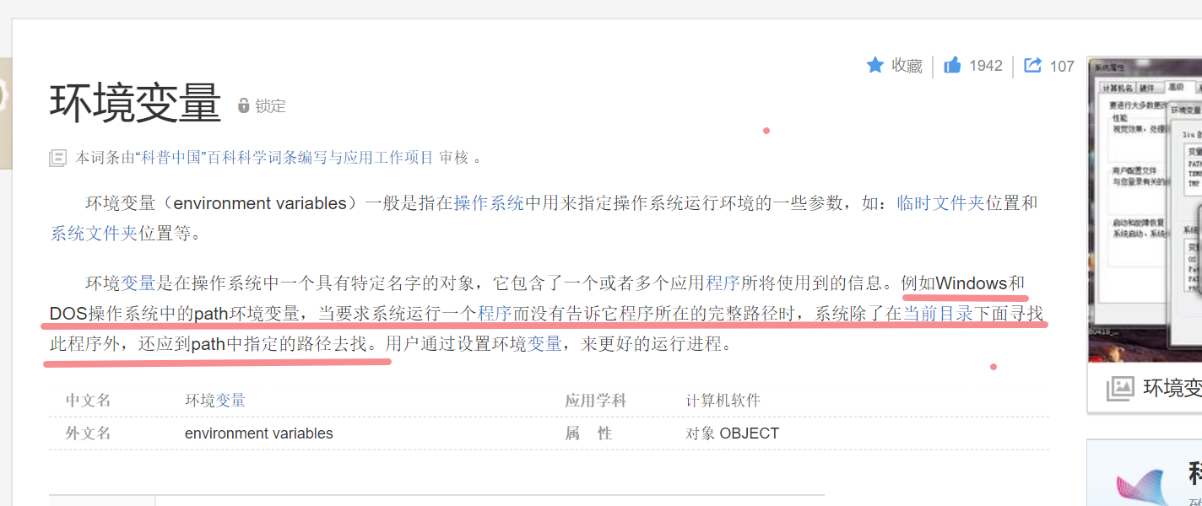

1. 环境变量的查找规则
   1. 先在当前的终端所处的路径去找有没有这个软件
   2. 如果没有，则去环境变量中配置好的路径中去找
   3. 如果找不到，则报错
2. 注意事项：配置好了环境变量之后，一定要把前面打开过的终端全部关掉，再打开新的终端才会生效

## 04. 什么是Node.js-12:26

引言：

1. 提问
   1. 前端js的组成部分?
   2. 如何运行js代码?
      1. chrome的V8引擎

总结：

1. node.js是由三部分组成的：ECMAScript + 全局成员+各种模块
   1. node.js和dom,bom没有关系了
   2. 所谓的成员，指的是当前作用域下面的变量、常量、方法、属性、对象

## 05.执行Node代码的第一种方式-REPL环境.avi-11:56

总结：

1. 如何进入REPL环境
2. 如何退出
   1. 按二次CTRL+C

## 06.执行Node代码的第二种方式-使用node命令执行js文件.avi-8:07

总结：

1. 执行方式：node +空格+ 要执行的js文件
2. DOS命令
   1. cls --> 清屏
   2. tab补全
   3. 按上键直接可以看到上一次命令

补充知识：

1. 盘符的概念
   1. C：D:
   2. 每个盘都会有自己的根目录 /
   3. cd /只能到达当前盘符的顶层
2. ./的含义
3. 如果嫌弃终端太小，可以调节字的大小（推荐）

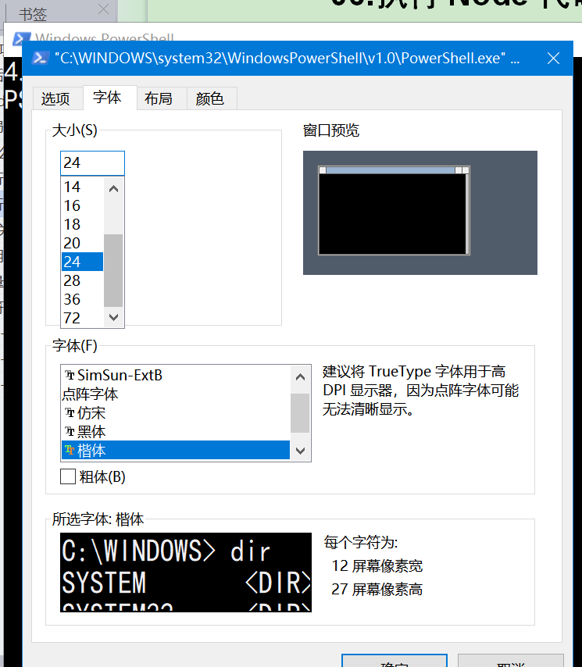

注意事项：

如果出现如下的报错信息，说明你要执行的这个js文件是不存在的

# ES6语法（1小时33分钟）

## 07.let关键字定义变量.avi-13:39

引言：

我们会发现node.js的文档的代码“看不太懂”

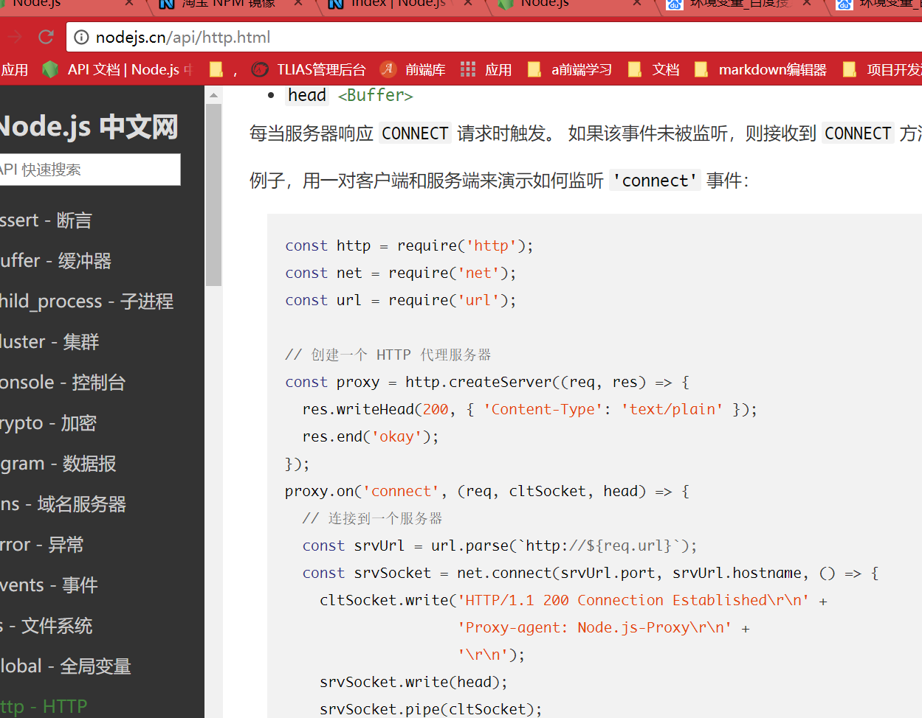

用了ES6的语法

同时其实后面的vue,react.js框架都会用到ES6的语法，这里在学习node具体知识点之前，咱们先学习一下ES6的语法

总结：

1. let不会导致变量预解析hosting
2. let会产生局部作用域（主要产生于花括号和for循环的时候）

## 08.使用const定义常量.avi-8:30

引言：

像如下的代码

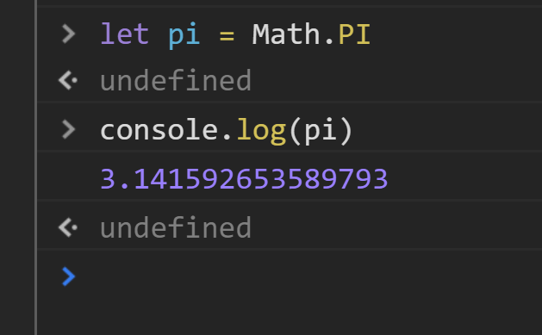

如果用let浪费，因为pi的值永远不会变的

总结：

1. const和let一样，不会导致hosting，会产生局部作用域
2. 基本数据类型使用const不能重新赋值
3. 复合数据类型使用了const，只要不改变引用地址就行

这里推荐大家一个平台：http://babeljs.io/repl，可以在左边写ES6代码，观察一下右边对等的ES5代码长什么样子

## 09.变量的解构赋值.avi-7:54

总结：

1. 解构赋值可以简化代码
2. 别名

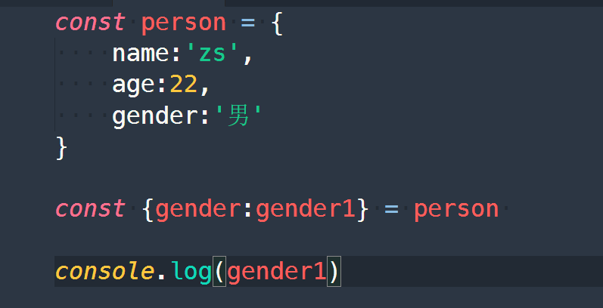

补充（解构赋值如果只讲一个例子有可能不理解）

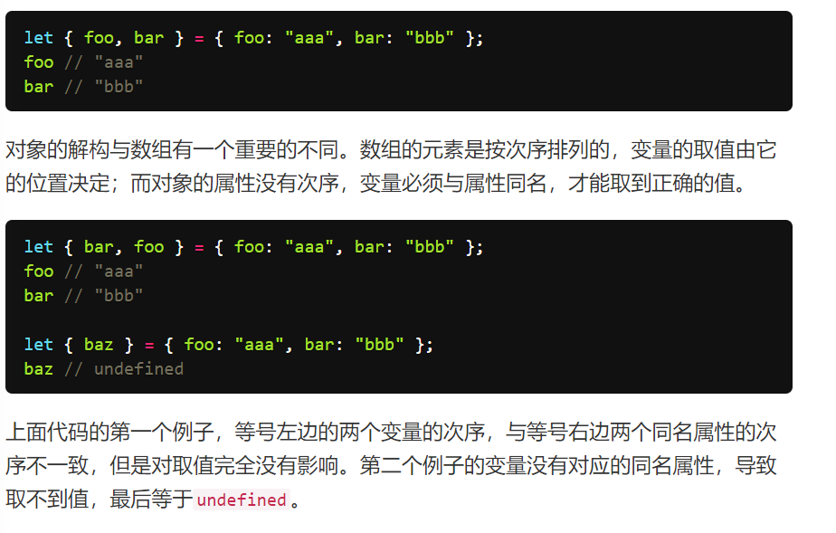

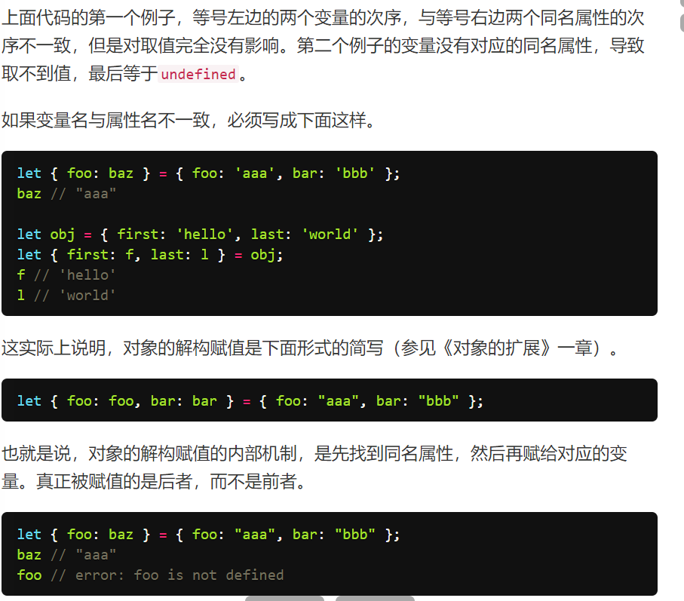

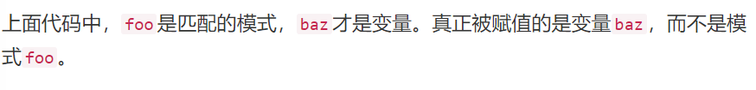

## 10.字符串扩展-startsWidth和endsWith方法的使用.avi-5:28

引言

接下来学一下字符串相关的几个东西

补充（大家可以课后自己来实现出来）

实现一个兼容ES5的startsWith,endsWith方法

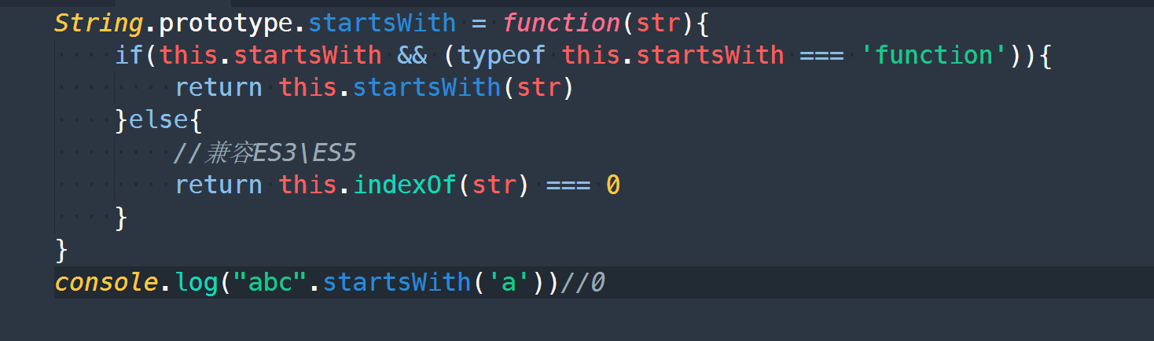

## 11.ES6-模板字符串.avi-9:23

总结：

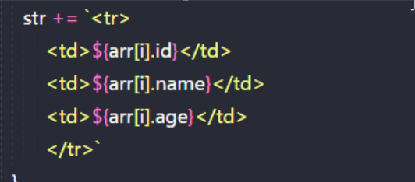

## 12.ES6-padStart和padEnd方法.avi-10:16

引言：

如果月份比较小的话，求出来的是：

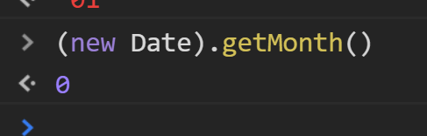

如果月份比较大的话，求出来的是10，11，12

这样的话可能不美观，最好是如果是0的话 ---> 前面填充一个0 ---> 00

总结：

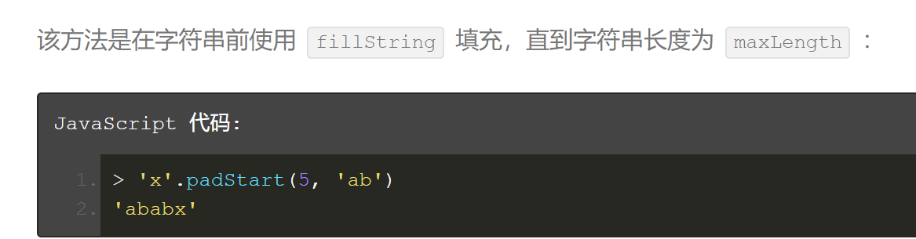

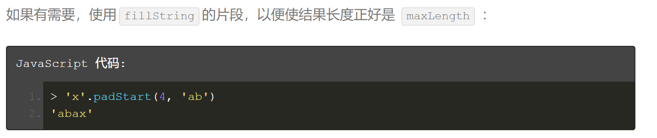

## 13.ES6-函数扩展.avi-14：21

总结：

1. 参数默认值

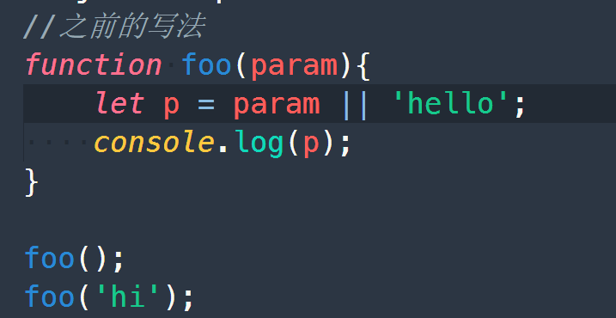

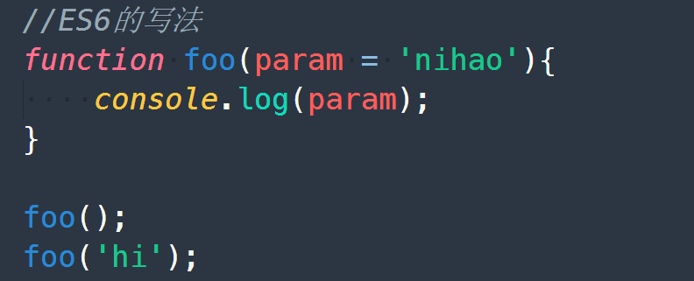

1. 解构赋值和默认参数结合

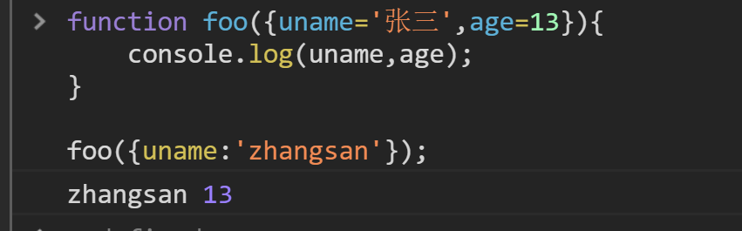

这里大家要注意一下，虽然两个参数都搞了默认值，但是如果真的不传参，会报错的：

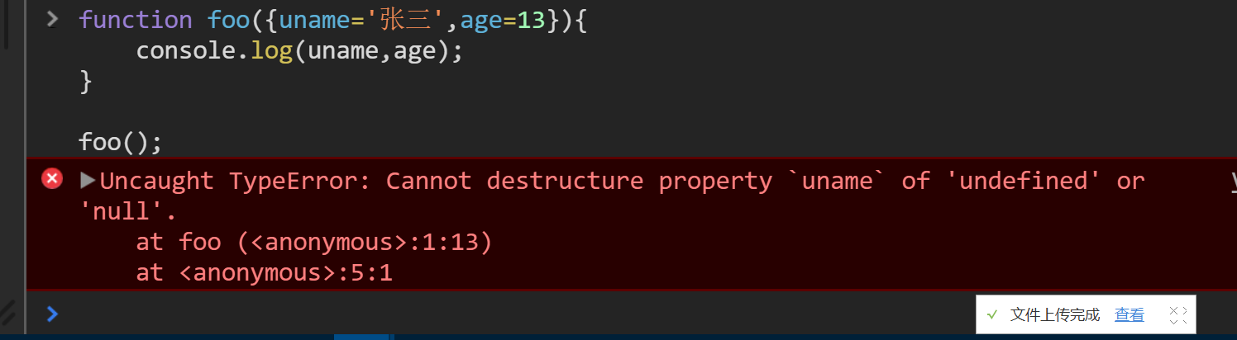

解决办法：

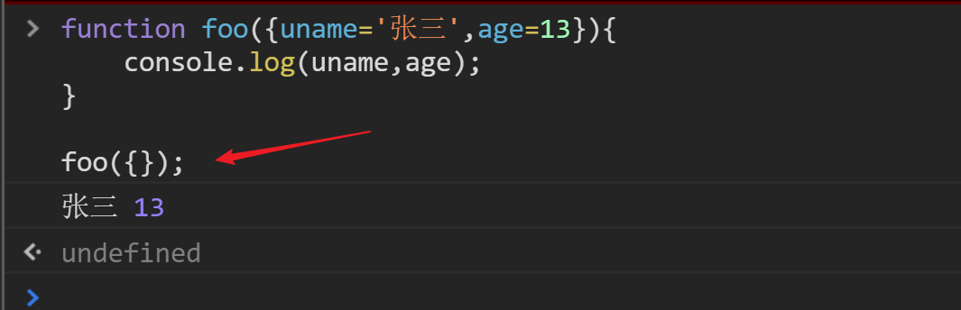

或者：

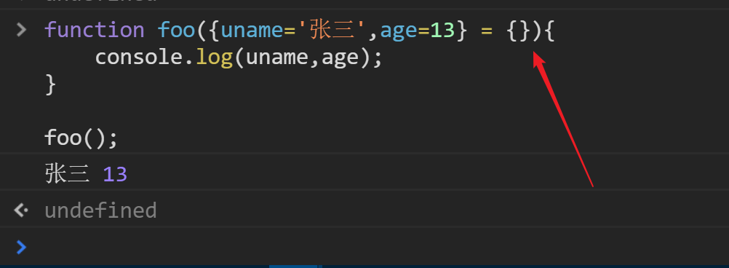

1. rest参数（有了这个之后，不需要arguments参数）
   1. 扩展运算符（延展运算符、或叫展开运算符）spread operator
   2. 如何区分rest参数和扩展运算符?
      1. rest参数还是形参
      2. 扩展运算符主要用于数组的

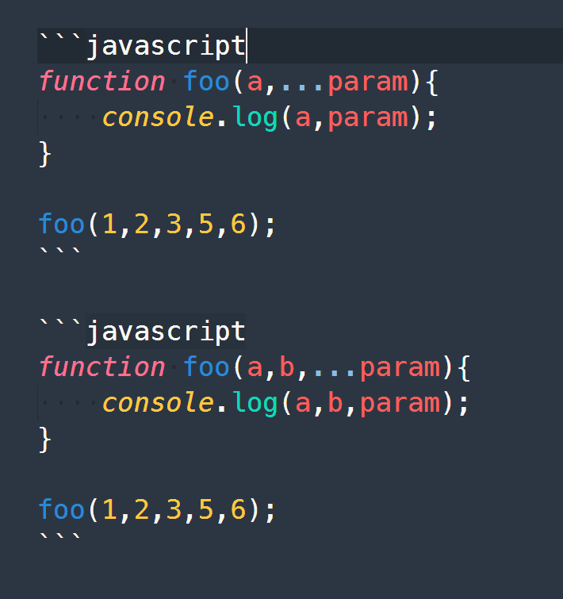

扩展运算符的妙用 - 合并数组

我们之前是这样玩的：

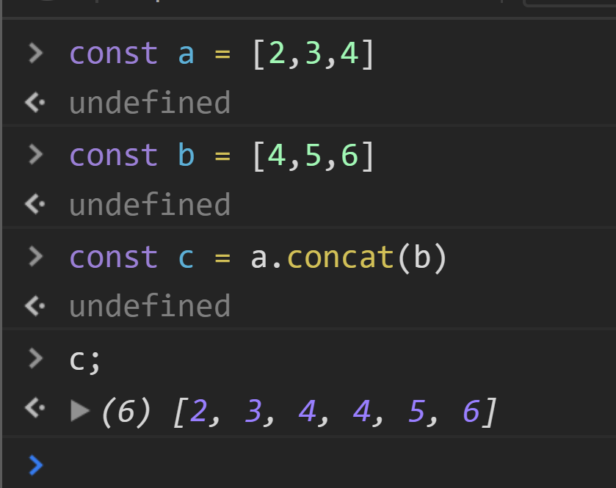

但是，其实可以这样玩：

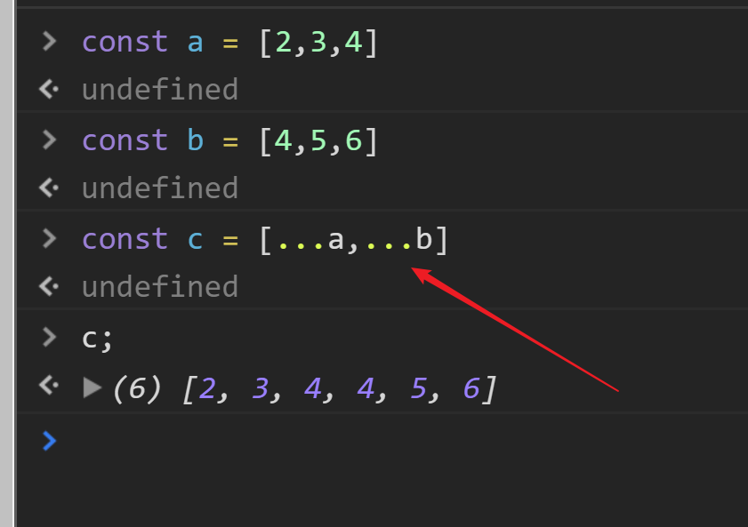

## 14.ES6-箭头函数完整介绍.avi-15:23[重要]

总结：

1. 只有函数体只有一句代码的时候才可以不写花括号
2. 使用了箭头函数之后，可以解决掉this的指向问题

## 15.对象中定义方法和属性的便捷方式.avi-8:11[重要]

总结：

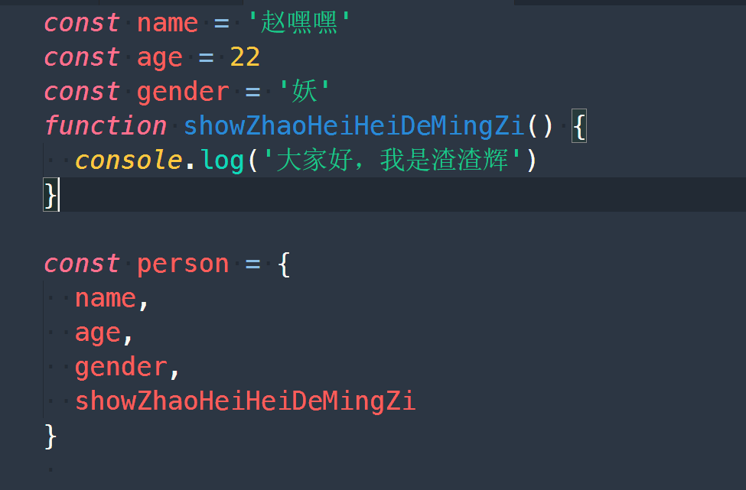

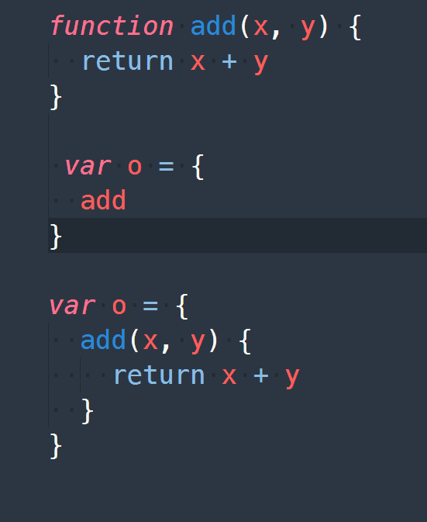

大家不用担心太多了记不住，后面的代码会全部用ES6来写

关于ES6的语法还有一些，比如promise, class类等，这些在后面的vue.js、react的课程里面都会涉及到，在咱们node这块暂时用不上，学了也估计会忘记，后面会学习的。

# 文件操作(2小时)

## 16.使用fs.readFile方法读取文件.avi-21:31

总结：

1. node默认只给大家提供了ECMAScript相关的api和全局的一些成员
2. 如果想使用内置的模块，第一步需要通过require导入一下（有没有感觉像require.js的用法^_^）

使用方式一：

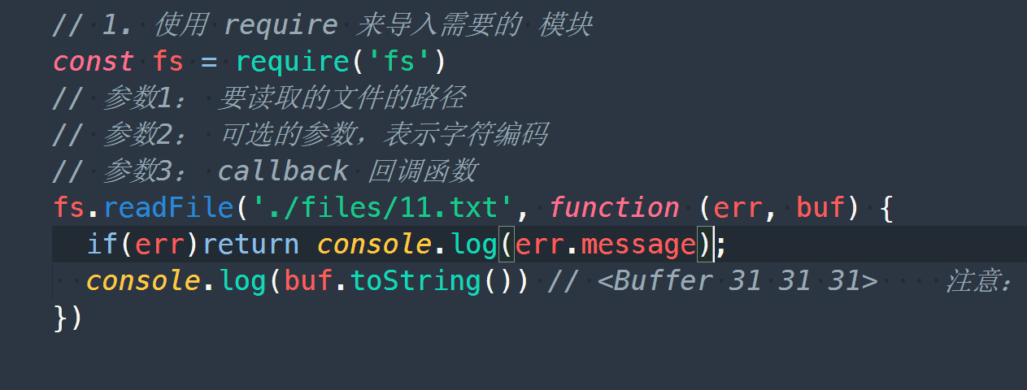

使用方式二：

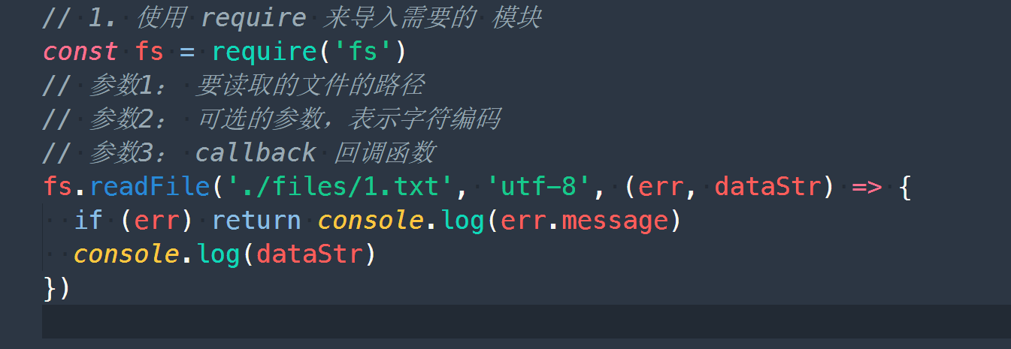

## 17.使用fs.writeFile写入文件.avi-6:24

总结：

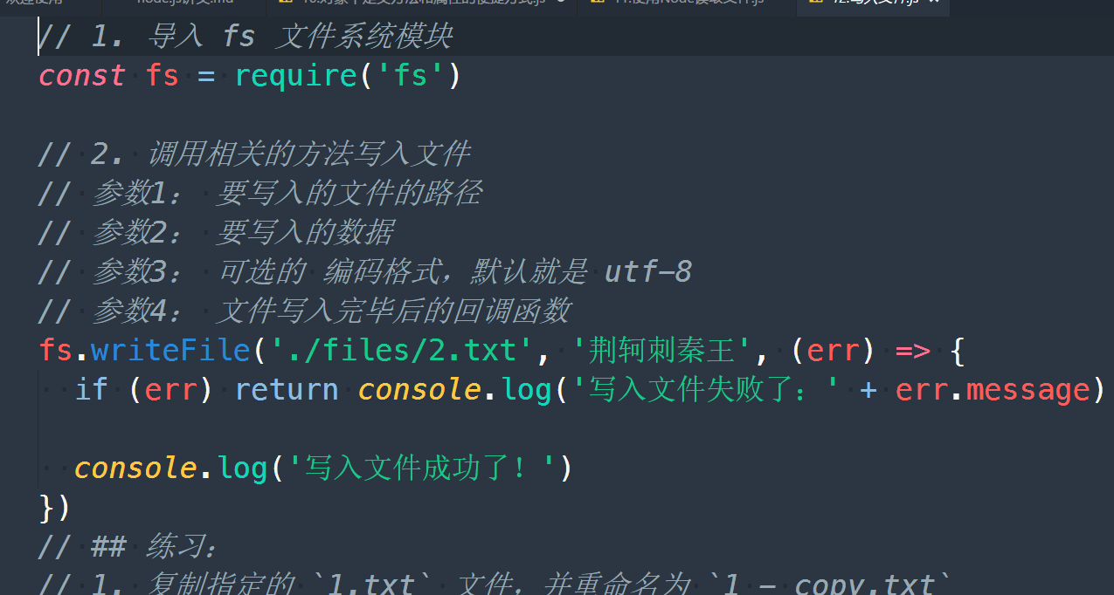

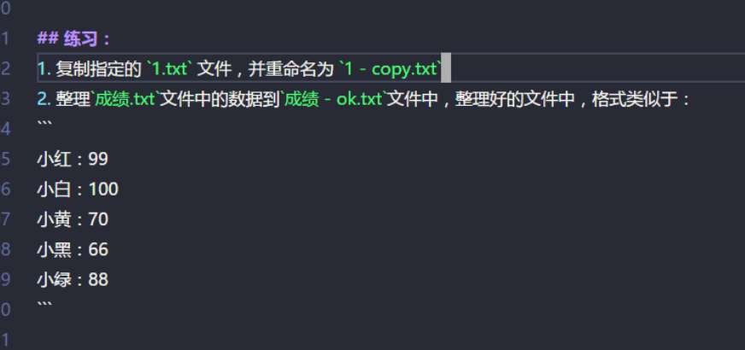

## 18.自己模拟复制文件的方法.avi-8:07

总结：

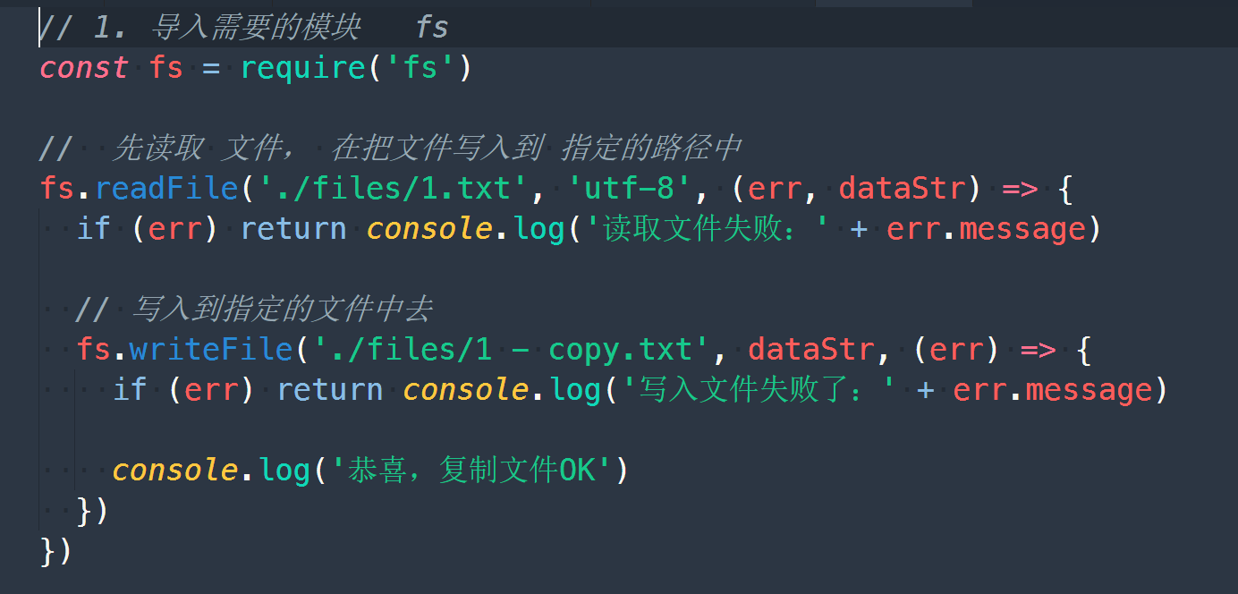

用原生的api来写（注意node版本不能低于8.x)

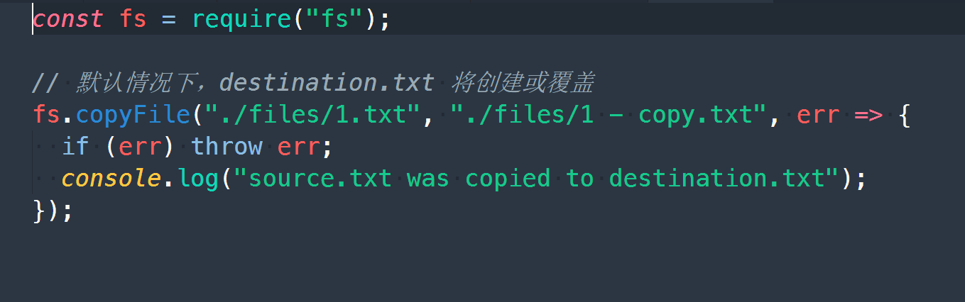

课后练习：

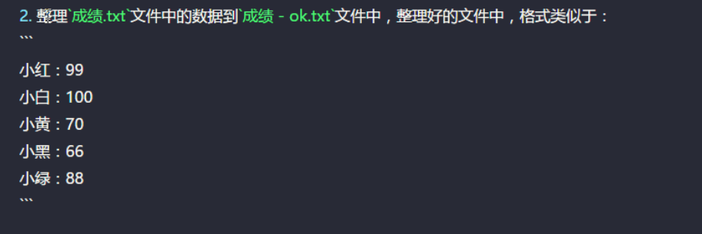

成绩.txt内容如下：

小红=99 小白=100 小黄=70 小黑=66 小绿=88

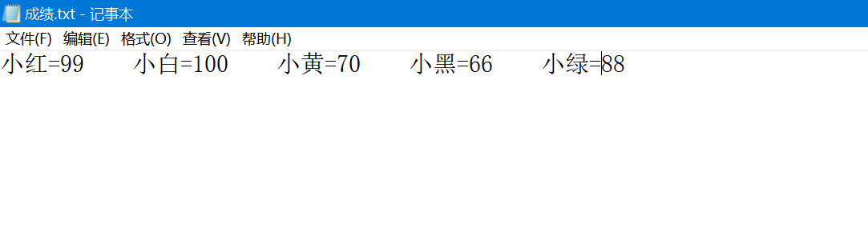

参考答案：

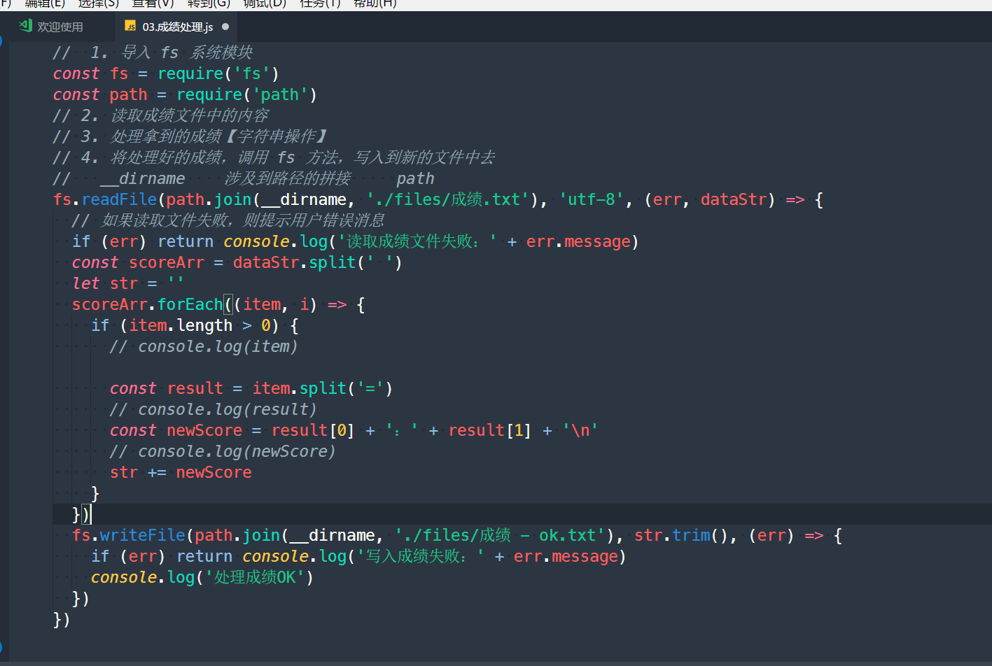

## 19.appendFile方法的使用.avi-6：28[了解，用得不多]

总结：

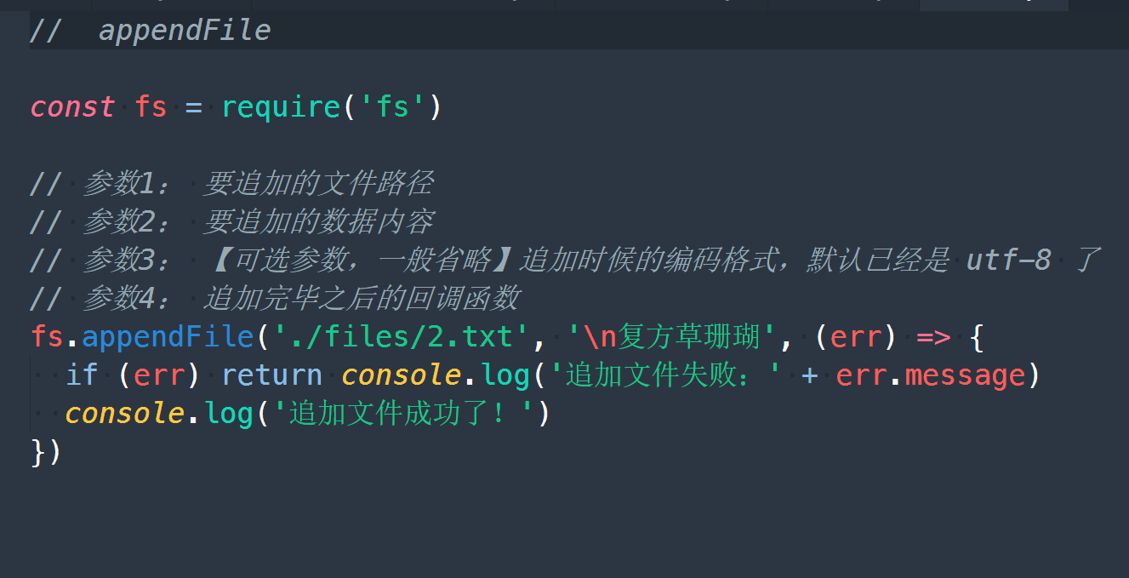

参考：

js中的转义字符

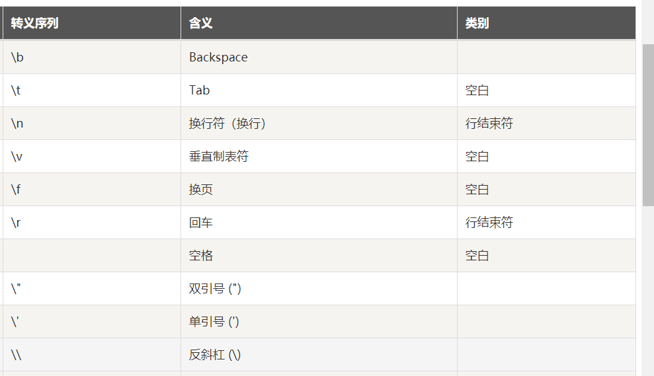

这个appendFile必须掌握，在express中间件那块用得上

## 20.使用__dirname解决fs模块中的路径问题.avi-14:33

总结：

__filename:执行文件的绝对路径

__dirname:执行的js文件所在的目录的绝对路径（目录和文件夹是同一个意思，非计算机专业的同学注意一下）

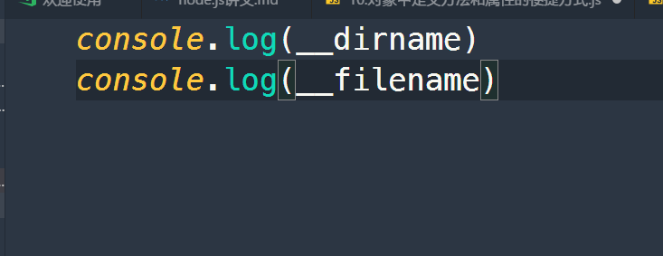

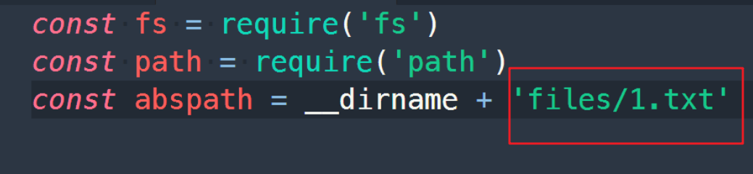

像上面这样写，还有一个问题：

太丑了 --->

## 01.使用path.join方法来拼接路径.avi-9:18

总结：

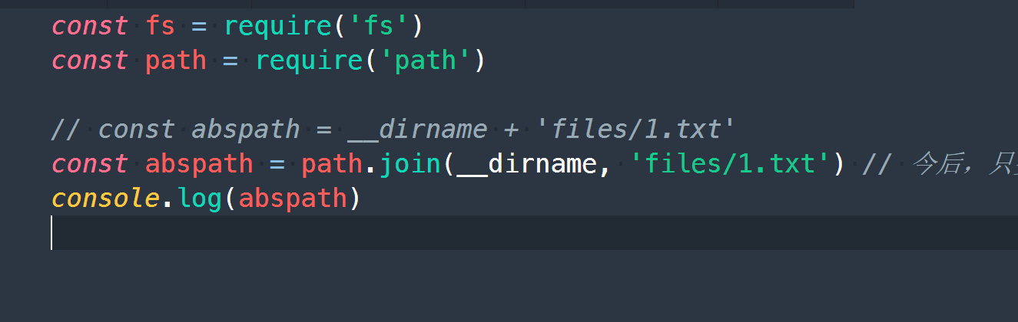

这是标准写法，以后一直会这样玩的

## 02.成绩处理案例.avi-15:17

总结：



接下来这二个api的使用是为了让大家学会后面的即使没讲的，但用的时候可以去查手册，去百度其用法：

## 03.fs.stat方法读取指定路径的信息.avi-7:24

总结：

stat ---> 类似文件的属性信息

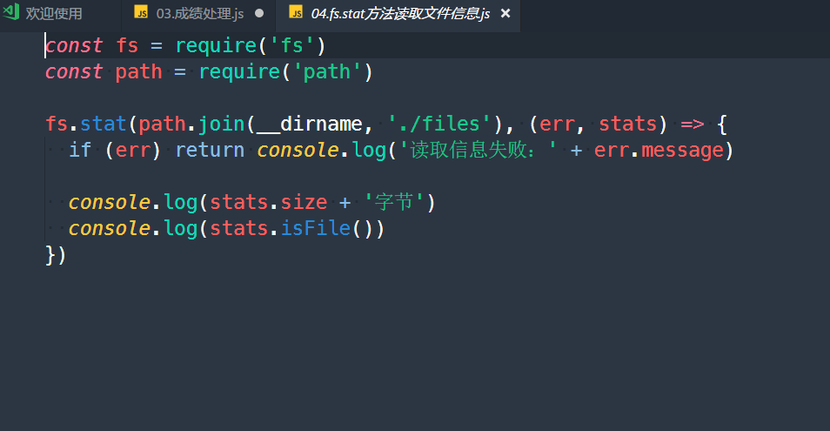

## 04.使用fs.readdir读取指定目录下的文件和文件夹的名称.avi-3:53

总结：

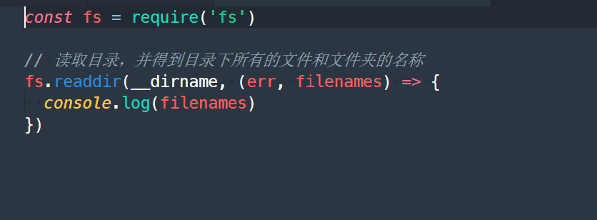

## 05.path模块中的其它方法介绍.avi-4:42

总结：

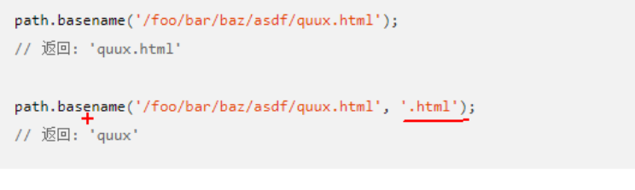

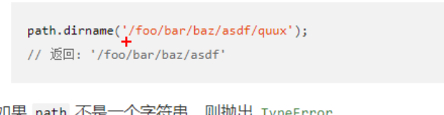

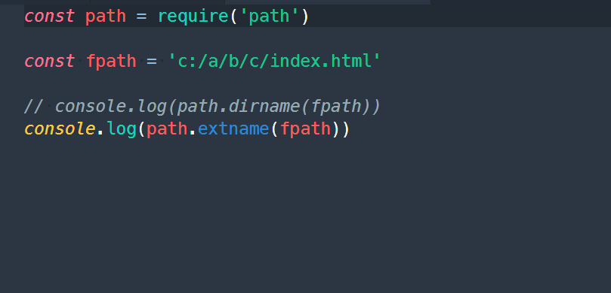

## 问题引入[必讲]

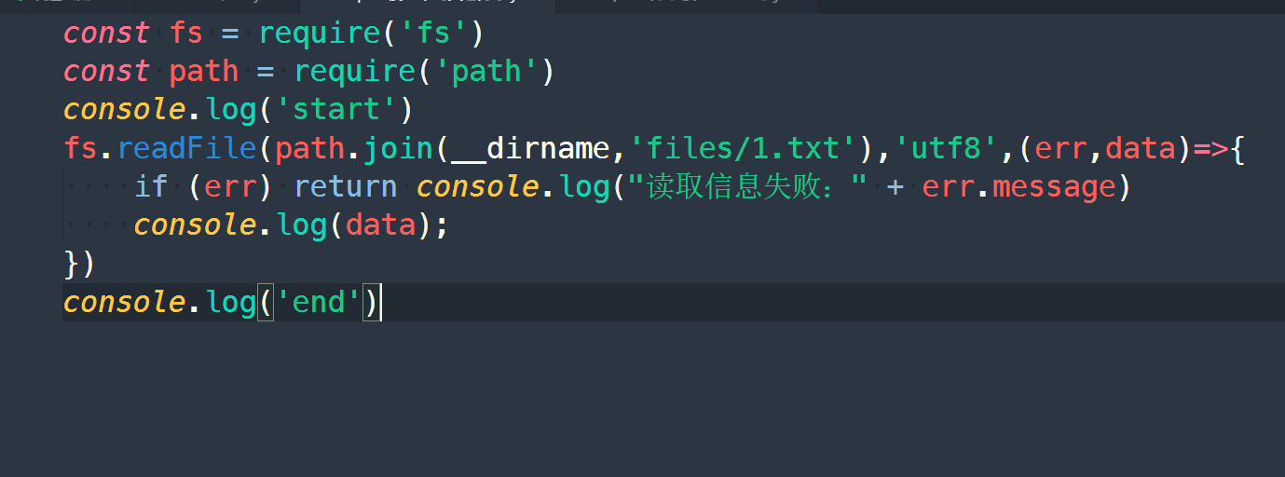

大家可以思考一下，如上的代码的执行结果

---->

我们会发现其实代码执行顺序和我们想的并不一样

这是因为fs.readFile方法是异步的，在node.js中，其实大部分的api方法都会配套一个同步的方法，一个异步的方法来供我们来使用，比如上面的代码，如果想要改造成同步的，可以如下的写法：

但其实我们更推荐的是使用异步的操作方式

-----> 接下来咱们一起来理解一下异步，要想理解异步，咱们首先要明白js代码是单线程的，这里首先介绍一下：单线程与多线程：

## 06.关于多线程和单线程的介绍.avi-4:30

总结：

1. 单线程：一个车间，一次只能做一件事情
2. 多进程：有一堆的车间，可以给每个任务分配一个车间执行相应的任务
3. js是单线程的，一次只能做一件事情，如果遇到了比较耗时的操作（ajax,定时器,文件读写），会单独由浏览器开启一个单独的线程去执行，并不会阻塞主线程的代码

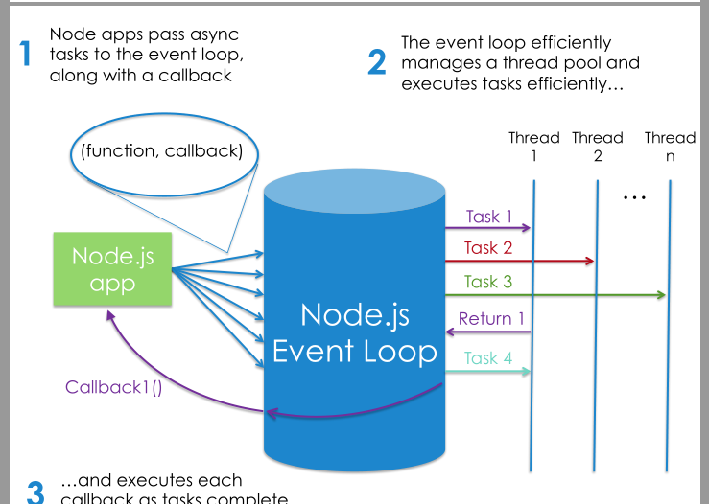

## 07.Node中为什么推荐使用异步方法.avi-7:18

总结：

1. 同步比较耗时，异步节省时间

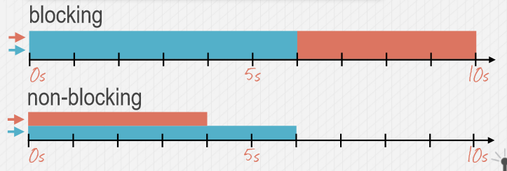

# 模块化与npm(3小时)

## [理论]08.common.js规范.avi-24:00

引言

大家之前有没有玩过require.js或者sea.js?

总结：

1. common.js制定了一套规范，类似U盘、鼠标、键盘都遵守的是USB规范，这样插上就可以用，node.js遵守common.js规范
2. common.js规范主要规范了哪些东西
   1. 如何创建一个模块 --->
   2. 创建的模块如何把内部的功能暴露出去 ---> module.exports
   3. 如何使用模块 ---> require

## [理论]09.模块作用域和global作用域以及模块包装器.avi-11:24

总结：

1. 在node.js中没有window全局对象，替代的是global对象
2. 在node.js中一个js就是一个模块，模块内部对外是不可见的
3. node.js模块化的原理

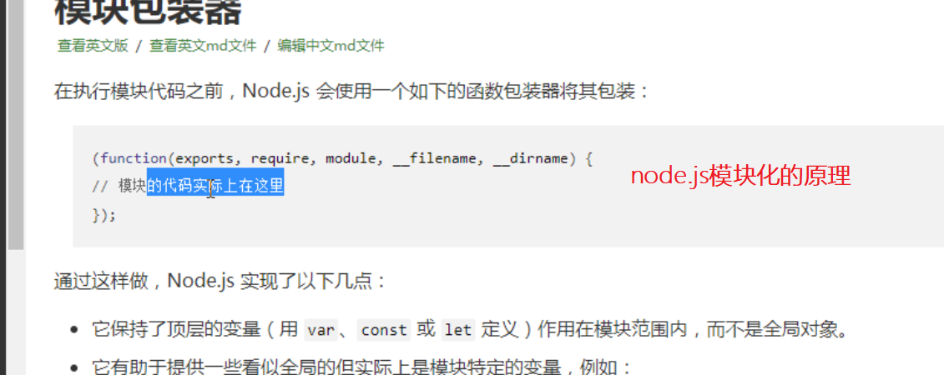

## [理论]10.全局作用域中无法直接访问模块作用域中的成员.avi-4:29

总结：

1. 可以认为在node.js中有四种作用域
   1. 全局作用域
   2. 块级作用域
   3. 函数私有作用域
   4. 模块作用域

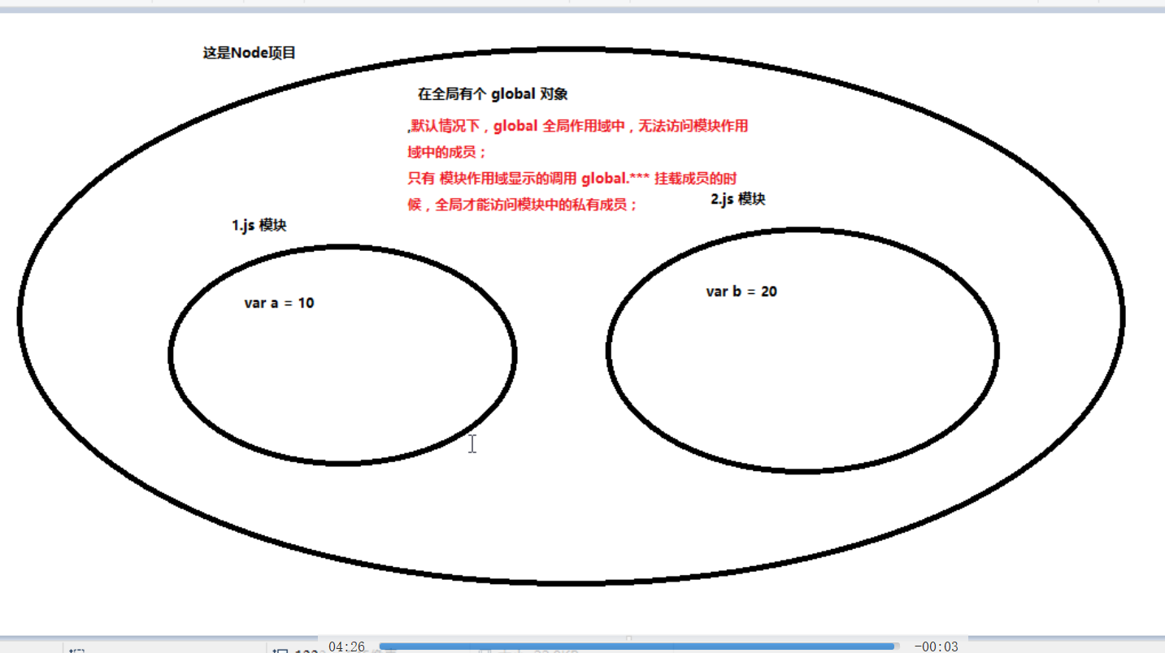

## [上代码]11.在Node中推荐使用CommonJS规范向外暴露成员.avi-20:00

总结：

1. 一个模块向另外一个模块暴露成员有两种方式
   1. 通过global挂载到全局（不推荐，容易造成全局变量污染，了解即可，以后永远不用）
   2. 通过commonjs的module.exports进行暴露
2. 简写方式
   1. module.require ----> require
   2. module.exports ---> exports

## 12.module.exports和exports的关系.avi-13：07

总结：

1. 只要不改变引用地址，可以用简写方式exports
2. 如果改变了引用地址，只能用module.exports

## 13.模块系统成员的三大分类.avi-12:22

总结：

1. 分类
   1. 核心模块（内置模块） require(‘核心模块标识符’)

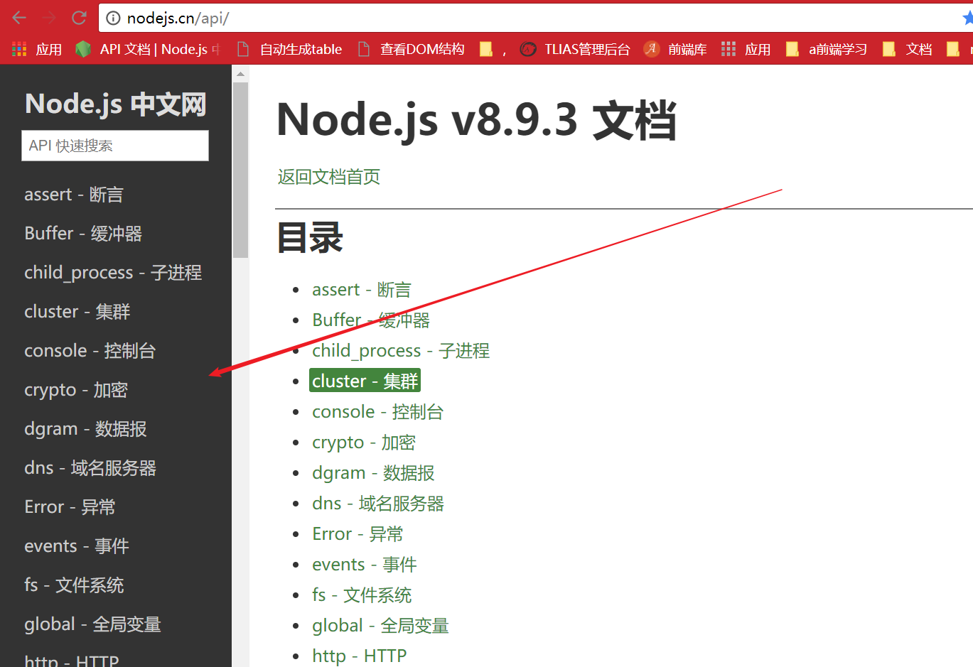

* 1. 第三方模块 require(‘第三方模块的名称标识符’)

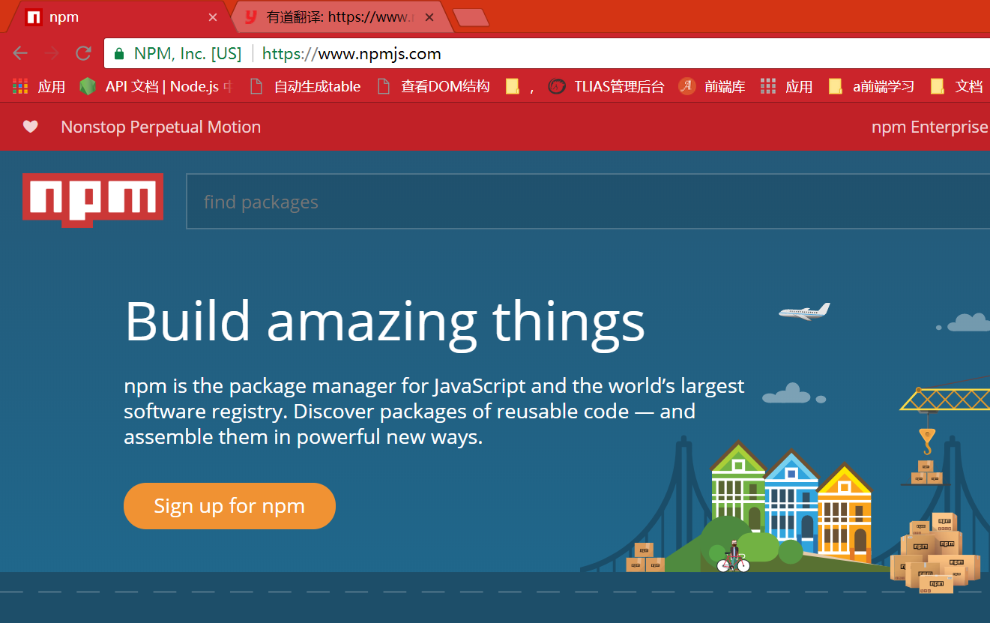

* 1. 用户自定义模块 require(‘路径标识符’)

1. 如何区分是什么类型的模块
   1. require(‘标识符’)
      1. 先确认是不是内置模块
      2. 如果不是，则去确认是不是第三方模块
   2. require(‘../标识符’) 或者 require(‘绝对路径/标识符’) ---> 用户自定义模块

## 14.关于Node中包的定义以及包的基本规范.avi-11:35

总结：

1. 用户自定义模块一般的只需要写一个js文件即可，因为是给自己用的
2. 第三方模块一般的不止是只有一个js文件，我们一般会把它用一个文件夹来实现，并且在文件夹里面必须要有一个文件叫package.json，我们称它为“包”
3. 一个最基本的package.json必须包含的字段
   1. name 包的名字
   2. version 包的版本号
   3. main 表示包的入口文件

## 15.自定义一个计算器的包并画图解释包调用过程.avi-27:37

总结：

1、这块只是为了理解包的结构，我们以后基本上不会自己来创建一个包的（理解为主）

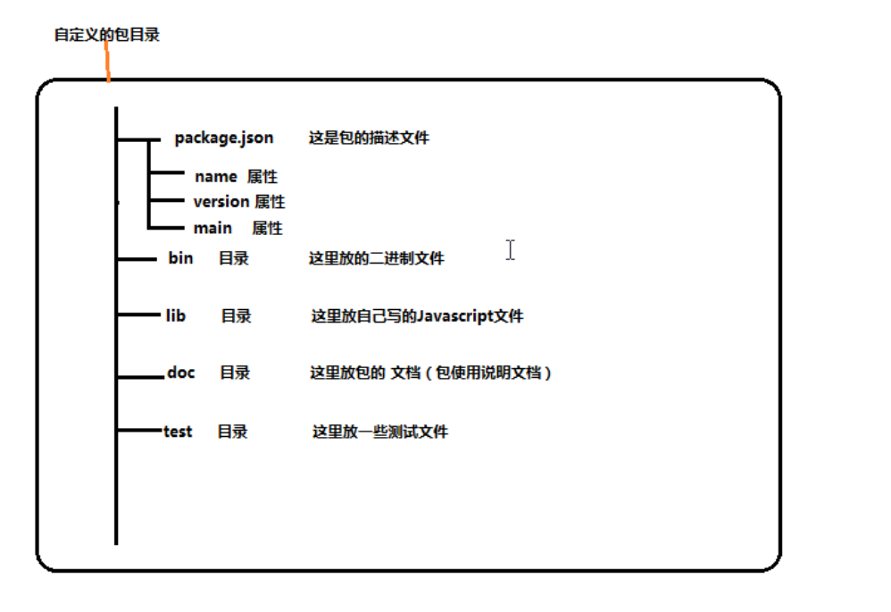

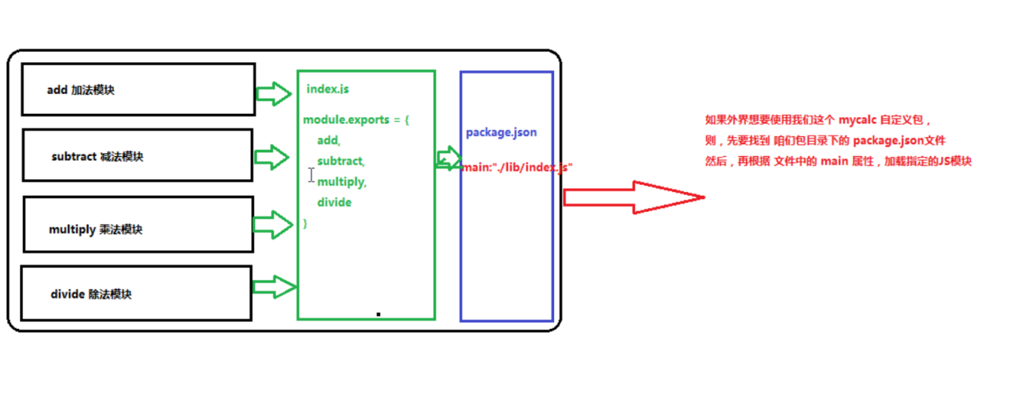

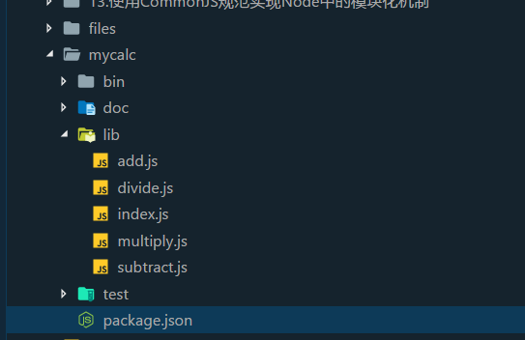

课后练习：

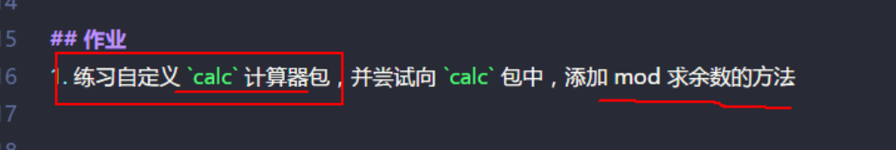

课后练习答案：

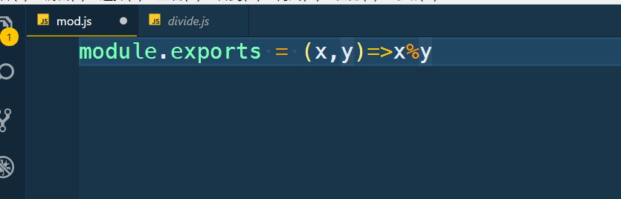

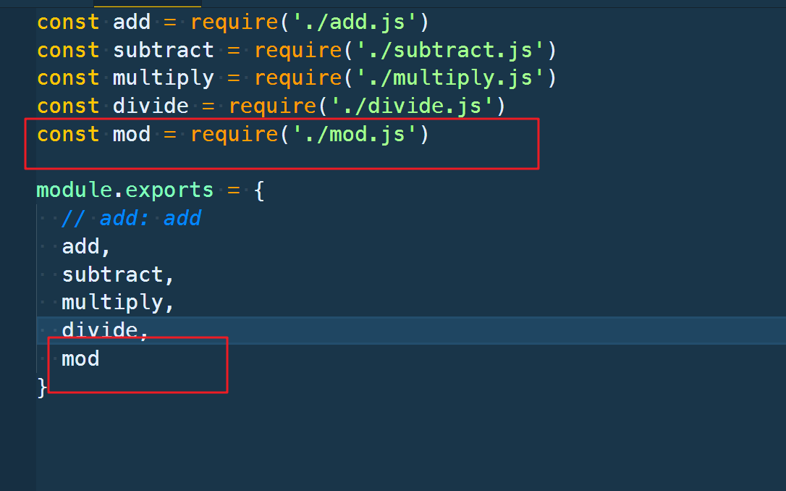

## 16.全局安装和卸载NPM包.avi-15:46

总结：

1. npm两层含义
   1. 指的是npmjs.org这个网站
   2. node package manager的缩写 node的包管理工具
2. 如何找到自己电脑的全局npm的位置C:\Users\klxin\AppData\Roaming\npm
3. 全局的包安装方式：npm install -g 包名 或者 npm install 包名 -g 包名 或者 npm i -g 包名
4. **i5ting_toc安装体验**
5. **npm install -g i5ting_toc回车**

（整个安装过程，有的电脑会出现满屏的白色方格子，这是正常的，大家不要觉得惊讶）

1. 卸载 npm uninstall 包名 -g

## 17.安装和卸载本地包（end）.avi-19：49

总结：

1. 执行npm init -y（这一步很重要，一定要做，不能忘记）
2. npm install --save 包名 | npm i -S 包名

## 18.NPM的其它常用命令.avi-10：33

总结：

1. npm i --save-dev 包名
   1. 辨析
      1. jquery,art-template,less分别用啥
2. --production的作用：只会安装dependences下面的包

## 19.使用nrm解决下载包速度慢的问题.avi-7:40

总结：

1. 安装nrm npm install -g nrm --> nrm ls --> nrm use taobao

2、npm install -g cnpm --registry=https://registry.npm.taobao.org

# 网络编程(2小时15分钟)

## 20.介绍Apache服务器和Ip、端口号的概念.avi-7:57

总结：

1. Ip地址定位到服务器那台电脑
2. 端口号定位到具体的服务器软件
3. node.js并没有一个类似apache一样的东西，可以把代码扔进来就可以进行访问的东西

## 01.服务器客户端、静态资源与动态资源之间的区别.avi-10:38

总结：

这里面重点是需要了解的概念

1. 静态资源
   1. 我们在网上看到的页面，比如关于我们、公司简介之类的，基本上不会怎么变化的，我们称之为静态页面（网站）
2. 动态资源
   1. 但还有一些，比如发邮件、去12306买票之类的，我们每次打开看到的是不一样的，而且我们如果对我们的邮件删除了就会少一条数据，这种网页肯定不可能是写死的，我们称这种为动态网页（网站）

## 02.http协议的通信模型.avi-7:45

总结：

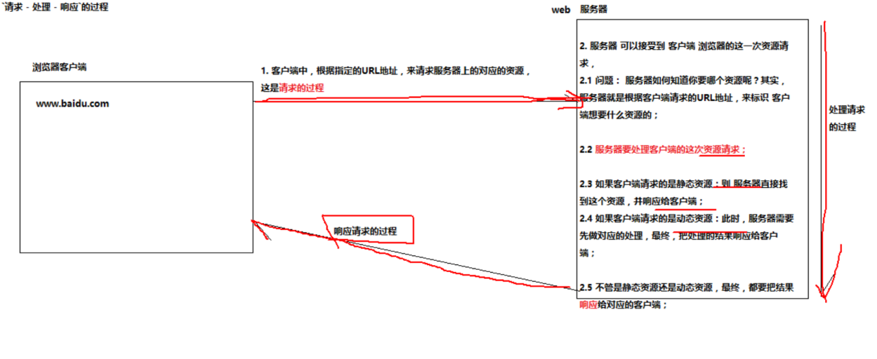

这里大家要明确的是：

1. 任何资源从服务器拿回客户端需要经过请求+响应两步

## 03.创建最基本的web服务器.avi-15:16

总结：

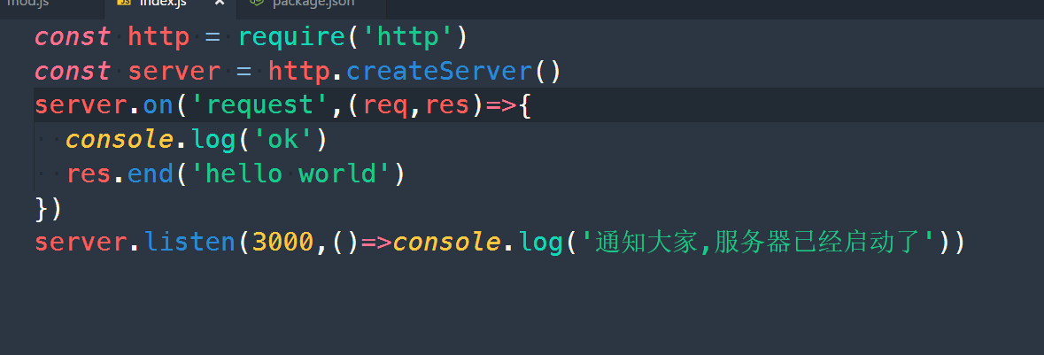

步骤：

1. 导入http核心模块
2. 创建服务器
3. 监听request事件
4. 编写当触发request事件的时候的回调函数

注意事项

1. 如果页面一直在转圈
   1. 说明后台没有把对应的数据返回，或者没有返回完全
2. 如果报下面的错，是因为端口占用了

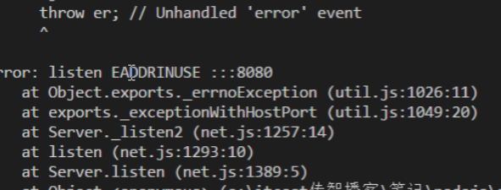

解读：

|  |
| --- |
| // fs path http  // 1. 先导入 Node 中提供的核心模块 http  const http = require('http')  // 2. 创建服务器  const server = http.createServer()  // 3. 为这个server服务器，通过 on 方法，绑定一个 事件  // $('#btn').on('click', function(){}) $('div').on('mouseover', function(){})  // 问大家：这个 request 事件什么时候触发？ 每当服务器接收到一个客户端的请求，就会立即触发这个 request 事件  // 注意： 我们在自己写服务器的时候，要时刻记着 请求 - 处理 - 响应 这个通信模型  // 在 服务器的 回调函数参数列表中， 有两个参数，其中，第一个参数，是 Request， 第二个参数是 Response  server.on('request', function (req, res) {  console.log('ok')  // 大家注意：每当请求处理完毕，必须 显示调用一下 response 对象的 end 方法，来结束这次响应，否则，客户端拿不到数据；在 调用 res.end 方法的时候，可以传递要返回给客户端的数据；  res.end('hello world.')  })  // 4. 启动服务器  // listen 方法的第一个参数： 端口号  // 第二个参数，是IP地址，可选，P地址，可选，如果不填写，则默认监听 127.0.0.1  // 最后，还有一个回调函数，表示，当服务器正常启动之后，调用一下这个函数  // http://127.0.0.1:3000  server.listen(3000, function () {  console.log('通知大家，服务器已经启动了！')  }) |

学员疑问：为什么请求一次，会打印两个ok?

因为浏览器在请求的时候，会顺带着去请求一个叫favicon.ico，这个东西以后看到favicon.ico忽略即可，不会影响什么的

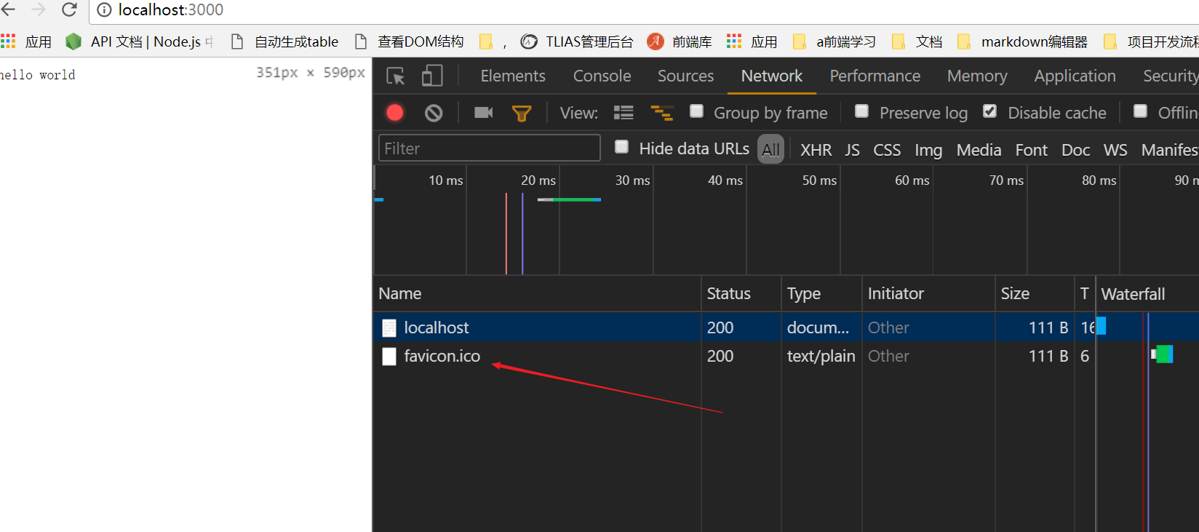

04.学习req和res对象的基本使用.avi-21：56

总结：

1. 默认访问http://localhost就是在访问http://localhost/
2. content-type
   1. content-type对照表 <http://tool.oschina.net/commons>
   2. 大家可以测试一下，把content-type换一下试一下

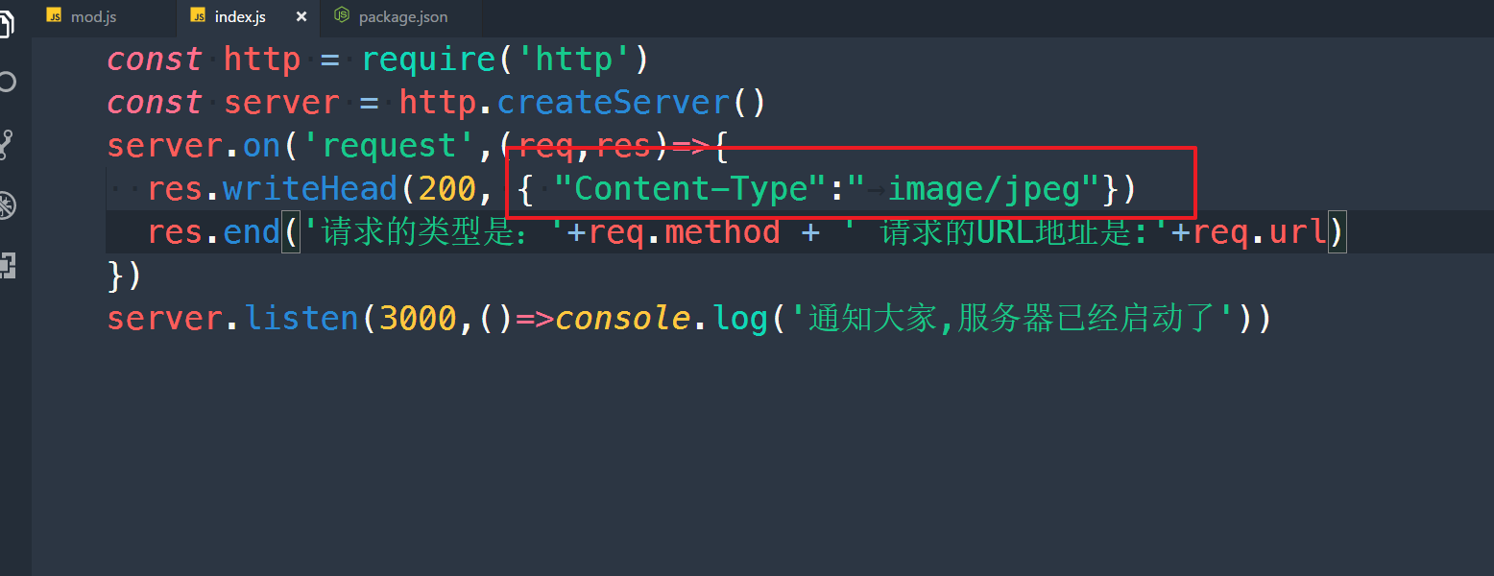

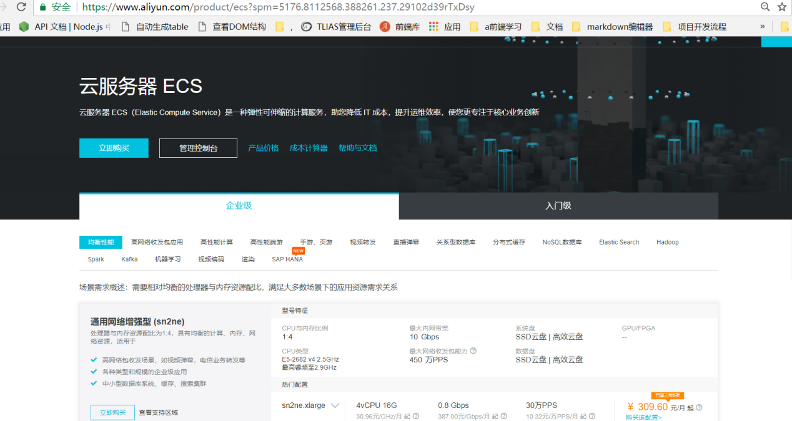

大家有兴趣可以买一台阿里云的ECS服务器，把自己写的代码放上去，相当于做了一个小网站

## 05.根据不同的URL地址响应不同的HTML内容.avi-10:07

需求：

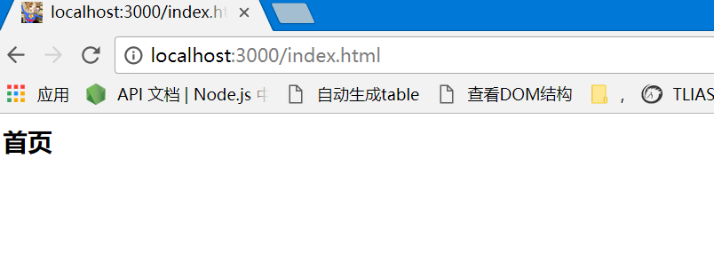

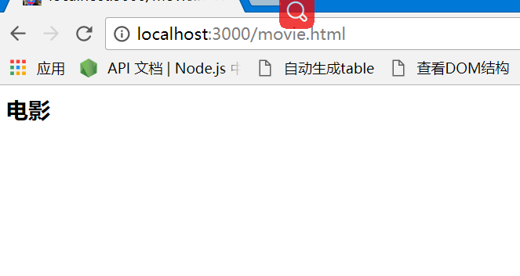

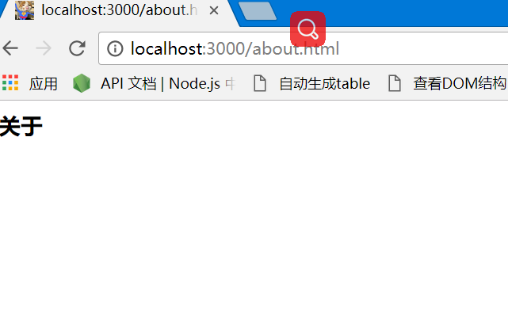

总结：

注意事项：

1、一定要把上次的终端关掉，再运行这个，否则会容易出现端口占用

|  |
| --- |
| const http = require('http')  const server = http.createServer()  server.on('request', (req, res) => {  // res.end('ok')  // 拿到每次客户端请求的URL地址  const url = req.url  // 拿到请求的类型 ，并转换为 小写的字符串  const method = req.method.toLowerCase()  res.writeHeader(200, {  "Content-Type": 'text/html; charset=utf-8'  })  if (method === 'get' && url === '/index.html') { // 请求 /index.html 返回首页  res.end('<h3>首页</h3>')  } else if (method === 'get' && url === '/movie.html') { // 请求 /movie.html 返回电影  res.end('<h3>电影</h3>')  } else if (method === 'get' && url === '/about.html') { // 请求 /about.html 返回关于  res.end('<h3>关于</h3>')  }else {  res.end('<h3>404. 报告队长，您访问的页面，炸了...</h3>')  }  })  server.listen(3000, () => {  console.log('server running at http://127.0.0.1:3000')  }) |

## 06.根据请求类型来做不同的处理.avi-6:16

总结：

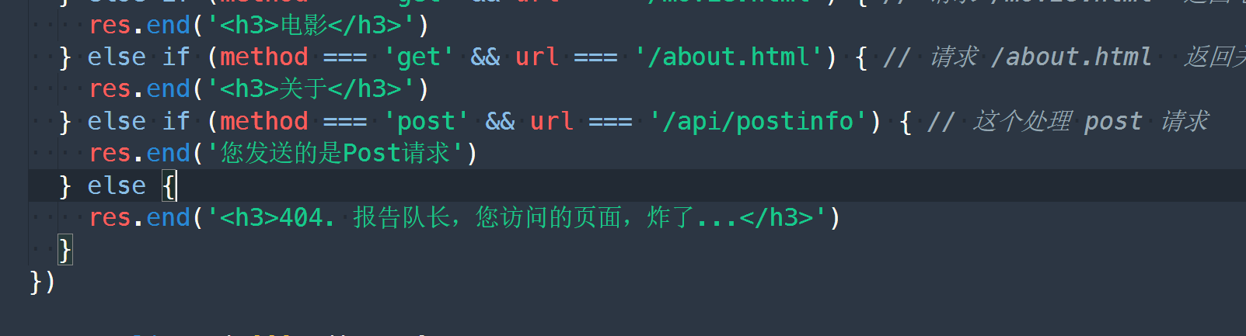

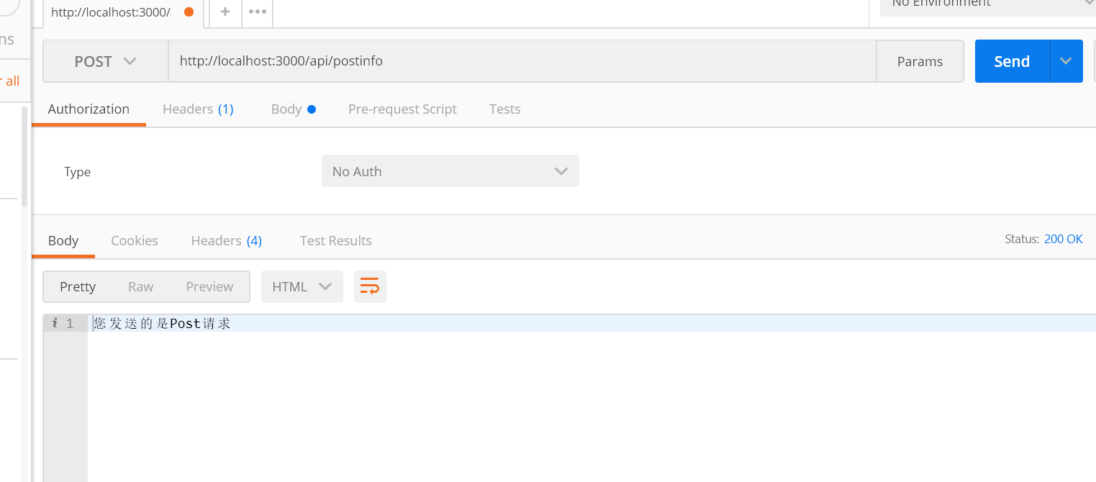

## 07.根据不同的URL地址返回不同的页面-上.avi-12:15

问题：

1. 上面的HTML代码写成一个字符串，格式不好看

总结：

1、通过fs.readFile把静态页面读取成一个大的字符串 --> res.end返回

## 08.根据不同的URL地址返回不同的页面-下.avi-7:13

总结：

1. 返回数据可以不用指定utf-8,只要指定content-type即可

## 难点理解：

1. 从这里，大家其实可以得出来一个结论，如果用户在浏览器里面输入的是http://localhost/index.html ----> 其实并不意味着真的有一个index.html这个页面
2. 我们会把/index.html叫做URL的标识符，它只是一个标识符而已（有很多同学不理解标识符这三个字的意思，简单点说，你可以说只是一个名字而已）
3. 但是如果我们真的在本地有一个index.html,我们也是可以让URL地址栏的标识符和硬盘上真实的那个index.html产生关系，我们可以借助于fs.readFile

## 09.优化HTML文件的读取思路.avi-5:02

引言：

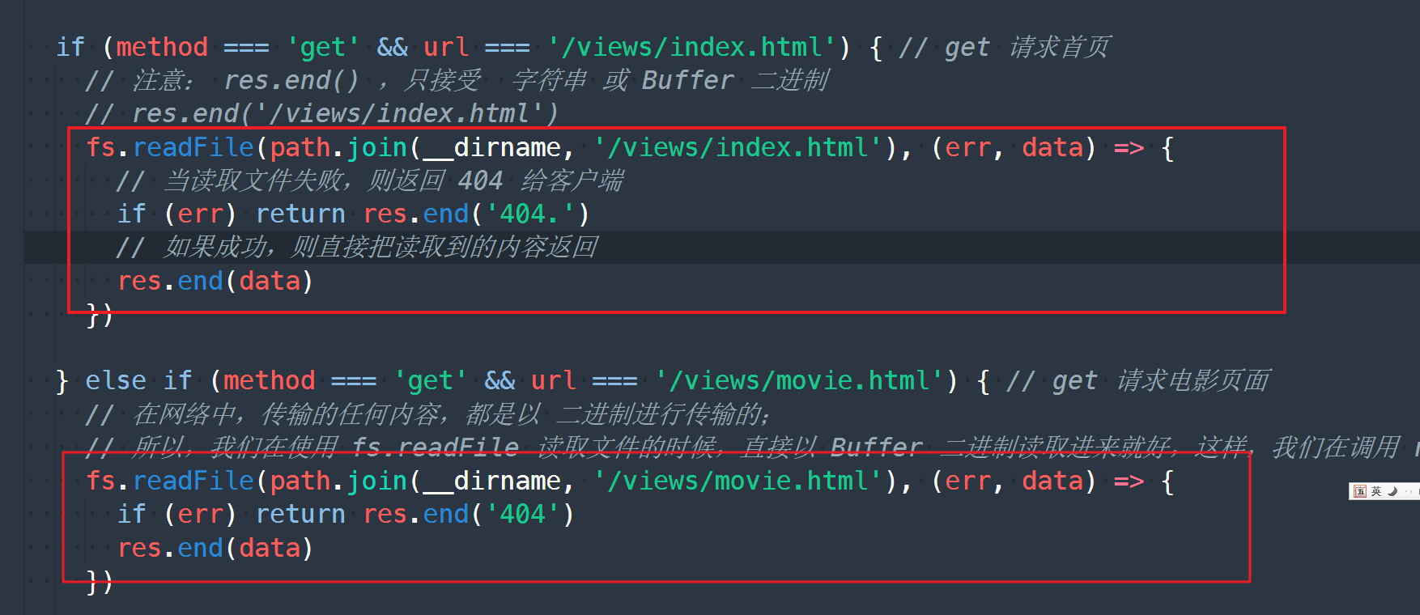

我们发现，代码重复的地方太多了

总结：

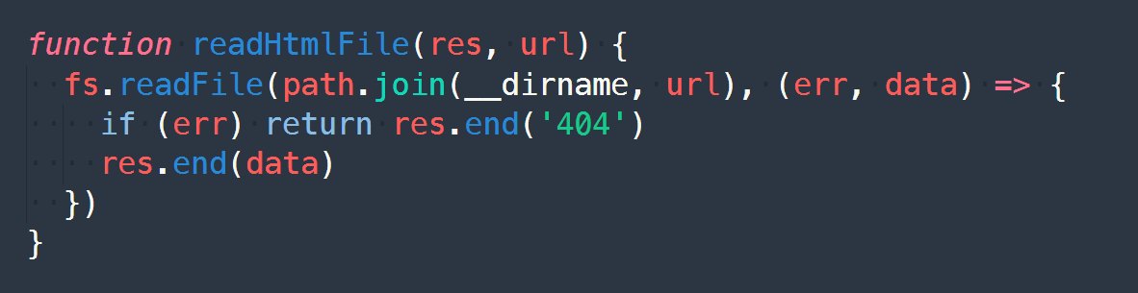

## 10.在HTML页面中引入静态资源文件并引出问题.avi-8:08

引言：

我们平时做的网站，不但有html,其实还有js,css,jpg,png,ttf等静态资源

总结：

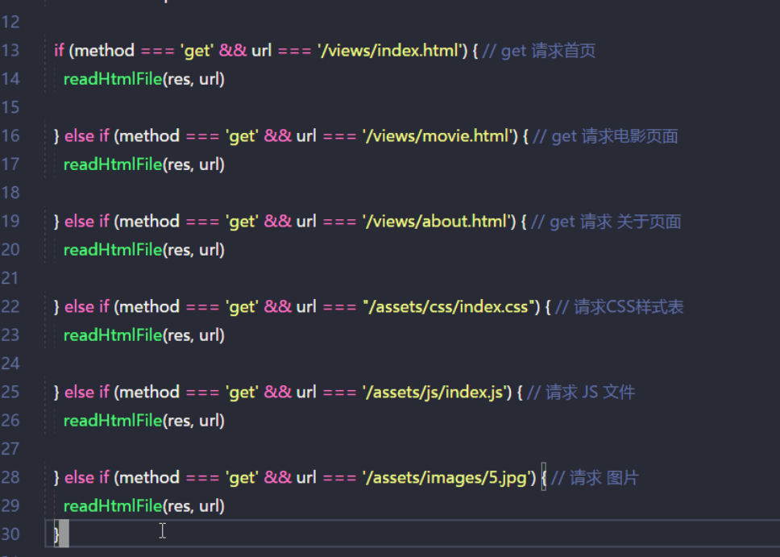

## 11.优化静态服务器的处理方式.avi-3:47

总结：

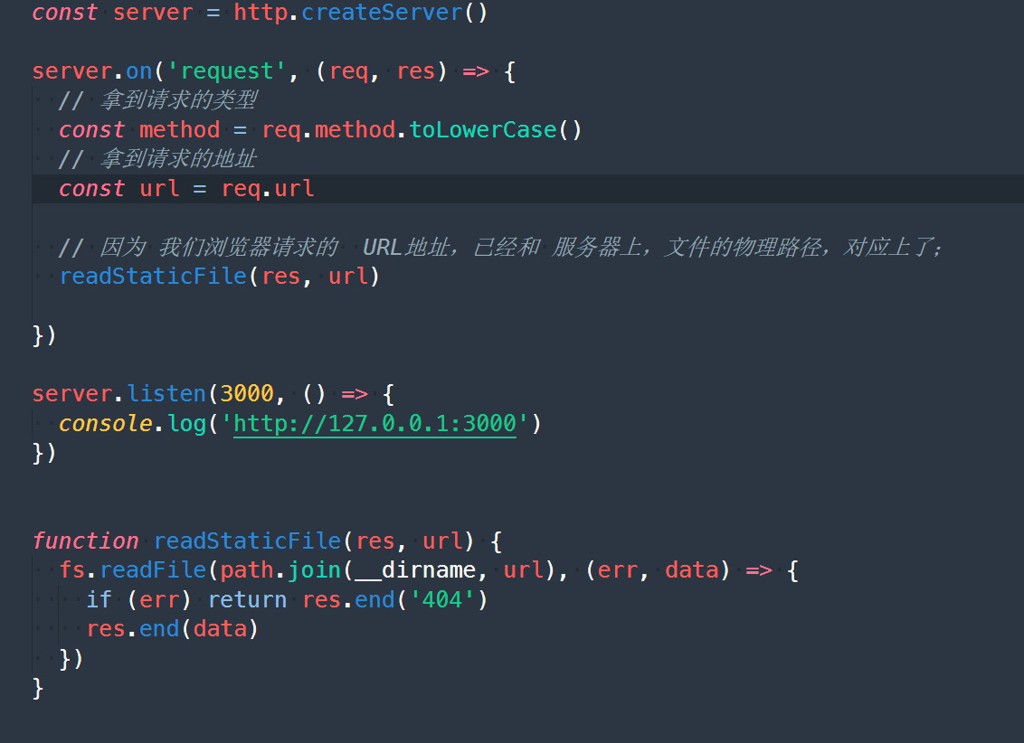

## 在Node中结合art-template渲染动态页面.avi-16:31

总结：

在node.js中使用art-template的步骤

第一步、安装art-template

第二步、引入art-template

|  |
| --- |
| const http = require('http')  // 1. 导入 art-template 这个第三方模块  const template = require('art-template')  const path = require('path')  const server = http.createServer()  server.on('request', (req, res) => {  // 之前，大家在前端中使用过 art-tempalte 模板引擎  // 在前端中使用的时候，分3步：  // 1. 导入 script src="/public/art-template.js"  // 2. 创建一个 模板 script 标签 <script id="tmpl" type="text/template"></script>  // 3. const htmlStr = template('tmpl', { 要渲染的数据对象 })  const person = {  name: '俊哥哥',  age: 30,  gender: '妖',  hobby: ['吃饭', '睡觉', '撩妹']  }  // 在 Node 服务器端，template 函数的第一个参数，不再是 Id 了，而是一个 模板页面的绝对路径  // 第二个参数，还是要渲染的数据  const htmlStr = template(path.join(__dirname, './views/tmpl.html'), person)  res.end(htmlStr)  })  server.listen(3000, () => {  console.log('http://127.0.0.1:3000')  }) |

# express框架(5小时30分钟)

注意事项：

1、在写express代码的时候注意对比与用原生的node.js写的区别，更简洁的地方

## 13.Express框架初体验.avi-25:45

总结：

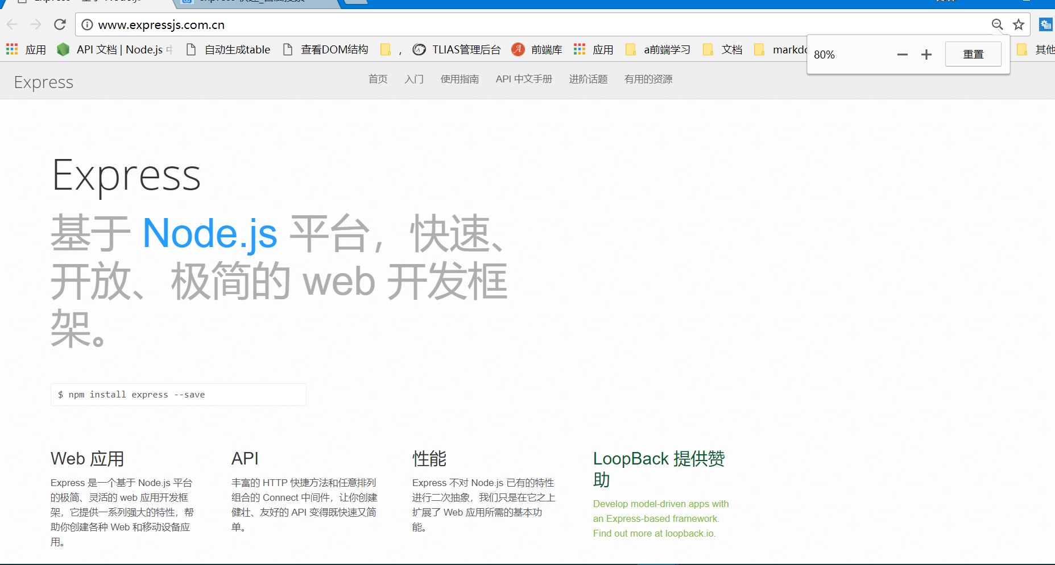

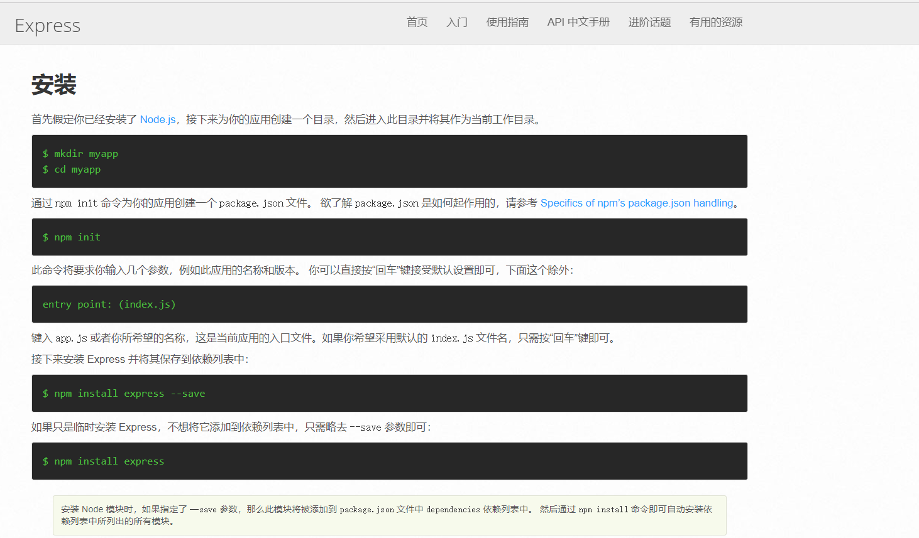

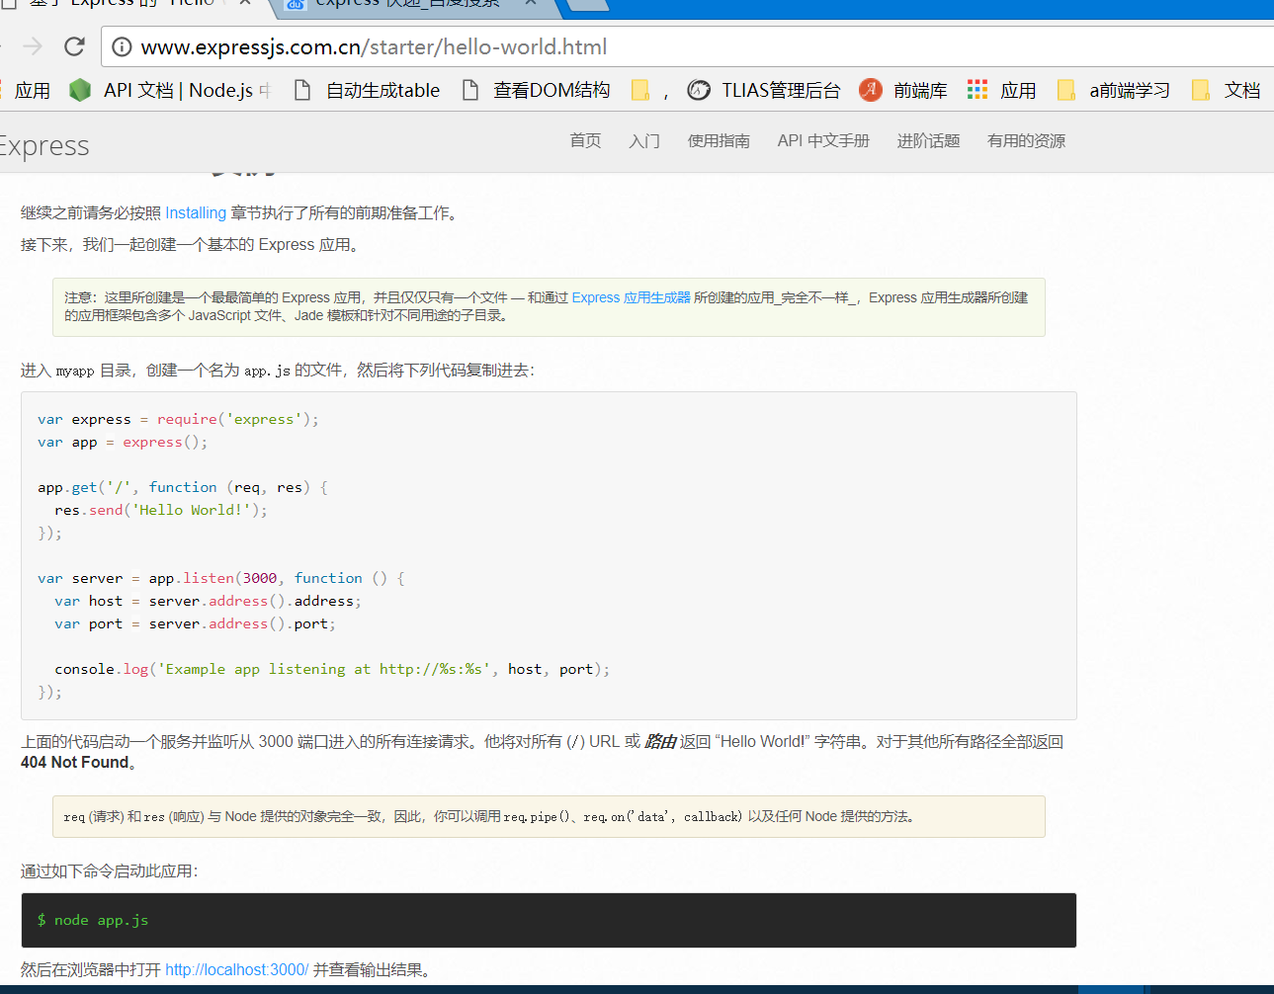

使用步骤：

第一步、安装express

第二步、导入express并使用

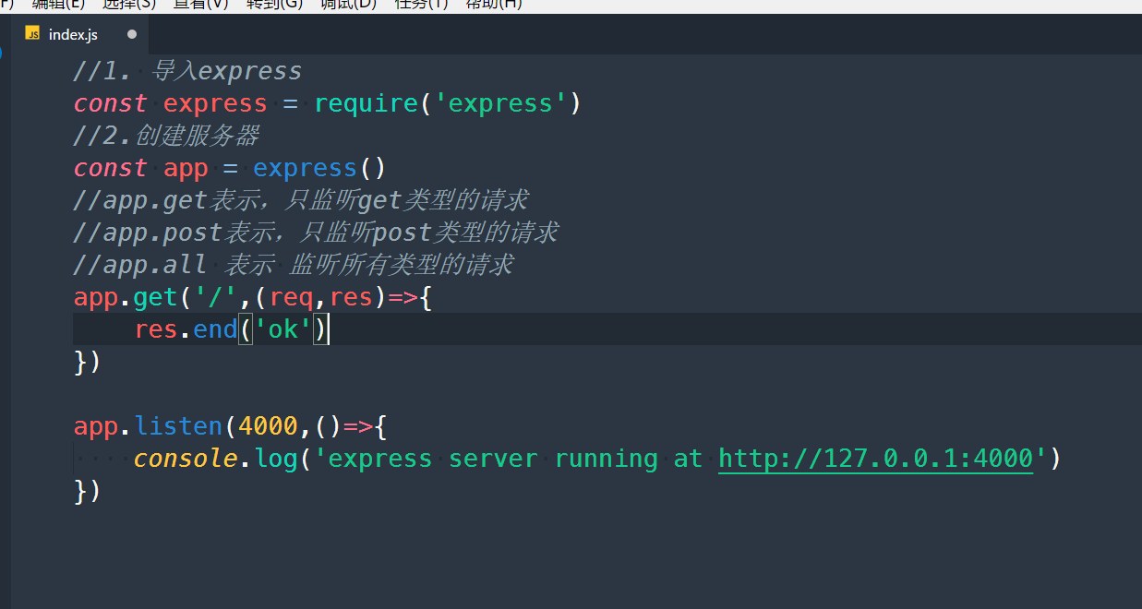

注意事项：

如果没有匹配上路由，则会报如下的错误，大家以后看到了以后明白即可

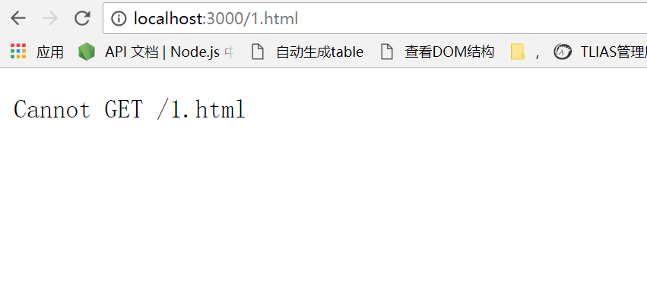

注意事项：

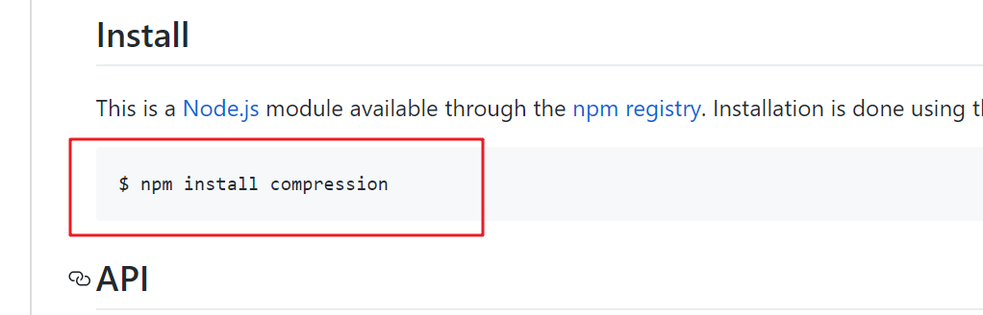

大家在网上看到一些文档的时候，如果看到是以$开头的，直接忽略即可，在输命令的时候一定不要带上

## 14.使用nodemon工具自动重启web服务器.avi-7:45

总结：

npm i -g nodemon

使用nodemon的方式

把node index.js替换成nodemon index.js即可

## 15.使用express框架实现根据不同的URL地址和请求类型返回不同内容.avi-10:08

总结：

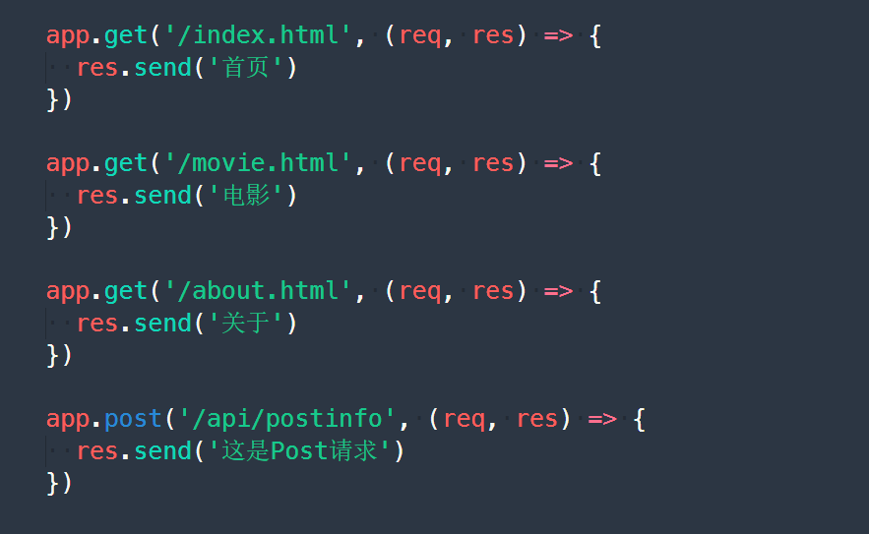

## 16.使用express中的res.sendFile方法来返回静态资源文件.avi-6:50

总结：

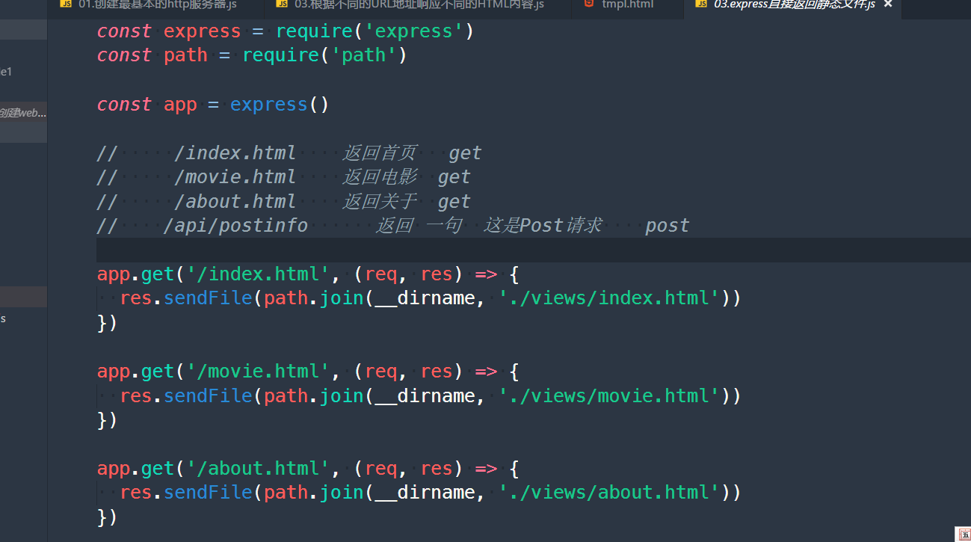

补充：

sendFile是可以向前台发送图片的，代码如下：

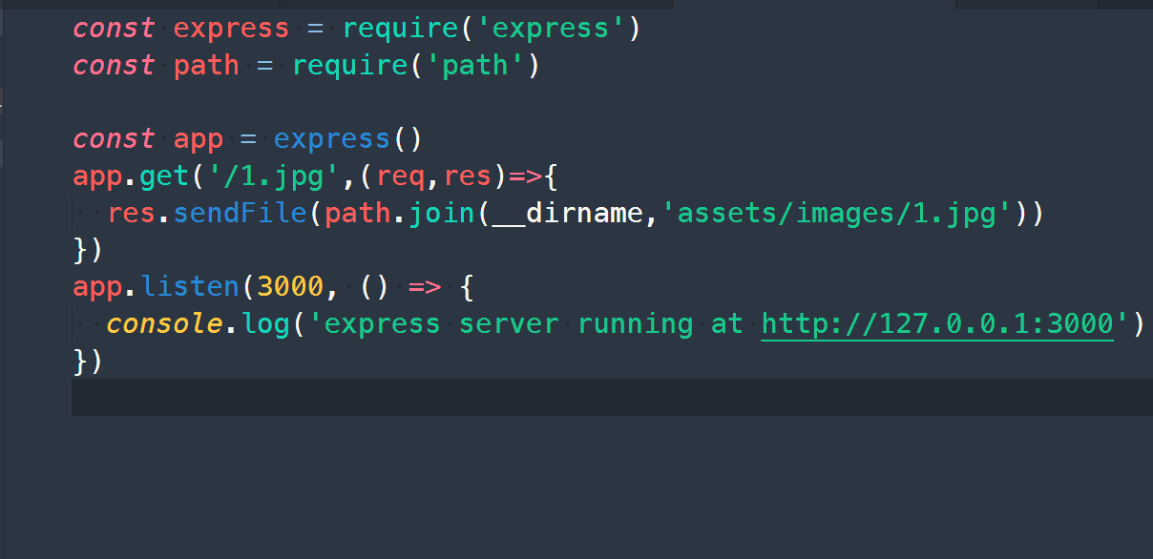

## 17.使用express.static来托管静态资源目录.avi-20:31

引言：

如果大家之前玩过apache,wamp之类的，我们会发现之前的玩法其实很简单的，只要把静态资源文件扔进www里面，就可以访问了

我们的node玩服务器还是太麻烦了一点，我们接下来学习一下如何简化处理静态资源文件

总结：

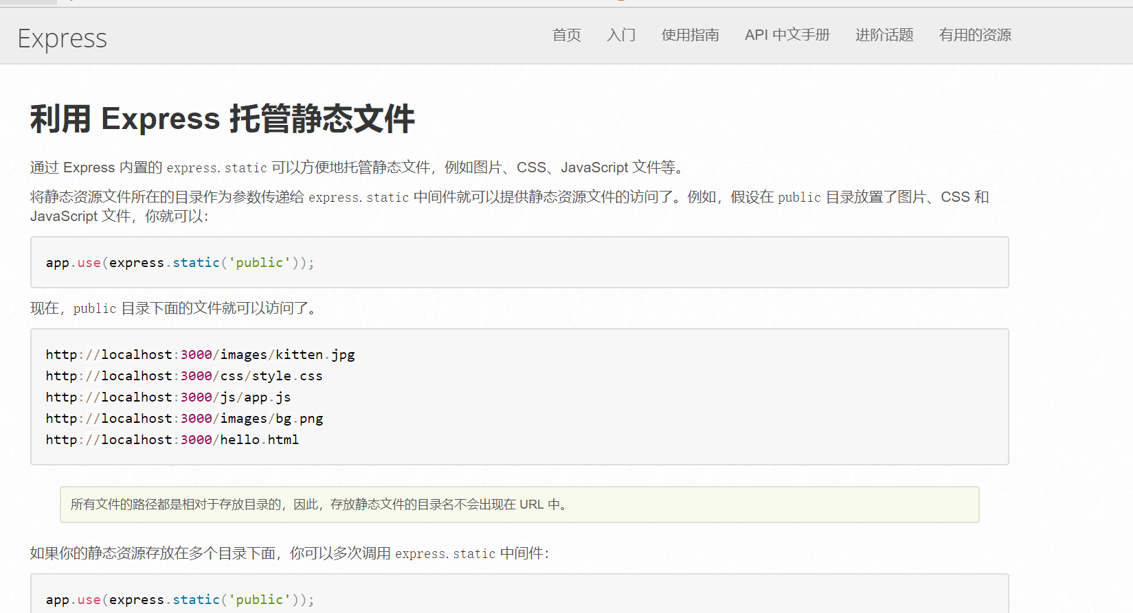

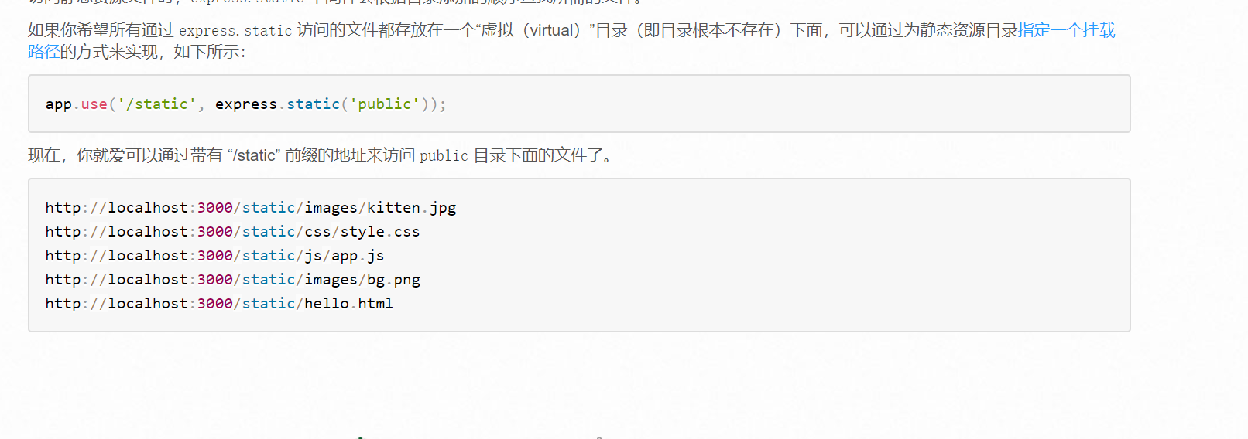

<http://www.expressjs.com.cn/starter/static-files.html>

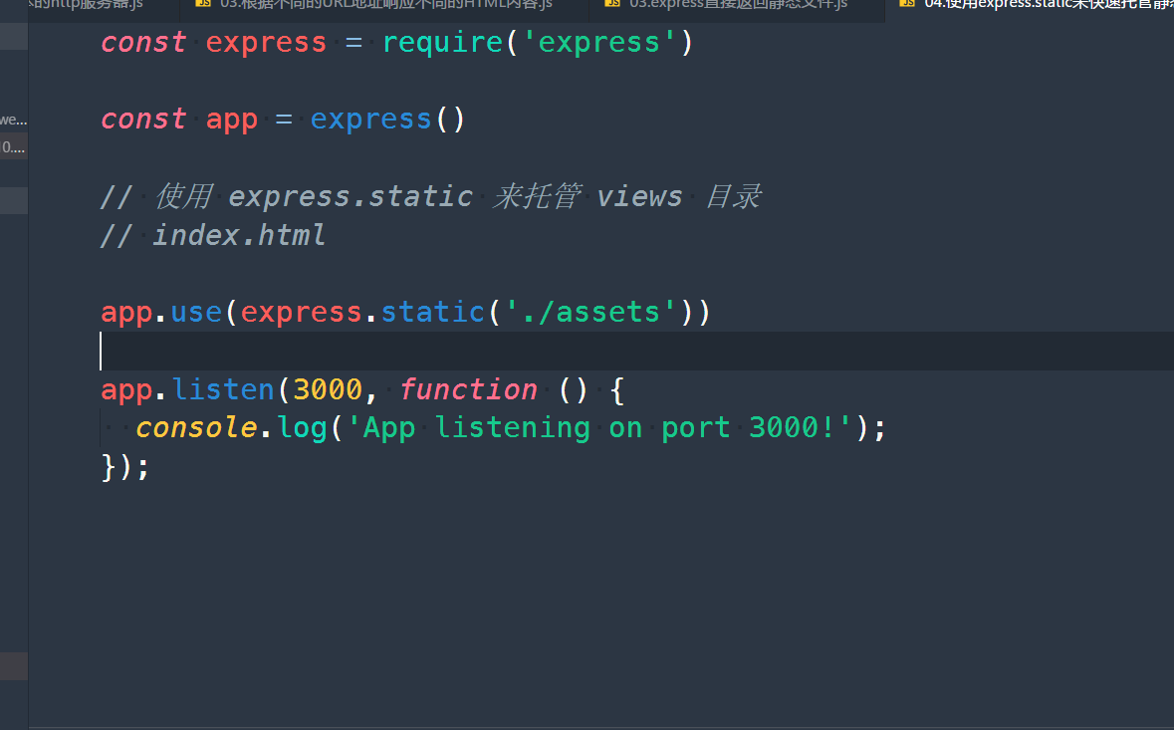

学员疑问：

路径写起来没有提示了，担心写错了 --->

1. 一会儿讲解里面会解决的
2. 出错了就看控制台的报错信息，确认要怎么写才是对的

## 18.使用express.static托管vue-cms项目并启用GZip压缩.avi-16:56

总结：

1. app.use(express.static)在使用两次情况下，先到先得
2. 大家在购买阿里云的时候，一定要购买的是ECS服务器，不要买错了（不便宜，一个月几百块），那种半年几十块钱的是用不了的
3. 开启gzip中间件

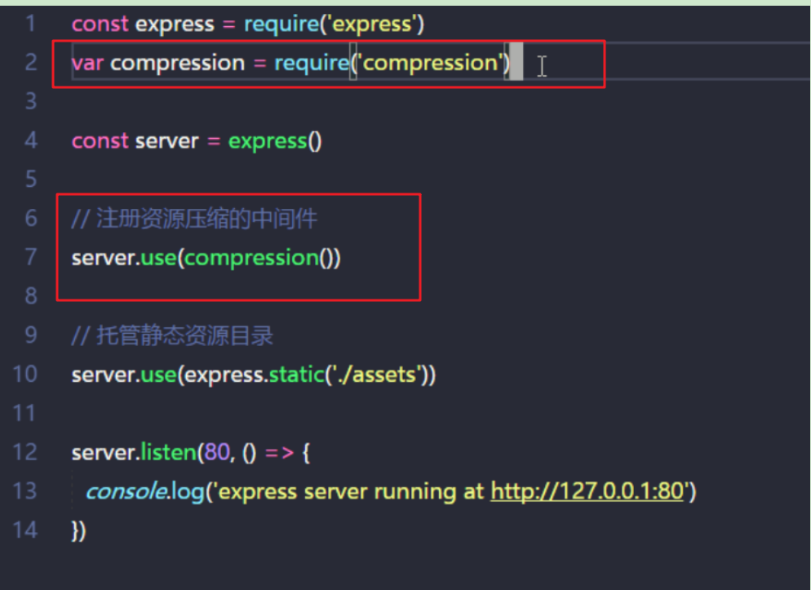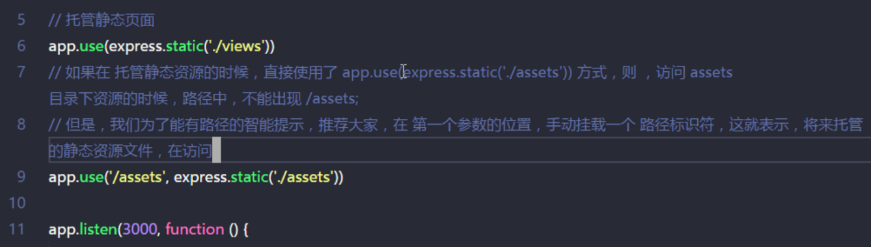

## 19.为托管的静态资源挂载路径标识符.avi-11:59

总结：

## 色

## 20.express结合ejs模板引擎渲染动态页面.avi-21:24

总结：

1. 安装ejs

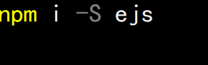

1. 配置模板引擎、配置模板页面的存放路径

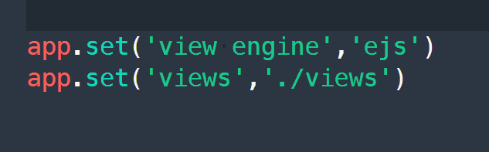

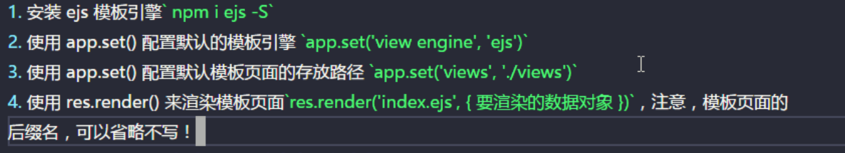

## 补充知识点（需要了解，后面项目里用得上）

1. res.end
2. res.sendFile
3. res.render
4. res.json

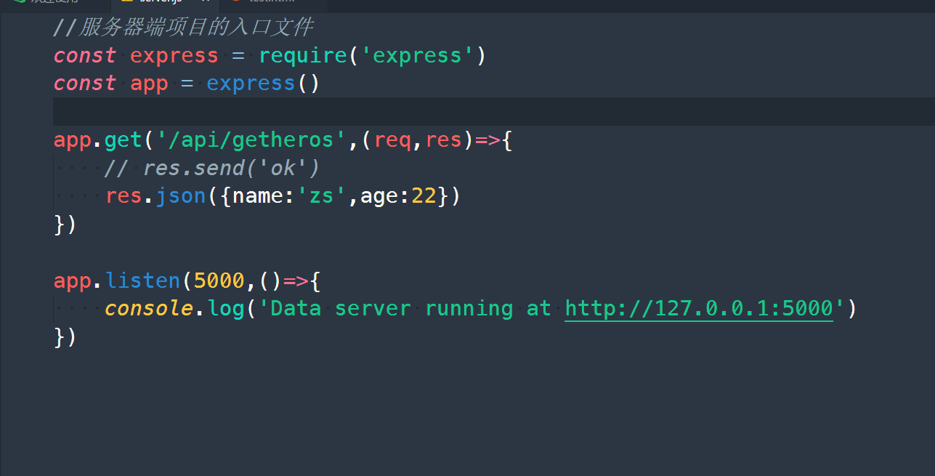

## 21.使用express.Router来创建路由对象并挂载到app上.avi-14:52

总结：

1. 路由的作用：前台发出各种各样的请求地址，每个地址对应一个后台的处理，路由就是把匹配请求地址这块的代码单独提取出来放到一个js文件当中，便于维护

路由就是映射关系，不要想得太神秘了

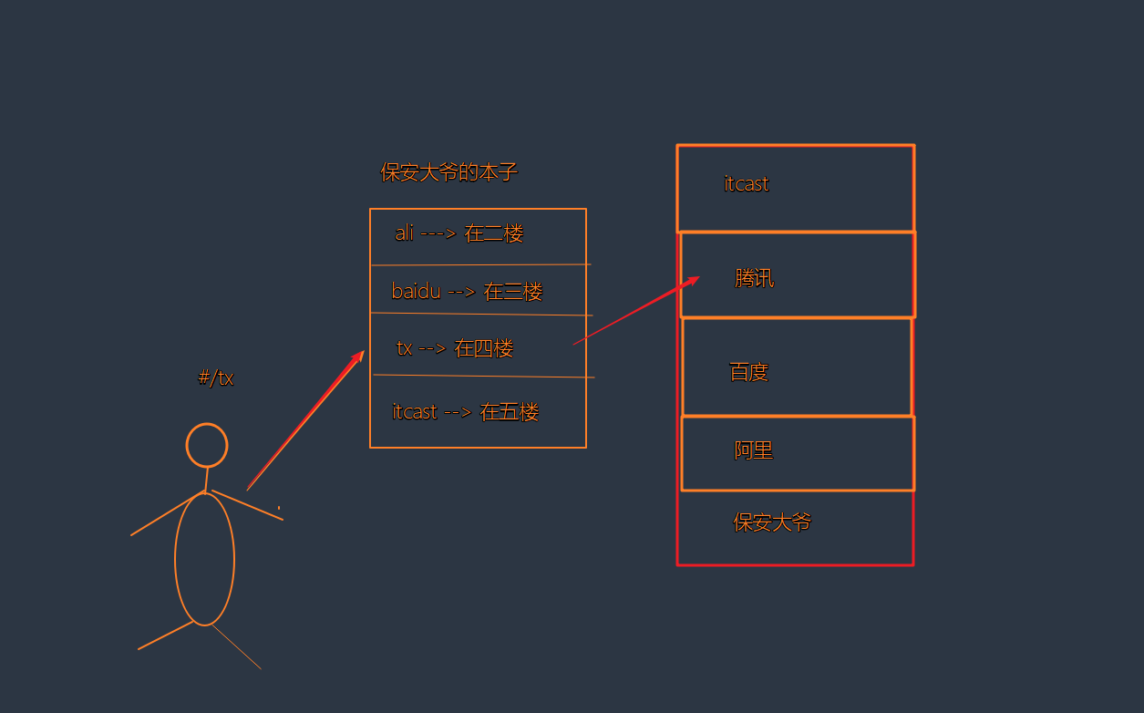

创建路由：

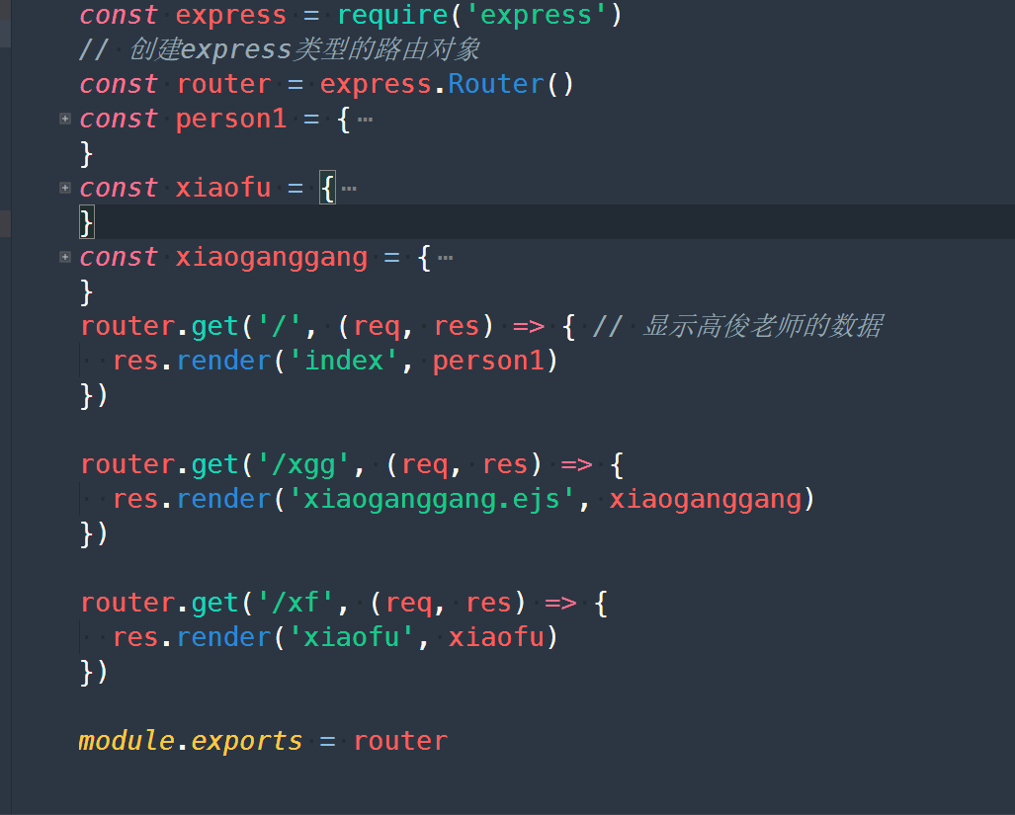

导入路由

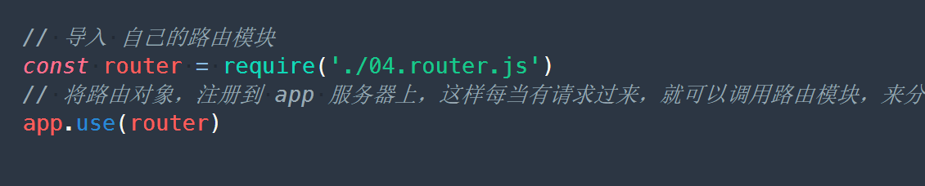

## [难点 理论]03.中间件的概念介绍.avi-20:57

总结：

1. 中间件可以理解成一个一个的过滤池子
2. 中间件的next可以理解成水管，如果没有next的等话，则水就堵住了

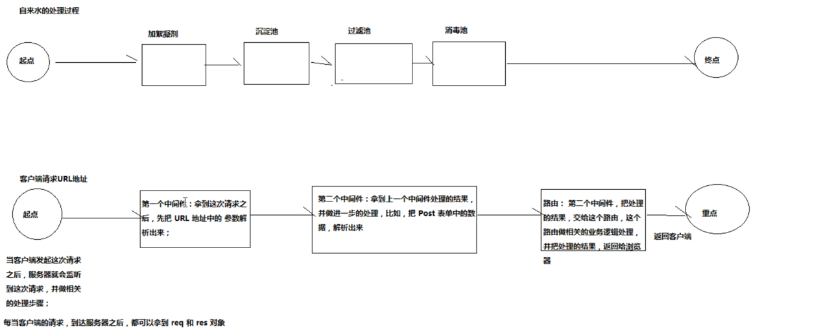

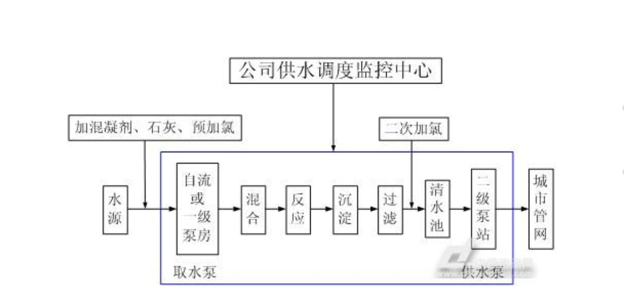

## [代码]05.自己模拟一个日志处理的中间件.avi-20:09

总结：

1. 理解中间件的作用
   1. 有一种相当于把两个处理请求函数的东西提取出来的作用，便于复用
   2. 如何创建一个中间件
      1. 只是一个函数
      2. 参数有三个
         1. req,
         2. res
         3. next
   3. 如果使用中间件
      1. app.use
   4. 注意中间件的使用顺序

引言：搞明白中间件的用法之后，咱们接下来做一个实际的例子

## [难点]06.模拟解析表单post数据中间件[上].avi-28:07

总结：

1. 解析post数据
   1. req.on(“data”)
   2. req.on(“end”)
   3. chunk
   4. querystring.parse可以把a=1&b=2的形式解析成{a:1,b:2}的形式

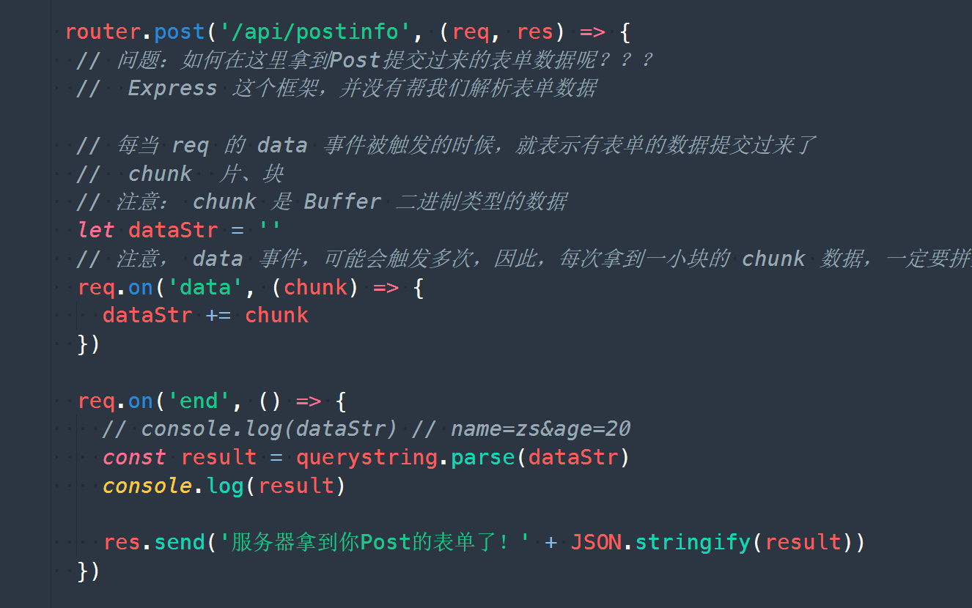

## 07.模拟解析表单post数据中间件[下].avi-12:21

总结：

引言：

正如我们平时用Jquery的时候，用的插件一般都是在网上找别人写好的，事实上，咱们在平时写项目的时候，很少需要自己来写中间件的，一般都是去网上找别人写好的中间件的，咱们上面这个处理表单POST数据的中间件，其实已经有人写好了供我们来用，咱们接下来看一下怎么来玩的

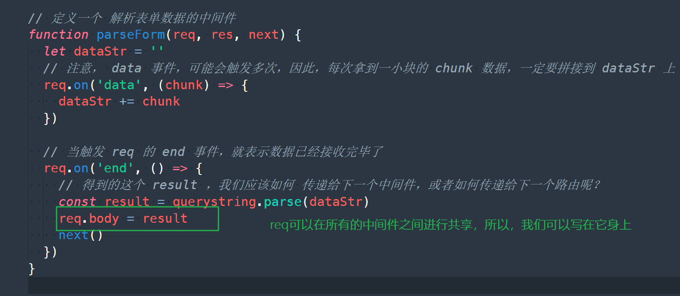

## 08.使用第三方的body-parser中间件来解析表单数据.avi-8:00

总结：

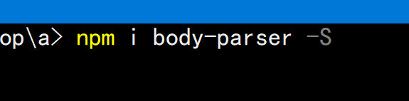

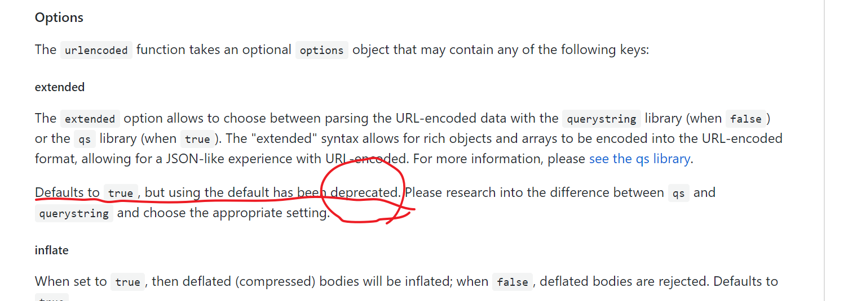

引言：

那我们express给我们提供了哪些中间件呢？我们去哪里去找呢?---->

## 09.express对中间件的分类.avi-5:34

总结：

1. 大家可以看出来，在express当中，一切都是中间件

类似于插件有很多很多一样，中间件其实也有很多，大家从这个例子上一定要学会的是拿到一个中间件之后，怎么安装、怎么引入、怎么使用的

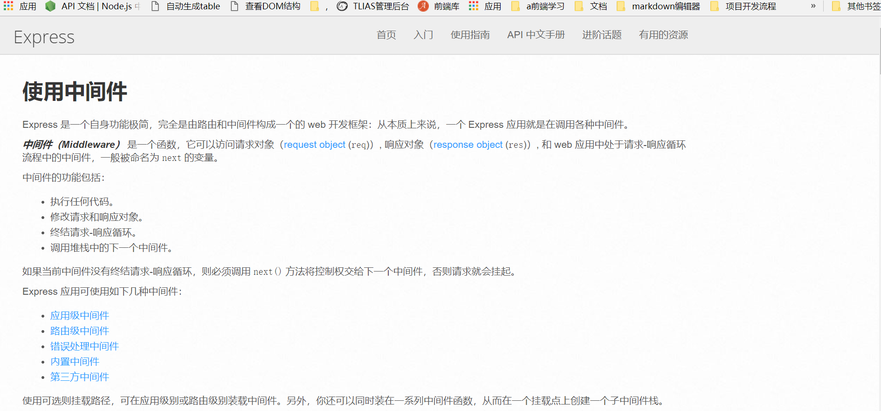

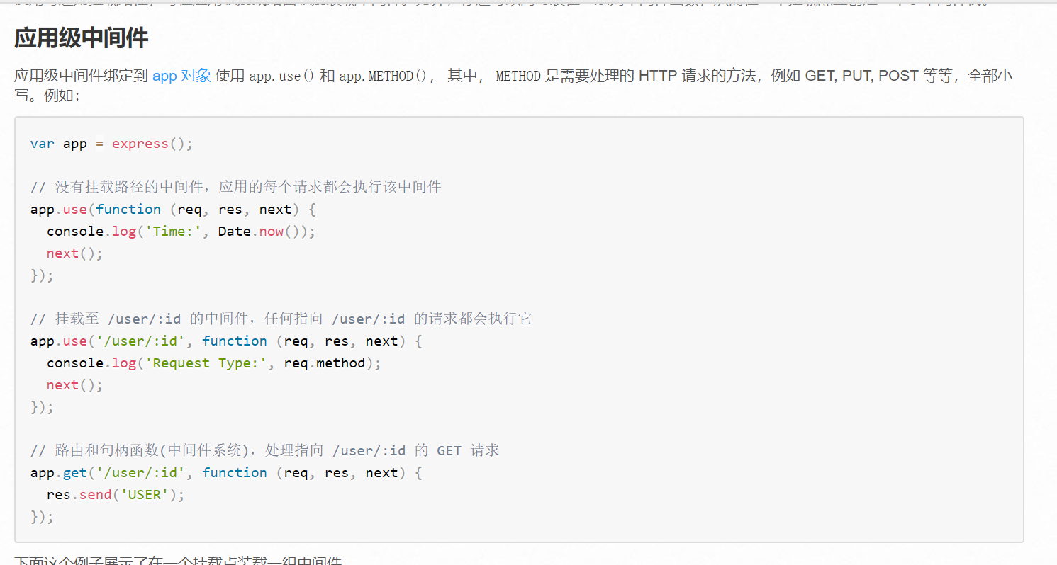

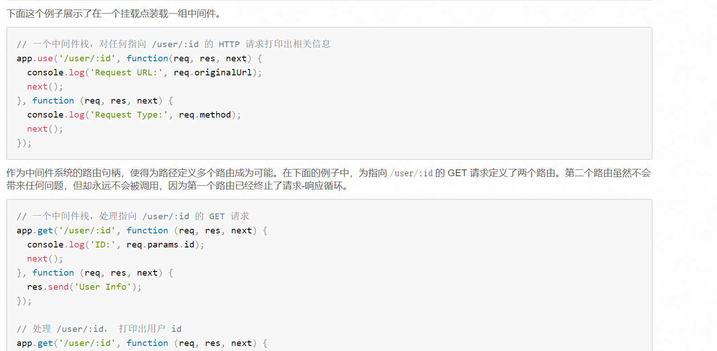

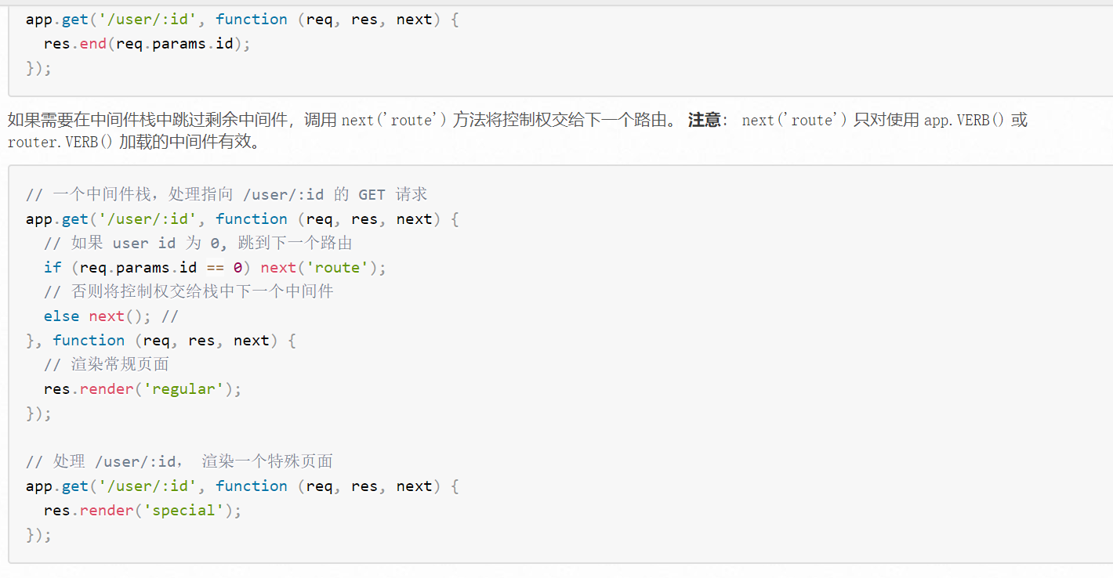

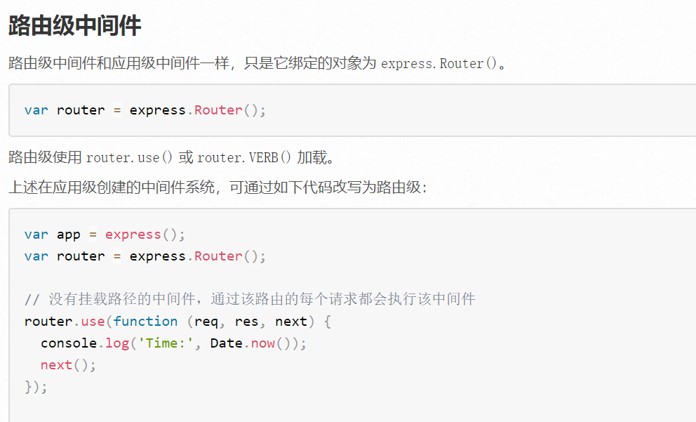

引言：

试想一个场景：

我们在a.js中代码如下的写法

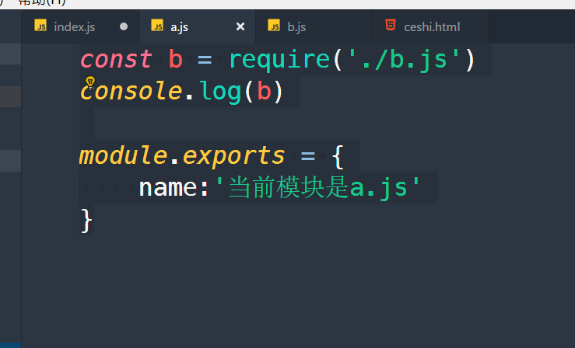

我们在b.js当中代码如下的写法

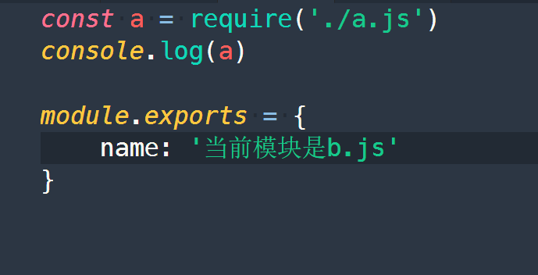

现在我们执行node a.js,会不会死循环呢？

要想了解这个，我们可以接着往下看：

## [难点]10.模块的缓存机制和用户模块的查找规则.avi-12:36

总结：

1. 模块加载成功之后会有缓存
2. 模块寻找的时候会先去缓存当中去找，如果找不到再去找对应的文件
3. 模块名可以不写，寻找顺序
   1. js
   2. json
   3. node类型文件（C++编译好的文件）

## 11.第三方模块的查找规则-15:04

总结：

1. 会根据包的名称，直接在当前项目的根目录中，去查找一个叫做 `node_modules` 的文件夹；

2. 如果有，则在 `node_modules` 中，继续查找，一个叫做 模块引用名称的文件夹；

3. 如果有，则 在 模块对应的文件夹中，查找一个叫做 `package.json` 的文件；

4. 如果有 `package.json`， 则查找 其中的 `main` 属性，并尝试加载 main 指定的文件作为入口；

5. 如果能正常加载 `main` 属性中指定的文件，则模块/包加载成功！

6. 如果 在 `package.json` 文件中，没有 main 属性，则会依次尝试加载 包根目录中的 `index.js`, `index.json`, `index.node`

7. 如果在 包的根目录中，根本没有 `package.json` 文件，或者 在 node_modules 目录中没有 index 相关的文件，或者，根本没有对应的包文件夹，或者在项目根目录中根本没有`node_modules`, 则会向上层目录中，去查找`node_modules`， 查找规则同上；

8. 如果在上一层目录中还是没有找到对应的模块，则继续向上翻，直到翻到项目所在的磁盘根目录位置；

9. 如果翻到了磁盘的根目录中，还没有找到，此时，会报错！`cannot find module ***`

## 12.使用mysql第三方模块操作MySql数据库.avi-19:17

总结：

第一步、使用navicat把数据库、表创建好

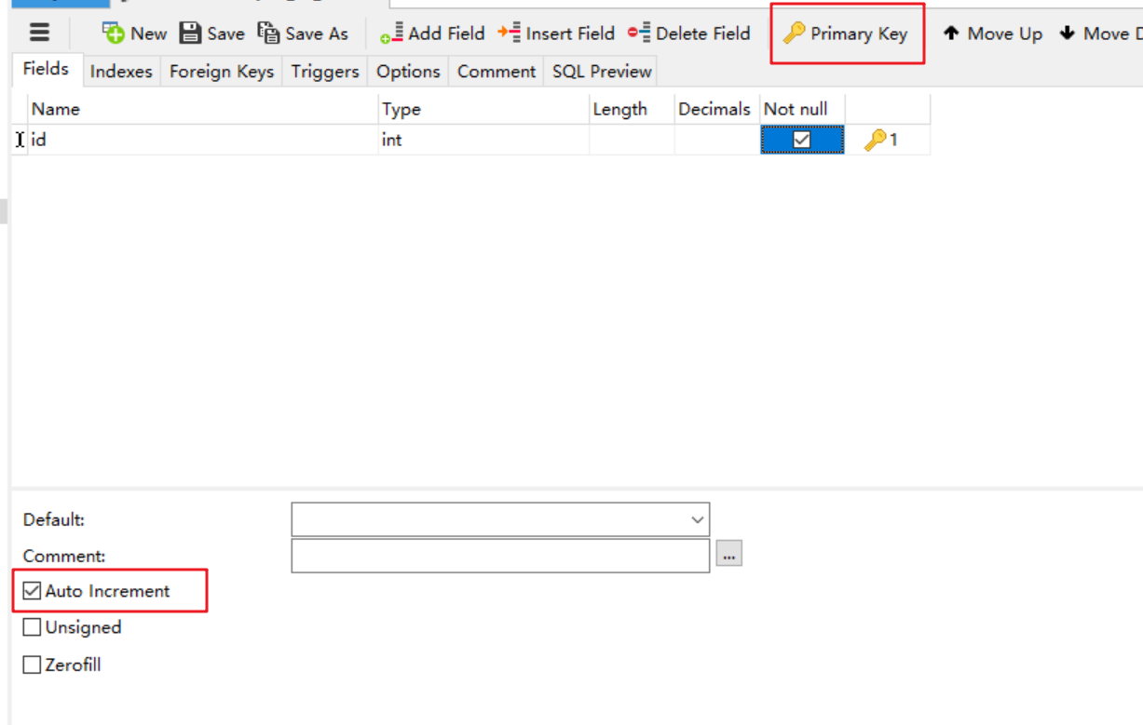

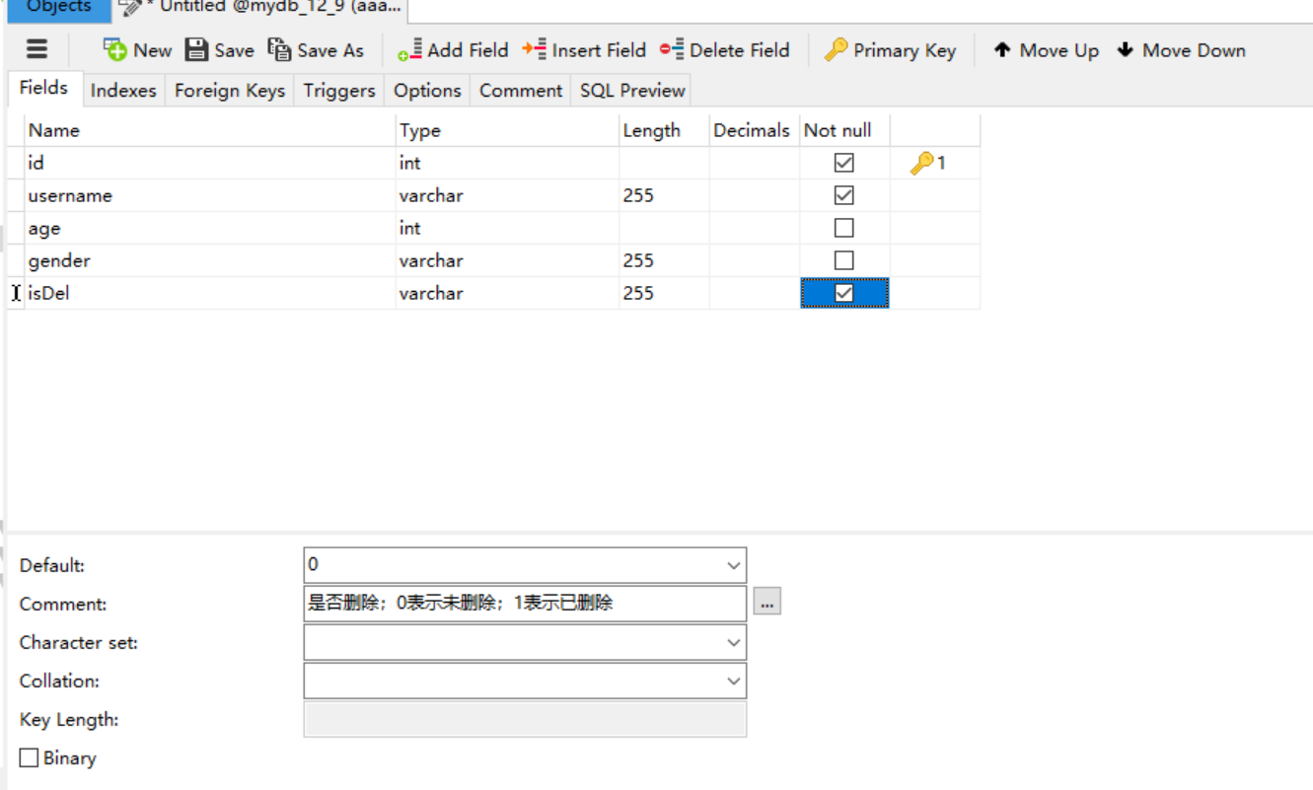

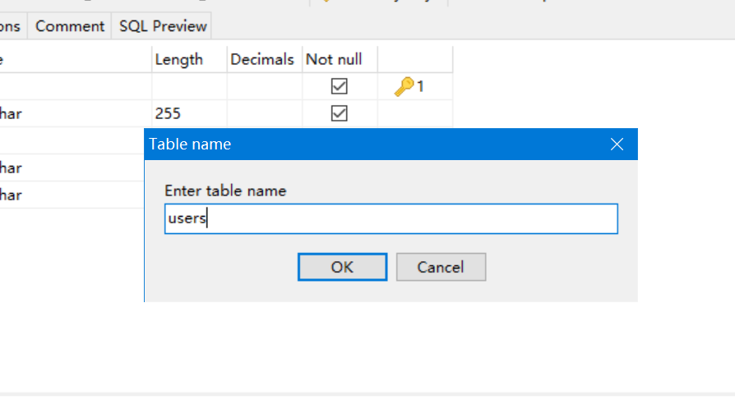

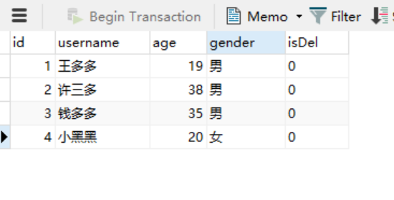

参考sql

/*

Navicat MySQL Data Transfer

Source Server : aaa

Source Server Version : 50714

Source Host : localhost:3306

Source Database : mydb_12_9

Target Server Type : MYSQL

Target Server Version : 50714

File Encoding : 65001

Date: 2018-01-10 15:08:34

*/

SET FOREIGN_KEY_CHECKS=0;

-- ----------------------------

-- Table structure for users

-- ----------------------------

DROPTABLEIFEXISTS `users`;

CREATETABLE `users` (

`id` int(11)NOTNULL AUTO_INCREMENT,

`username` varchar(255)NOTNULL,

`age` int(11)DEFAULTNULL,

`gender` varchar(255)DEFAULTNULL,

`isDel` varchar(255)NOTNULLDEFAULT'0'COMMENT'是否删除；0表示未删除；1表示已删除',

PRIMARYKEY(`id`)

) ENGINE=MyISAM AUTO_INCREMENT=5DEFAULT CHARSET=utf8;

-- ----------------------------

-- Records of users

-- ----------------------------

INSERTINTO `users` VALUES('1','王多多','19','男','0');

INSERTINTO `users` VALUES('2','许三多','38','男','0');

INSERTINTO `users` VALUES('3','钱多多','35','男','0');

INSERTINTO `users` VALUES('4','小黑黑','20','女','0');

第二步、安装mysql模块

npm i mysql -S

第三步、编写代码，通过代码来连接mysql

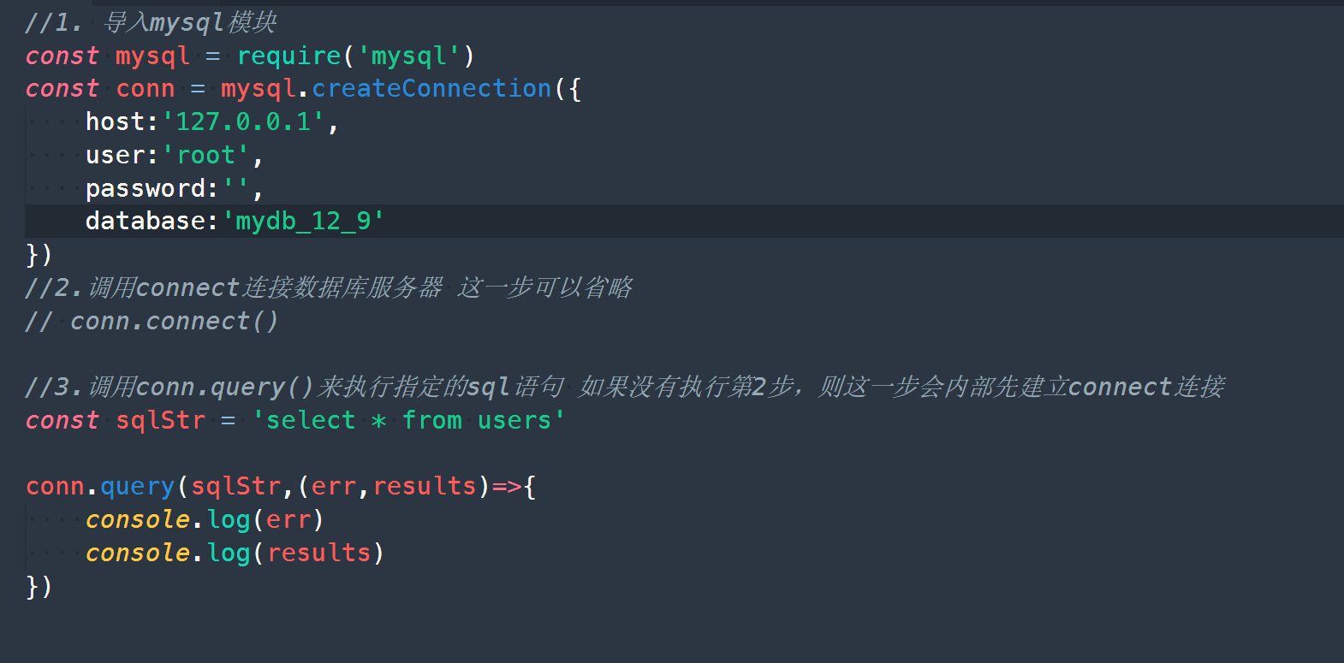

第四步、执行js文件

要理解RowDataPacket是用来标明类型

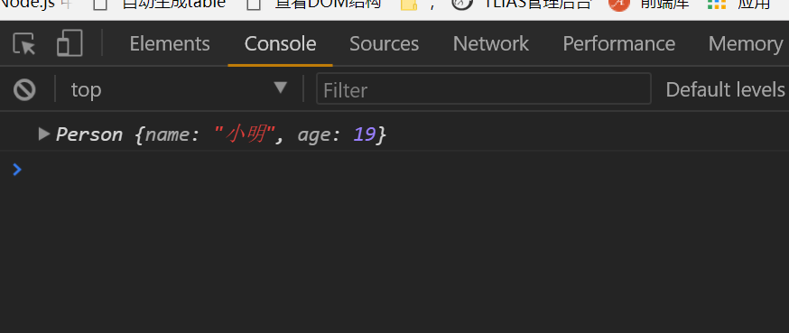

## 13.使用mysql模块进行基本的CRUD（增册改查）操作.avi-19:32

总结：

连接信息

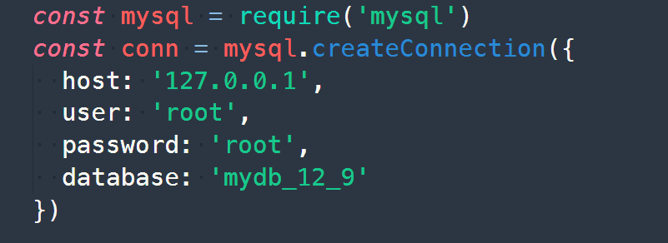

增

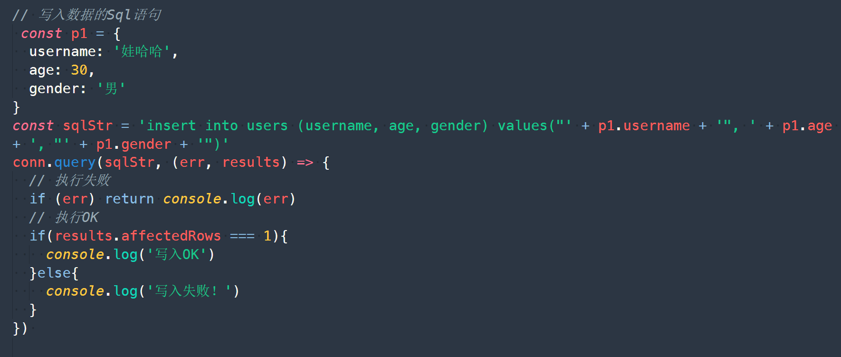

增的简写方式（推荐）

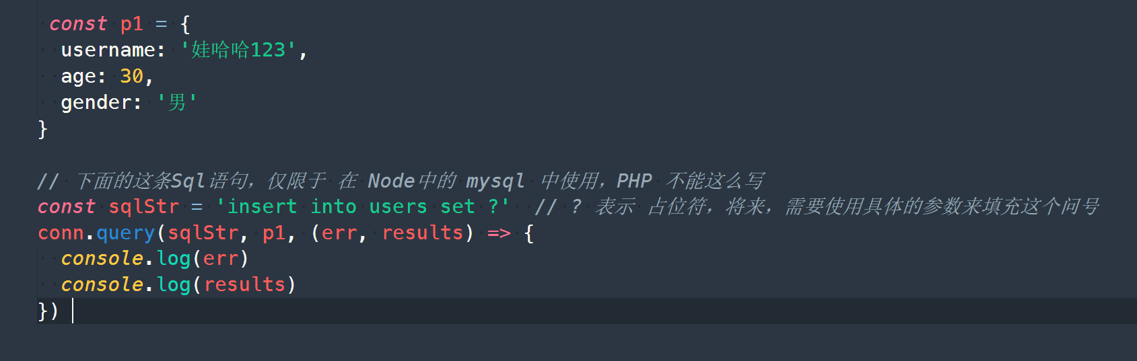

删

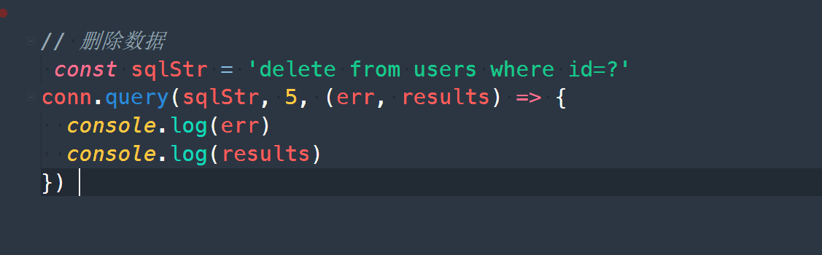

改

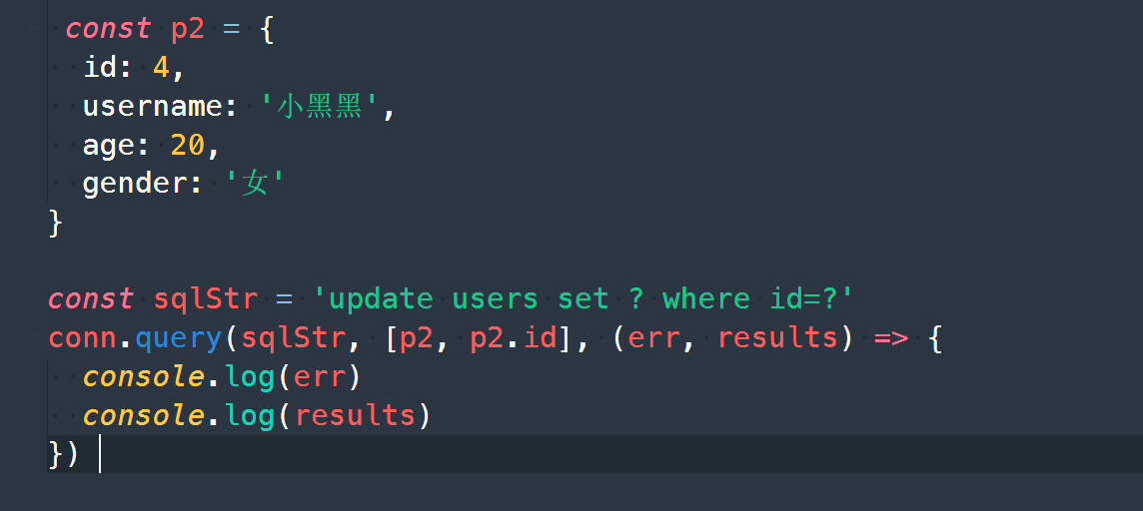

## 14.使用isdel字段实现软删除.avi-5:09

总结：

删除 ---> 使用更新来替代

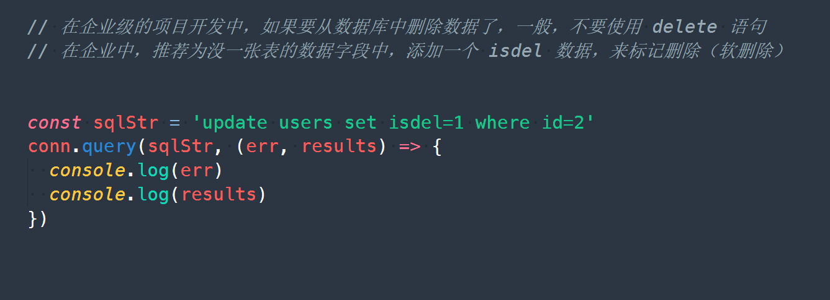

## 15.express中获取URL参数的几种方式.avi-9:46

总结：

1. 获取GET数据
   1. ?id=1&name=ls ----> req.query获取GET的url参数
   2. /1/ls --->app.get(‘/userinfo/:id/:name’) --> req.params
2. 获取POST数据
   1. body-parser
      1. npm i body-parser -S
      2. const bodyParser = require(“body-parser”)
      3. app.use(bodyParser.urlencoded({extended:false}))

# 项目开发(6小时30分钟)

## 16.企业中的两种开发模式及CORS.avi-4:54

总结：

1. 混合模式（传统开发模式）
   1. 以后端程序员为主，基本上不需要前端程序员，或者，前端程序员只负责画页面、美化样式、写js特效，前端程序员不需要进行数据的交互
   2. 这种开发模式，在前几年比较常见
   3. 他们用的最多的是jquery+模板引擎(art-template)
   4. 后端页面.php,.jsp,.aspx,.cshtml
2. 前后端分离
   1. 后端只负责操作数据库、给前端提供（暴露）接口
   2. 前端负责调用接口，渲染页面、前端就可以使用一些流行的前端框架Vue,React,Angular

## 17.介绍CORS和JSONP的本质区别.avi-13:52

总结：

1. jsonp只适合于跨域获取数据（不支持修改、删除后台数据）
2. CORS

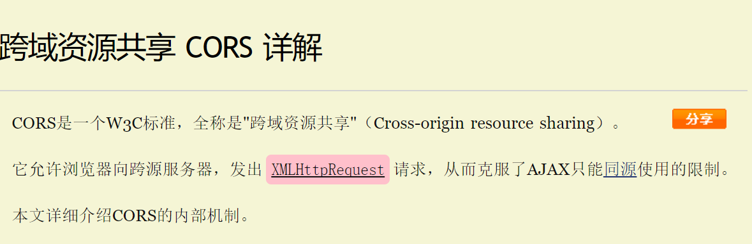

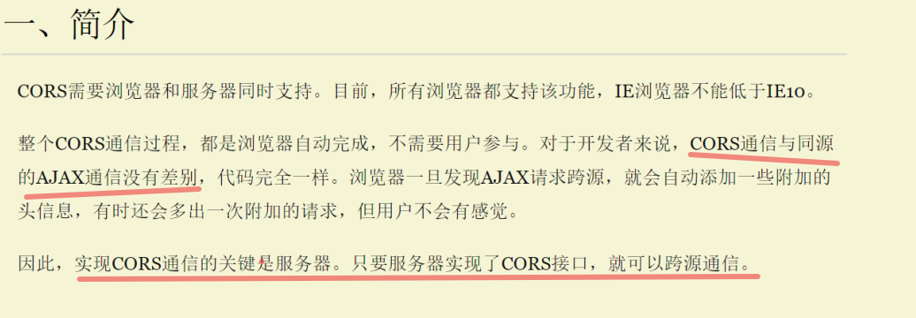

jsonp示例代码：

<!DOCTYPE html>

<htmllang="en">

<head>

<metacharset="UTF-8">

<metaname="viewport"content="width=device-width, initial-scale=1.0">

<metahttp-equiv="X-UA-Compatible"content="ie=edge">

<title>Document</title>

</head>

<body>

<script>

// jsonp方法 test(json)

functionmyJsonp(url,arg,fn){

var Script=document.createElement('script');

// function test(data){

// fn(data);

// }

// 计数器 _1 _2

Var fnName='abc_'+Date.now();

window[fnName]=function(data){

fn(data);

}

url+='?callback='+fnName;

for(variinarg){

url+='&'+i+'='+arg[i];

}

oScript.src=url;

document.body.appendChild(oScript);

}

//http://api.douban.com/v2/movie/in_theaters?callback=xxxx&start=1&count=100

// $.get("test.php?callback=?", { name: "John", time: "2pm" },function(data){

// console.log(data);

// })

myJsonp('http://api.douban.com/v2/movie/in_theaters',

{start:1,count:3},function(data){

console.log(1111)

// console.log(data)

// 成功的回调

})

myJsonp('http://api.douban.com/v2/movie/in_theaters',

{start:1,count:3},function(data){

console.log(2222)

// console.log(data)

// 成功的回调

})

</script>

</body>

</html>

## 18.创建数据库表并设计字段.avi-6:36

总结：

1. 创建表

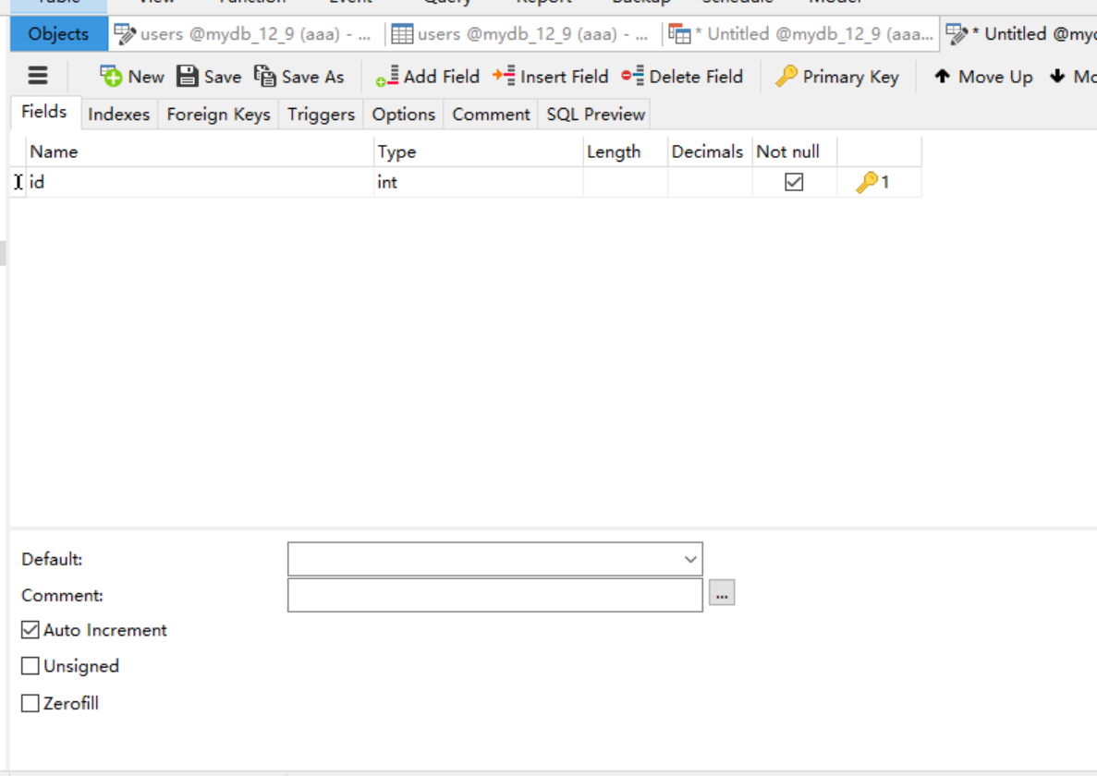

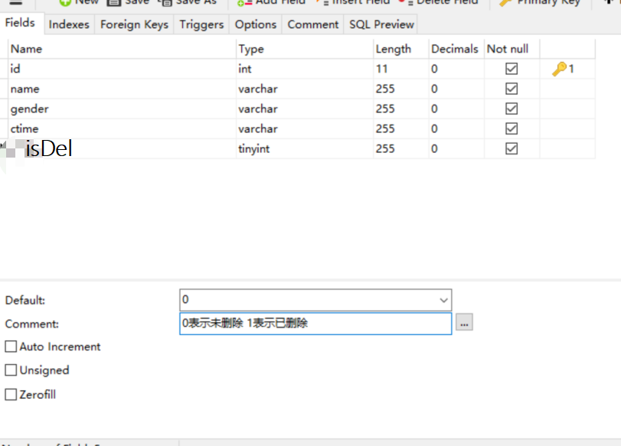

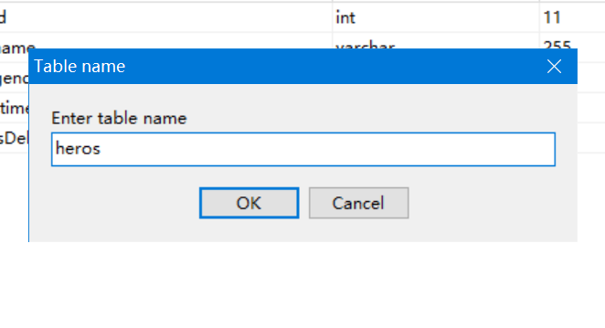

1. 填充数据

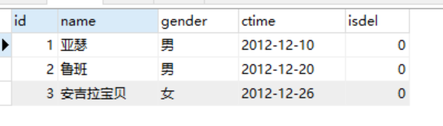

示例数据：

-- ----------------------------

-- Records of heros

-- ----------------------------

INSERTINTO `heros` VALUES('1','亚瑟','男','2012-12-10','0');

INSERTINTO `heros` VALUES('2','鲁班','男','2012-12-20','0');

INSERTINTO `heros` VALUES('3','安吉拉宝贝','女','2012-12-26','0');

## 19.设计接口文档样式和书写规范.avi-7:27

总结：

1. 自己写这个接口文档会让有些同学造成困扰，以为自己以后上班也是需要写文档接口的
   1. 反复强调，我们现在是在学习的是后台中，不是前台，写文档接口一般是后台做的事情
   2. 这个文档一般在大部分公司里是没有的，真实公司里大家都比较懒，没有人愿意写，这块大家学会了以后尽量写一下
   3. 便于自己或同事以后代码的维护，如果不写文档，过一段时间只有代码（代码里没有注释）的时候，基本只能靠猜是什么意思了
2. 示例

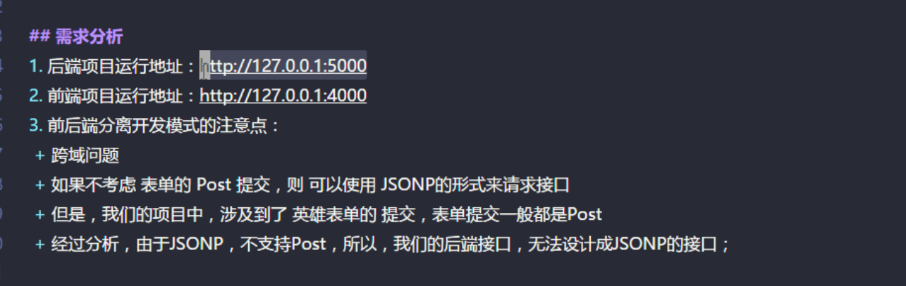

有同学不太明白为什么要搞两个地址，前端怎么也需要搞一个服务器?：

1. 我们这是在模拟前后端分离的模式
   1. 这里顺便是为了演示一下跨域怎么解决的(CORS)
   2. 如果不考虑跨域的问题，其实用一个express服务器也是可以的，不用纠结

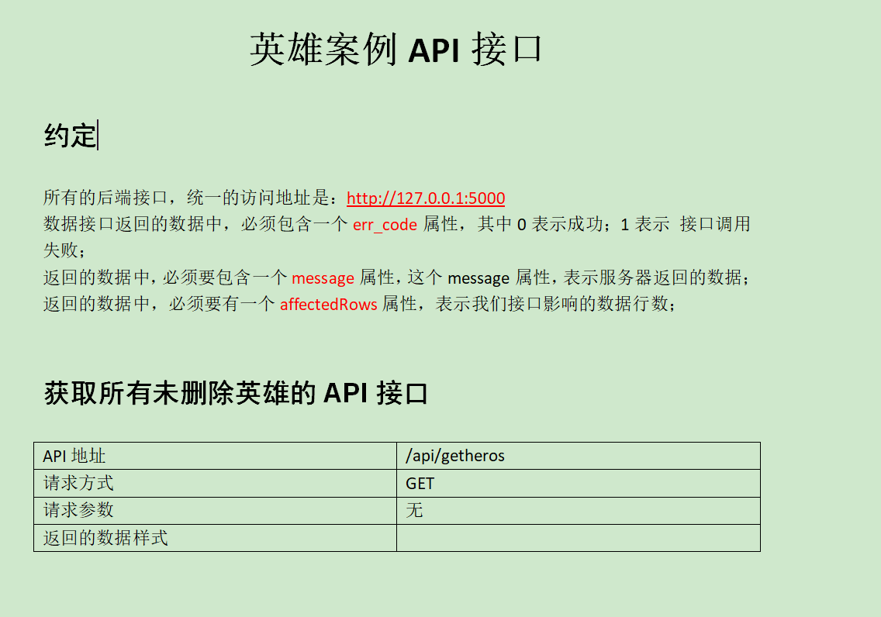

注意事项：

这里的端口4000、5000是约定的，你不遵守是可以的，不要纠结｛

## 20.根据接口文档完成获取英雄的API.avi-16:57

总结：

1. 创建一个最基本的express服务器，作用：不提供web服务器，而是提供一个数据接口服务
2. 安装CORS模块，从而启用跨域资源共享
3. 安装mysql模块，操作数据库
4. 根据API设计文档，来创建对应的接口API，在接口API中，如果要返回json数据，使用res.json()

第一步、创建文件夹

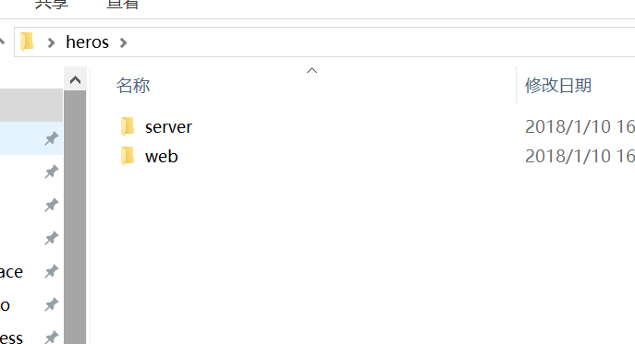

第二步、初始化npm

Npm init -y

第三步、安装express,mysql

第四步、写接口代码

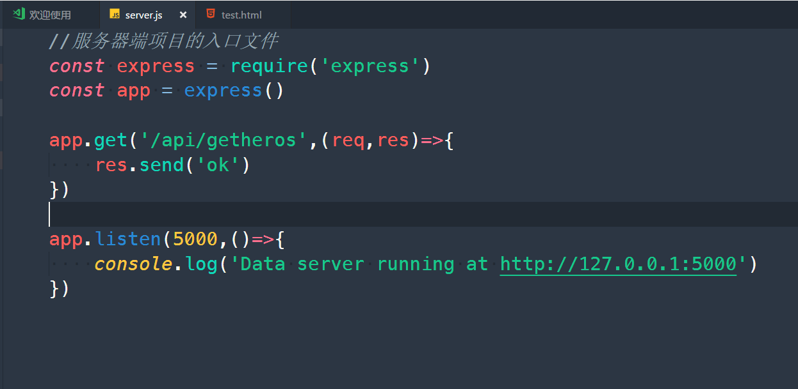

第五步、创建test.html测试跨域

安装jquery



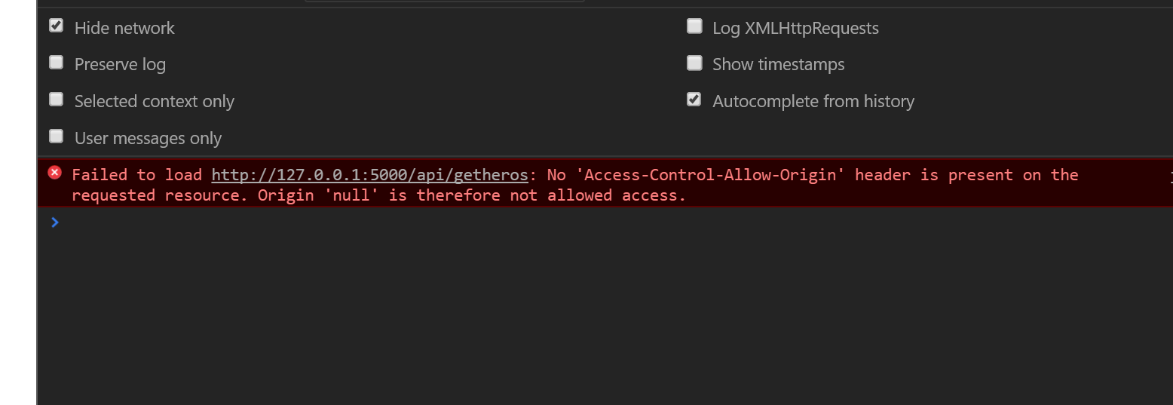

解决跨域

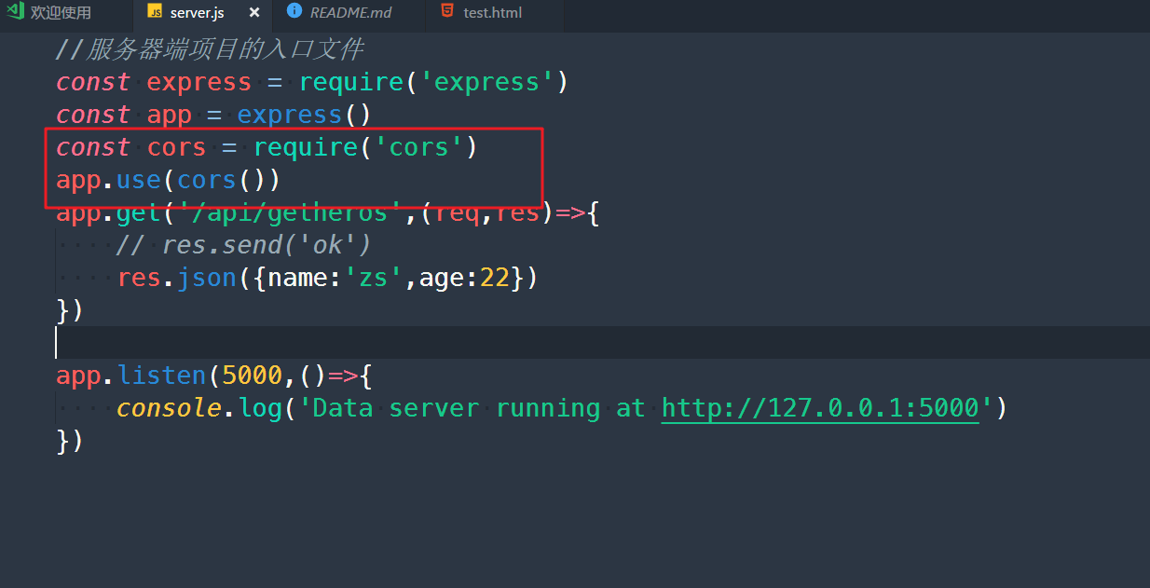

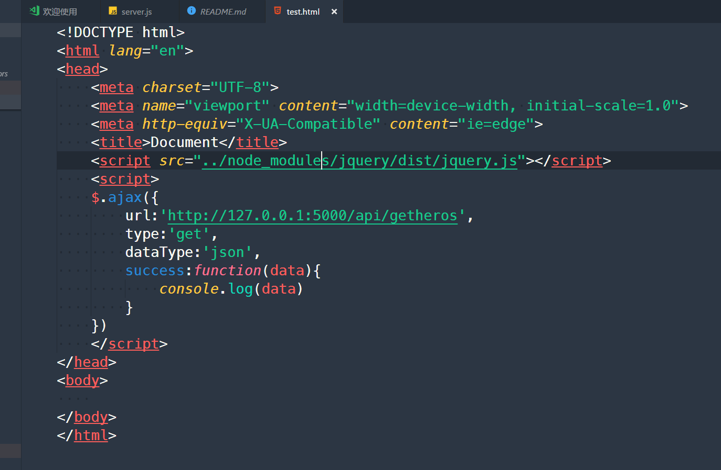

最终代码：

//服务器端项目的入口文件

constexpress=require('express')

constapp=express()

constcors=require('cors')

app.use(cors())

constmysql=require('mysql')

constconn=mysql.createConnection({

host:'127.0.0.1',

user:'root',

password:'',

database:'mydb_12_9'

})

app.get('/api/getheros',(req,res)=>{

// res.send('ok')

// res.json({name:'zs',age:22})

//定义sql语句

constsqlStr='select * from heros where isdel = 0'//0表示未删除

conn.query(sqlStr,(err,results)=>{

if(err)returnres.json({err_code:1,message:"获取数据失败",affectedRows:0})

res.json({err_code:0,message:results,affectedRows:0})

})

})

app.listen(5000,()=>{

console.log('Data server running at http://127.0.0.1:5000')

})

## 21.根据接口文档实现更新英雄信息的接口.avi-9:55

总结：

1. 在设计更新英雄的时候，需要安装body-parser中间件，来解析表单数据了

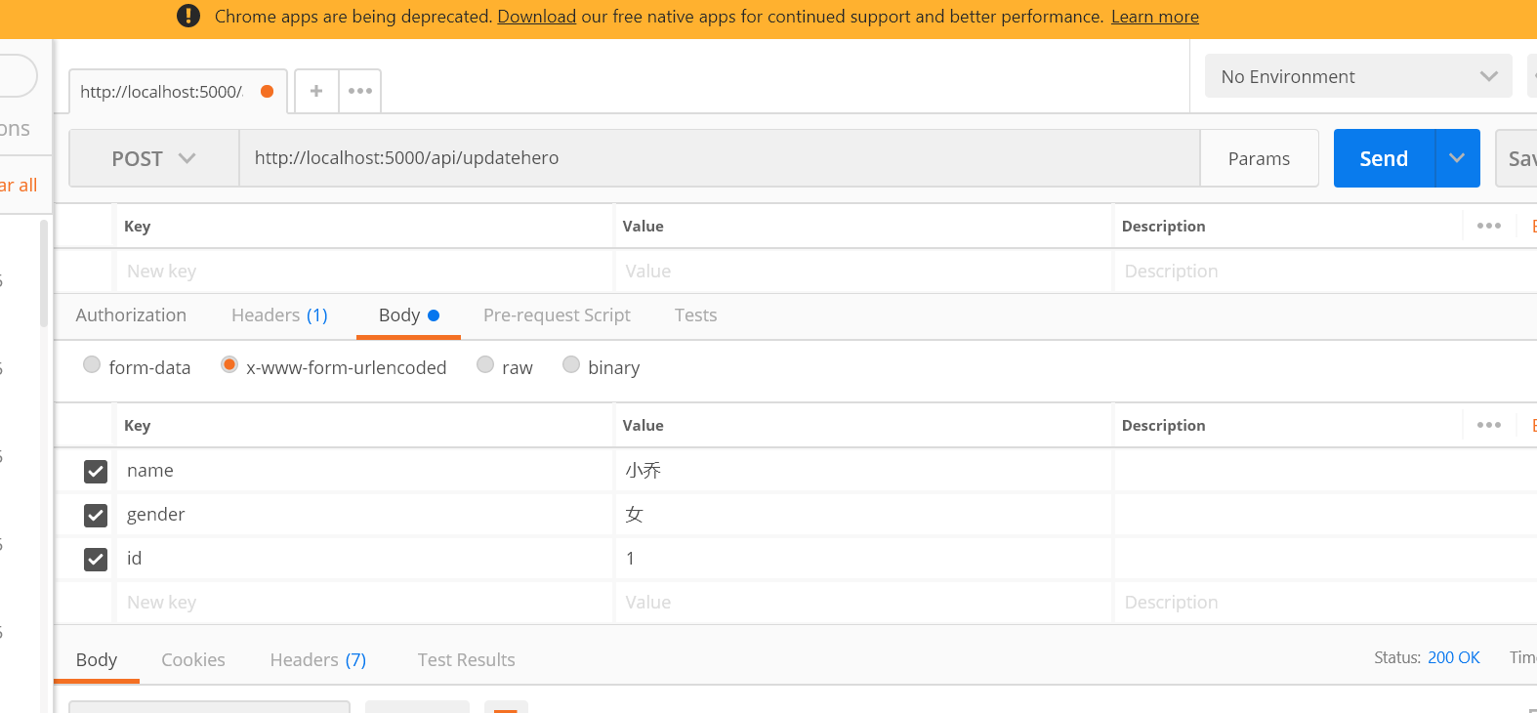

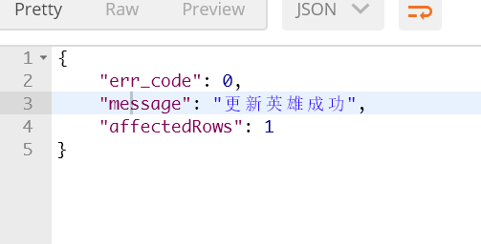

## 22.根据Id获取指定的英雄信息.avi-6：03

总结：

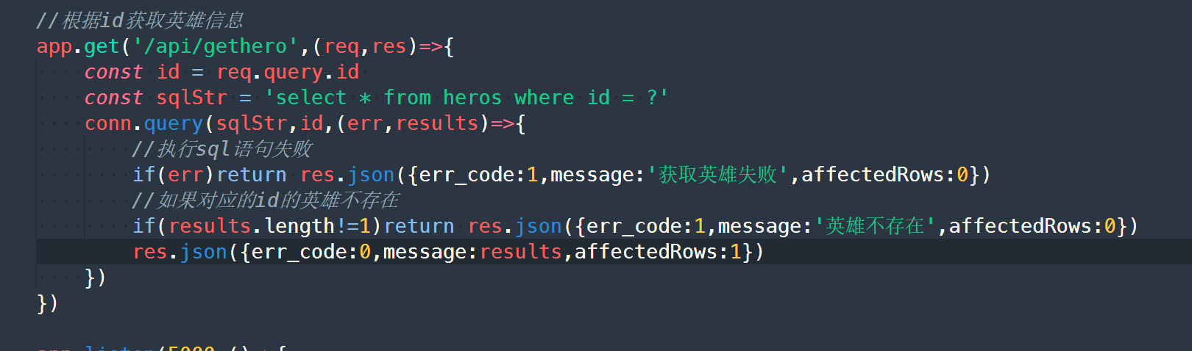

## 23.根据Id软删除英雄的数据.avi-4：17

总结：

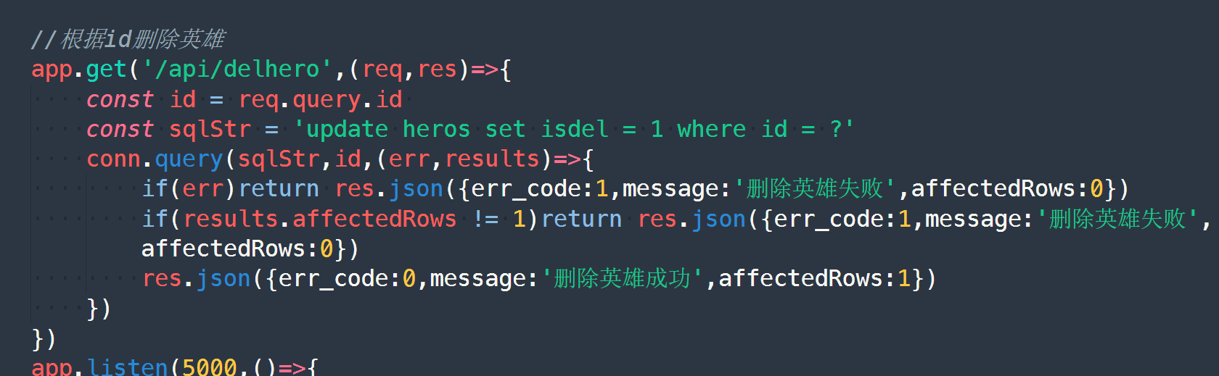

## 24.完成添加英雄的API.avi-6：31

总结：

1. ctime是由当前创建时间生成，由服务器来处理，不能由客户端来进行处理

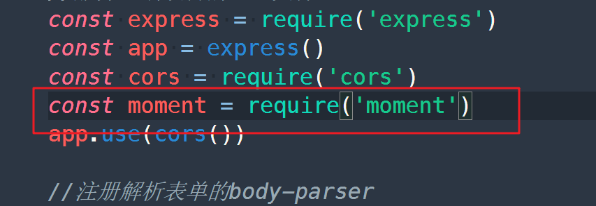

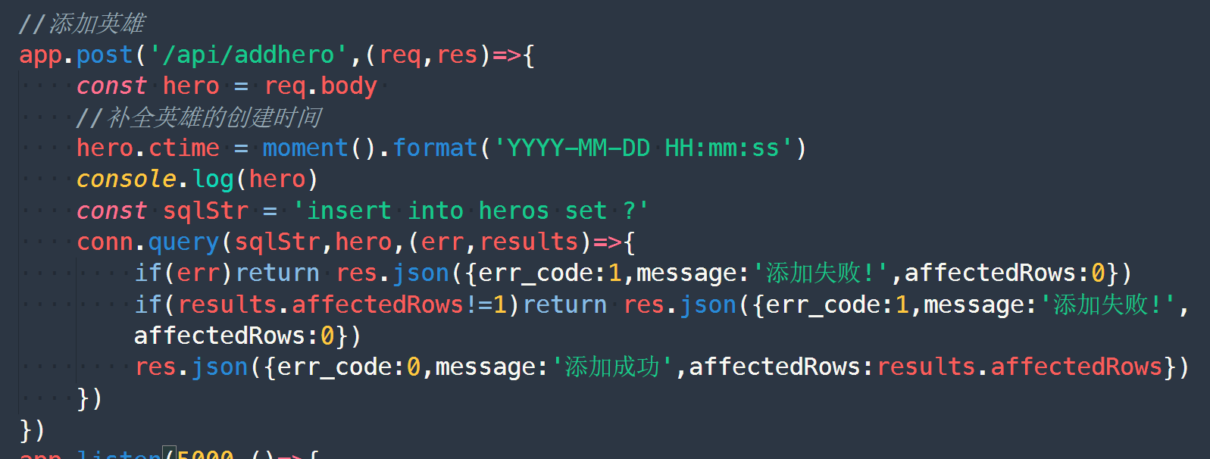

## 25.快速实现web端的前端接口调用.avi-16:10

总结：

这块关于模板引擎的渲染讲解得有点快，大家最好提前把模板引擎的用法复习一下，或者课后研究这块的代码

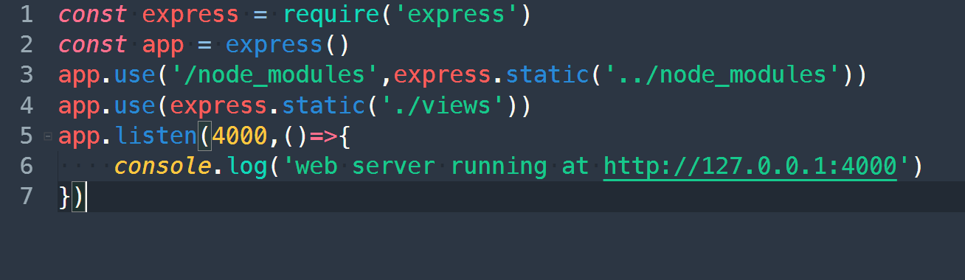

<!DOCTYPE html>

<htmllang="en">

<head>

<metacharset="UTF-8">

<metaname="viewport"content="width=device-width, initial-scale=1.0">

<metahttp-equiv="X-UA-Compatible"content="ie=edge">

<title>Document</title>

<scriptsrc="/node_modules/jquery/dist/jquery.js"></script>

<scriptsrc="/node_modules/art-template/lib/template-web.js"></script>

<scriptid="tmpl"type="text/template">

{{eachmessage}}

<tr>

<td>{{$value.id}}</td>

<td>{{$value.name}}</td>

<td>{{$value.gender}}</td>

<td>{{$value.ctime}}</td>

<td>

<ahref="#">查看</a>

<ahref="#">编辑</a>

<ahref="#">删除</a>

</td>

</tr>

{{/each}}

</script>

<script>

$(function(){

$.ajax({

url:'http://127.0.0.1:5000/api/getheros',

type:'get',

dataType:'json',

success:function(data){

// console.log(data)

consthtmlStr=template('tmpl',data)

$('tbody').html(htmlStr)

}

})

})

</script>

</head>

<body>

<h1>王者荣耀<small>英雄管理器</small></h1>

<hr>

<ahref="#">添加新英雄</a>

<table>

<thead>

<tr>

<th>编号</th>

<th>姓名</th>

<th>性别</th>

<th>操作</th>

</tr>

</thead>

<tbody></tbody>

</table>

</body>

</html>

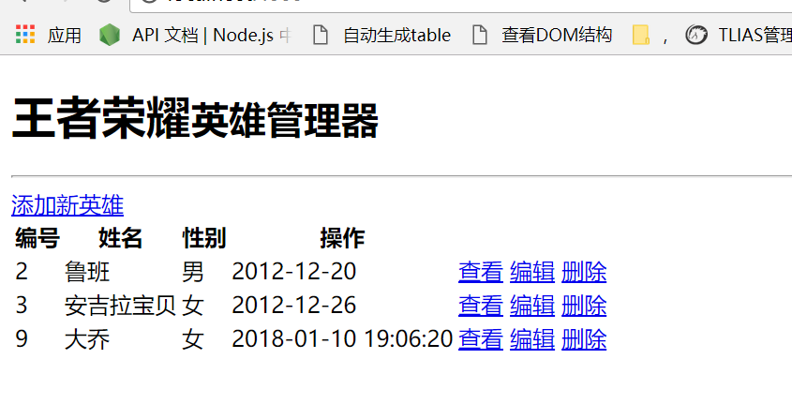

我们会发现，样式太丑了，这时候我们可以考虑使用bootstrap来美化界面

<!DOCTYPE html>

<htmllang="en">

<head>

<metacharset="UTF-8">

<metaname="viewport"content="width=device-width, initial-scale=1.0">

<metahttp-equiv="X-UA-Compatible"content="ie=edge">

<title>Document</title>

<linkrel="stylesheet"href="/node_modules/bootstrap/dist/css/bootstrap.css">

<scriptsrc="/node_modules/jquery/dist/jquery.js"></script>

<scriptsrc="/node_modules/art-template/lib/template-web.js"></script>

<scriptid="tmpl"type="text/template">

{{eachmessage}}

<tr>

<td>{{$value.id}}</td>

<td>{{$value.name}}</td>

<td>{{$value.gender}}</td>

<td>{{$value.ctime}}</td>

<td>

<ahref="#">查看</a>

<ahref="#">编辑</a>

<ahref="#">删除</a>

</td>

</tr>

{{/each}}

</script>

<script>

$(function(){

$.ajax({

url:'http://127.0.0.1:5000/api/getheros',

type:'get',

dataType:'json',

success:function(data){

// console.log(data)

consthtmlStr=template('tmpl',data)

$('tbody').html(htmlStr)

}

})

})

</script>

</head>

<body>

<divclass="container">

<h1>王者荣耀

<small>英雄管理器</small>

</h1>

<hr>

<divclass="clearfix">

<ahref="#"class="btn btn-success pull-right">添加新英雄</a>

</div>

<tableclass="table table-bordered table-striped">

<thead>

<tr>

<th>编号</th>

<th>姓名</th>

<th>性别</th>

<th>创建时间</th>

<th>操作</th>

</tr>

</thead>

<tbody></tbody>

</table>

</div>

</body>

</html>

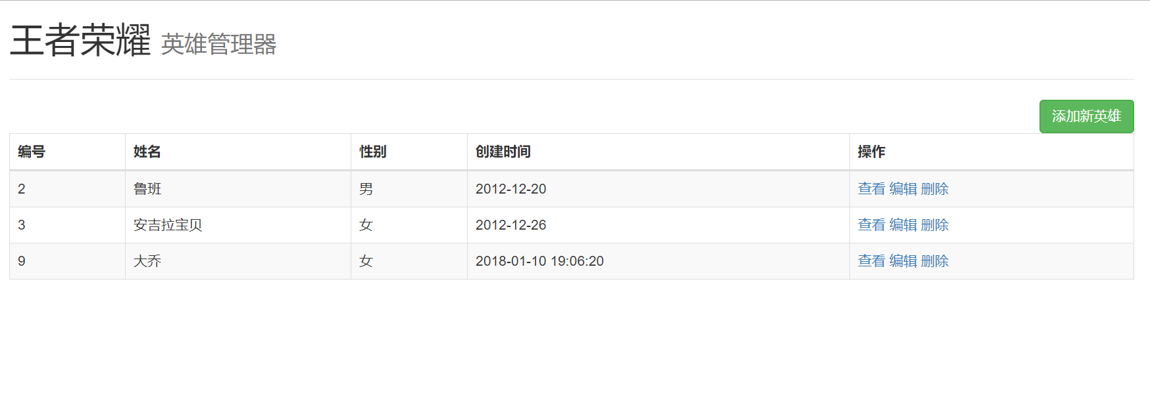

## 01.使用axios来发起Ajax请求.avi-18:38

总结：

1. <https://npm.taobao.org/package/axios>

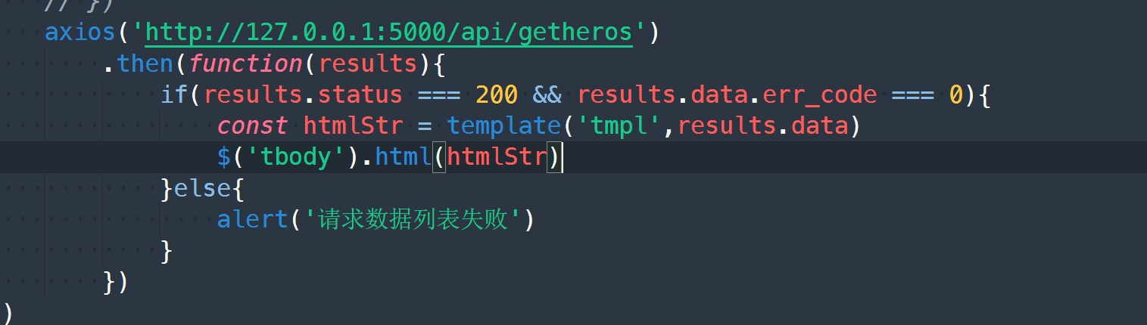

## [代码有bug]02.完成添加英雄的功能.avi-21：10

总结：

用axios出问题的原因分析：

如果我们用的是jquery

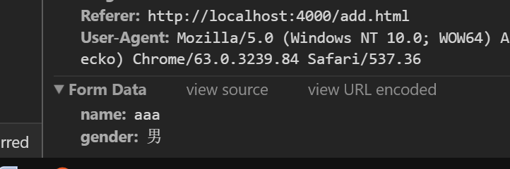

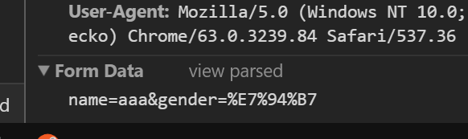

我们其实可以发现，发送的其实是形式如a=1&b=2这样的形式的数据，后台是可以正常接收的，这是正常后台可以接收的数据格式

事实上，这个问题之前我们见过的，在模拟表单提交数据的时候：



所以，jquery之所以正常可以发送是因为它内部是对这个做了处理的

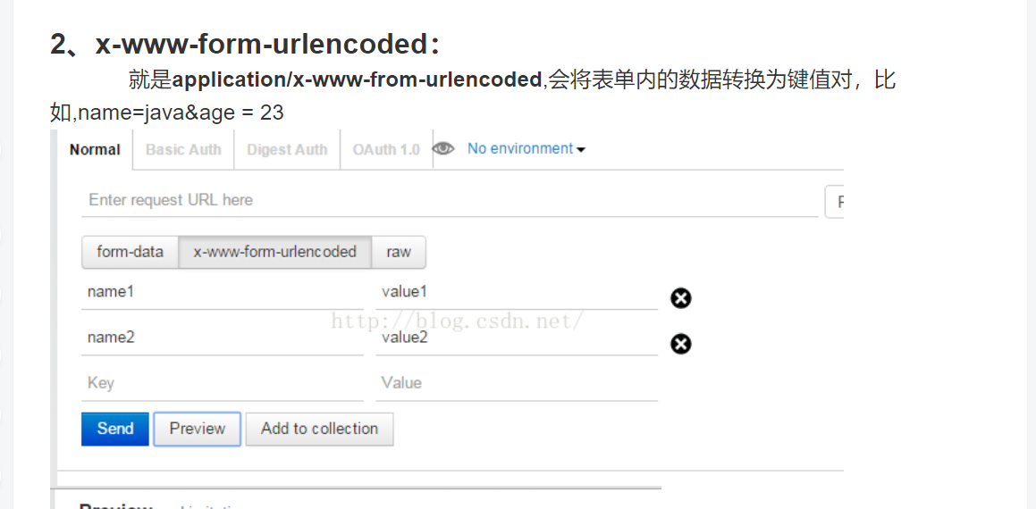

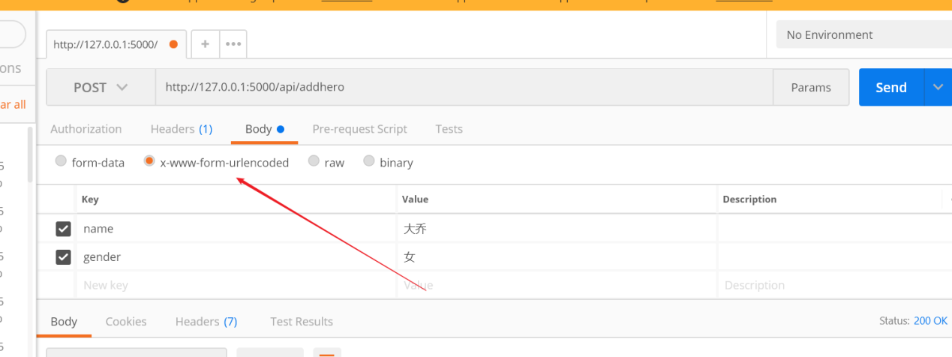

Jquery源码：

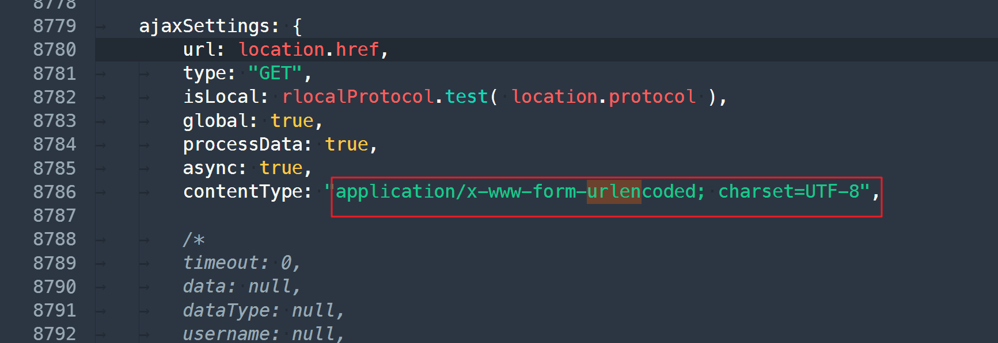

所以解决办法是：

## 03.使用axios发送post请求添加新英雄.avi-6:36

总结：

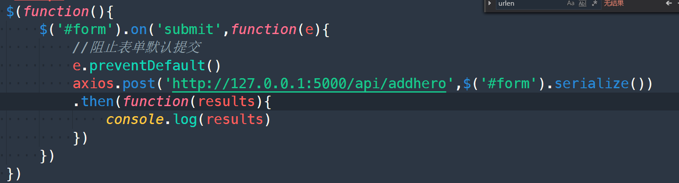

## 04.完成查看英雄信息.avi-10:17

总结：

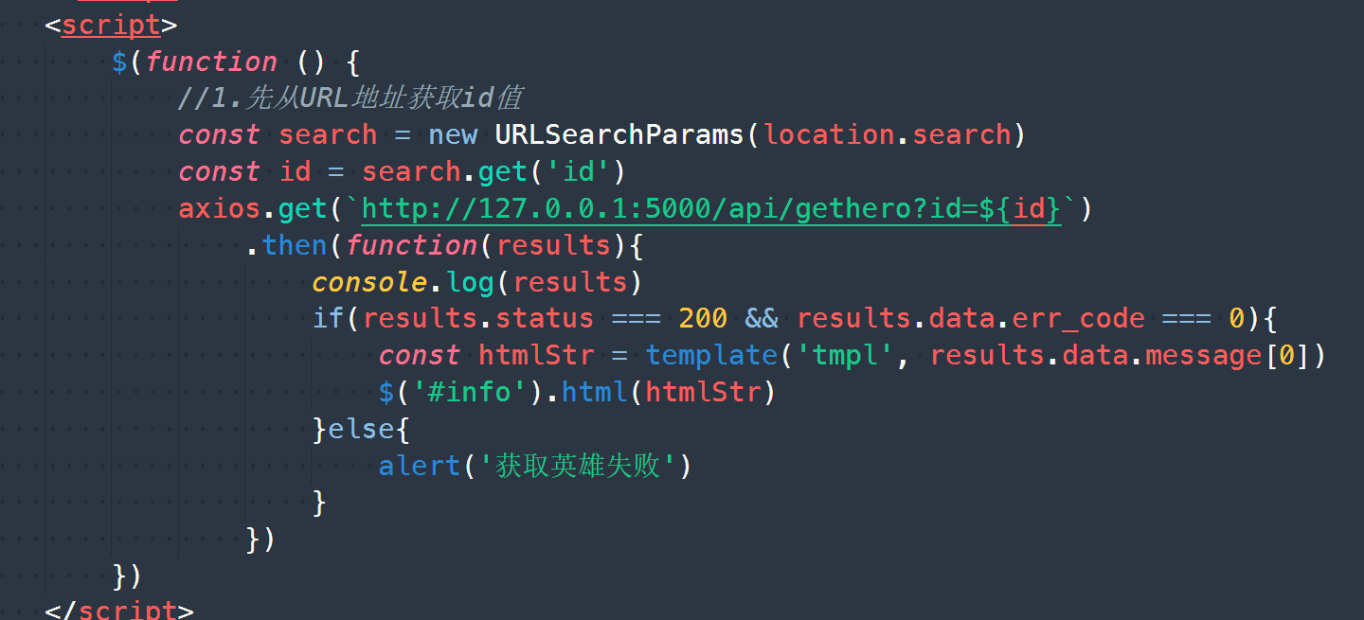

这里又学习了一个新的api叫URLSearchParams，如果没学过，大家之前的方式可以如下的方式来实现：

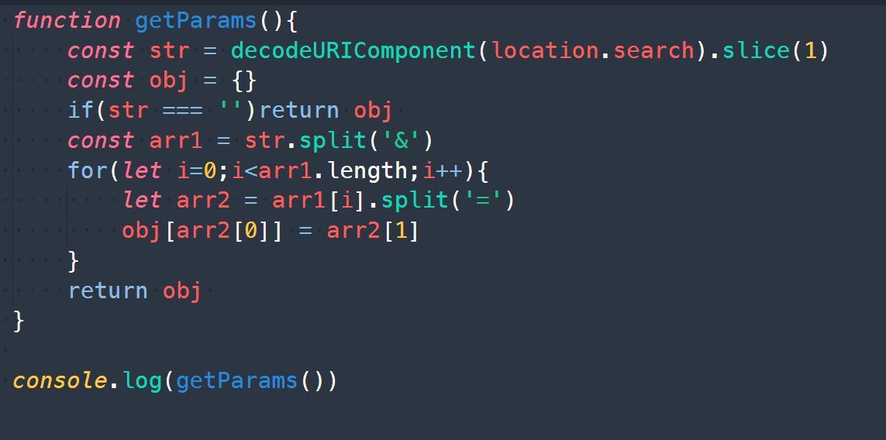

## 05.完成英雄信息的编辑.avi-9:40

总结：

## 07.创建黑马博客的基本项目结构.avi-6:42

引言：

接下来，咱们用传统的方式来做一个另外一个项目，这个开发方式只是做为一个了解，毕竟有一些旧的项目还是这样玩的，这里咱们只做这里面的登录和注册的功能，从里面学习一下cookie和session的用法

注意事项：

1、这个项目只做了登录和注册功能，剩下的功能大家可以自行完成

总结：

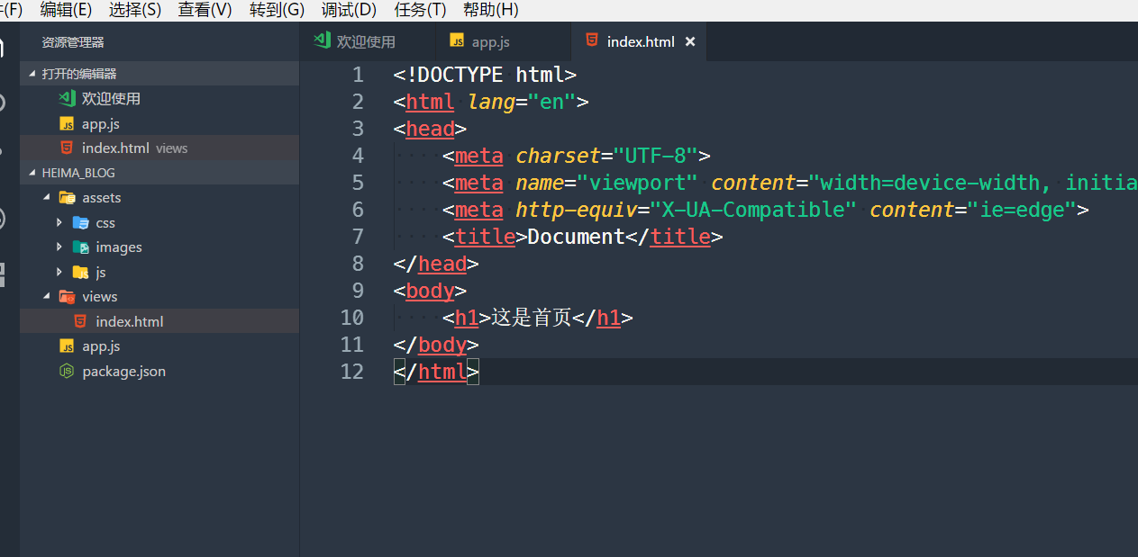

## 08.创建基本的服务器并抽离router.js路由模块.avi-6:05

总结：

第一步、写一个最基本的服务器

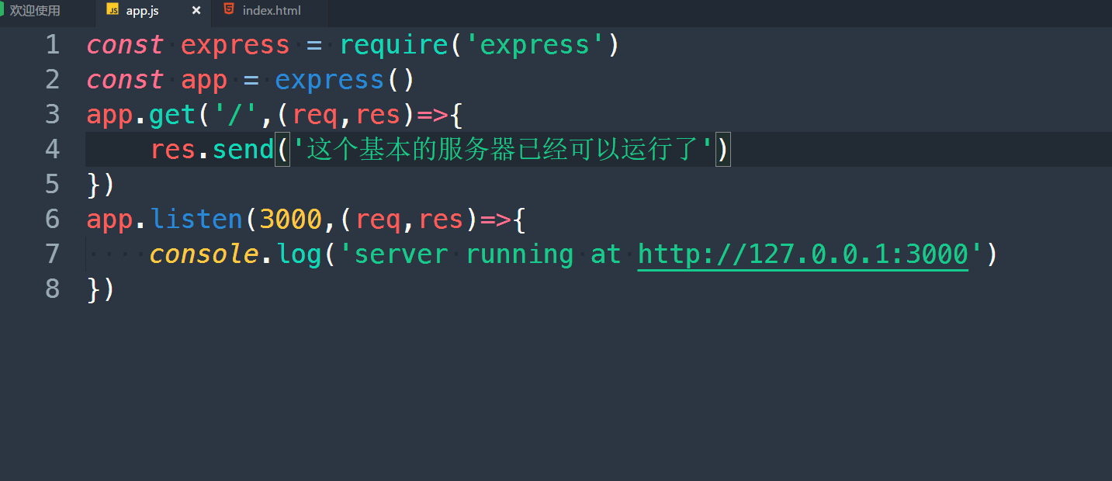

第二步、把路由提取出去

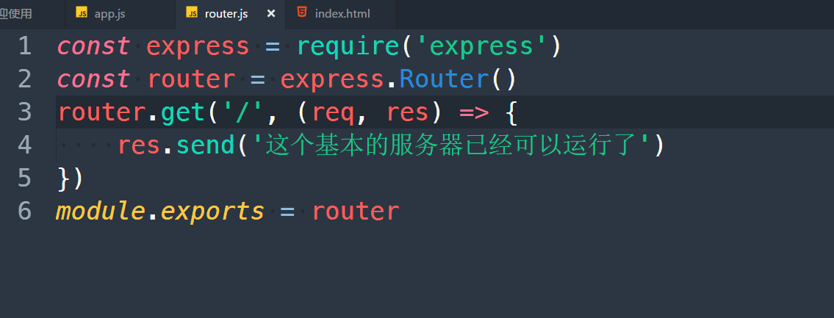

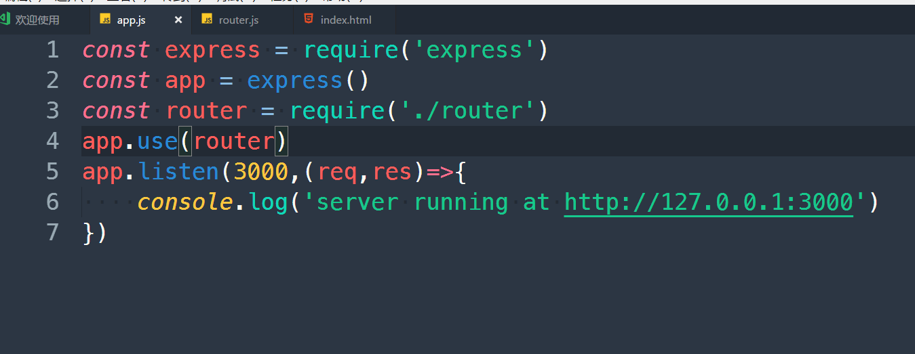

## 09.配置模板引擎并托管node_modules目录.avi-7:31

总结：

## 10.绘制首页的基本样式.avi-16:43

总结：

## 11.渲染注册页面.avi-3:51

总结：

这块就没有手写静态样式了，直接拷贝现成的代码

## 12.创建用户表并在路由中添加注册用户的路由规则.avi-4:46

总结：

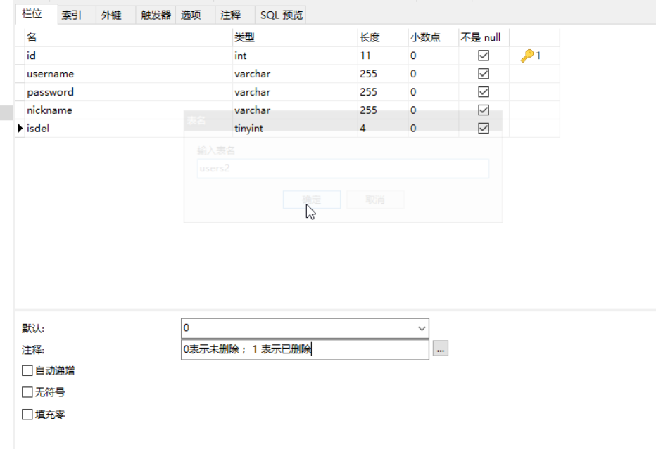

## 13.绘制用户注册的流程图.avi-14：01

总结：

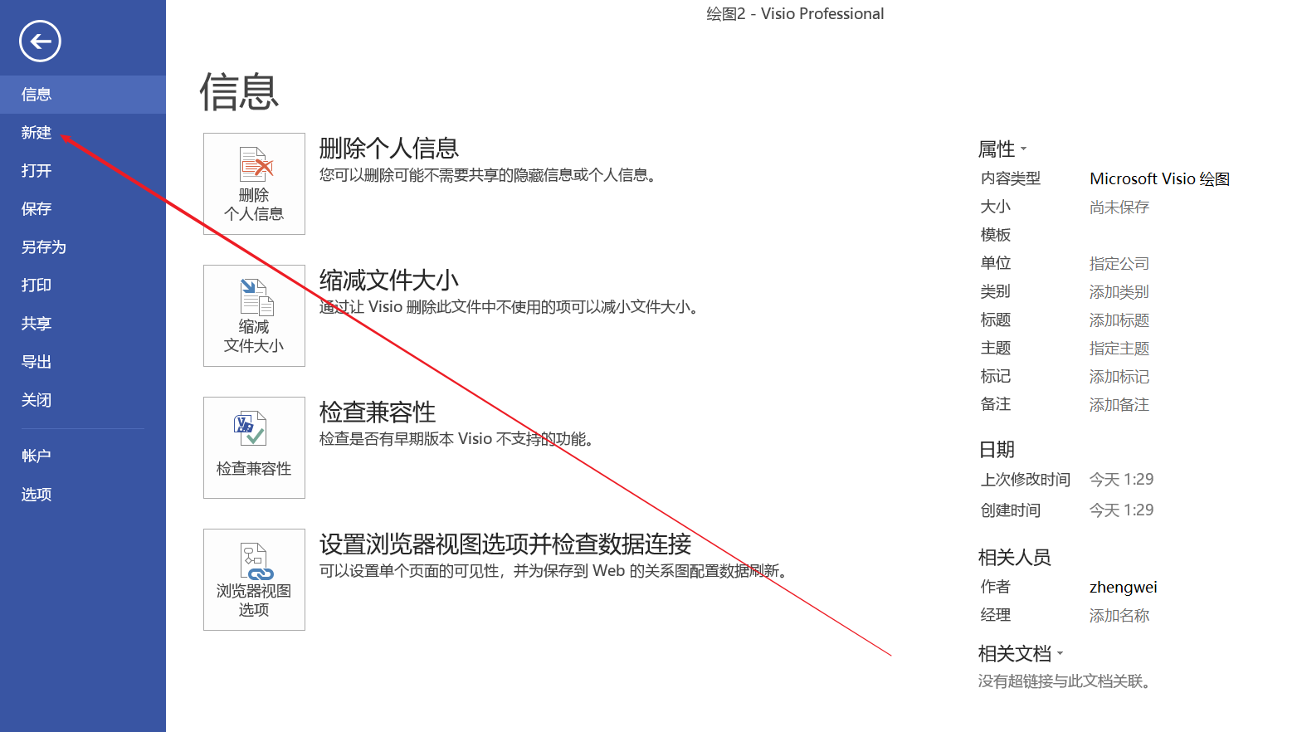

## [后台接口完成]14.根据注册流程图完成用户注册API的开发.avi-22:58

总结：

1. 检测用户名、密码、昵称是否漏写了
2. 检测用户名是否已存在

## [前端调用接口]15.完成前端的注册页面开发.avi-6:06

总结：

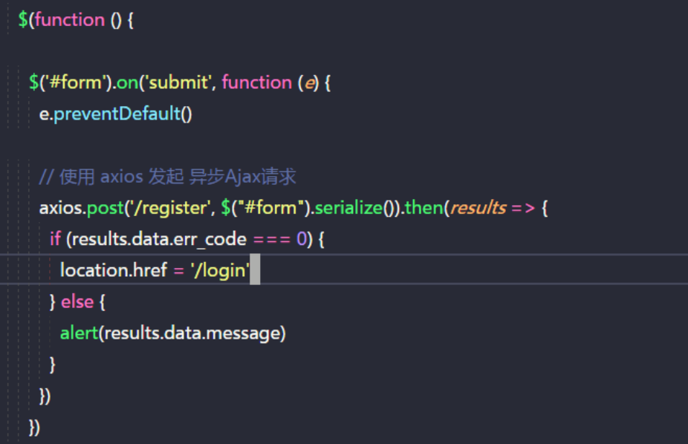

## 16.绘制用户登录的流程图.avi-6:55

总结：

## 17.完成用户登录的业务逻辑.avi-7:35

总结：

## 18.在Node中向客户端写入Cookie.avi

总结：

关于cookie与session的理解：

<http://www.freebuf.com/articles/web/10369.html>

02.从router.js模块中抽离controller.js业务处理模块.avi-19:48

总结：

1、提取路由中的具体的业务逻辑代码

## MVC